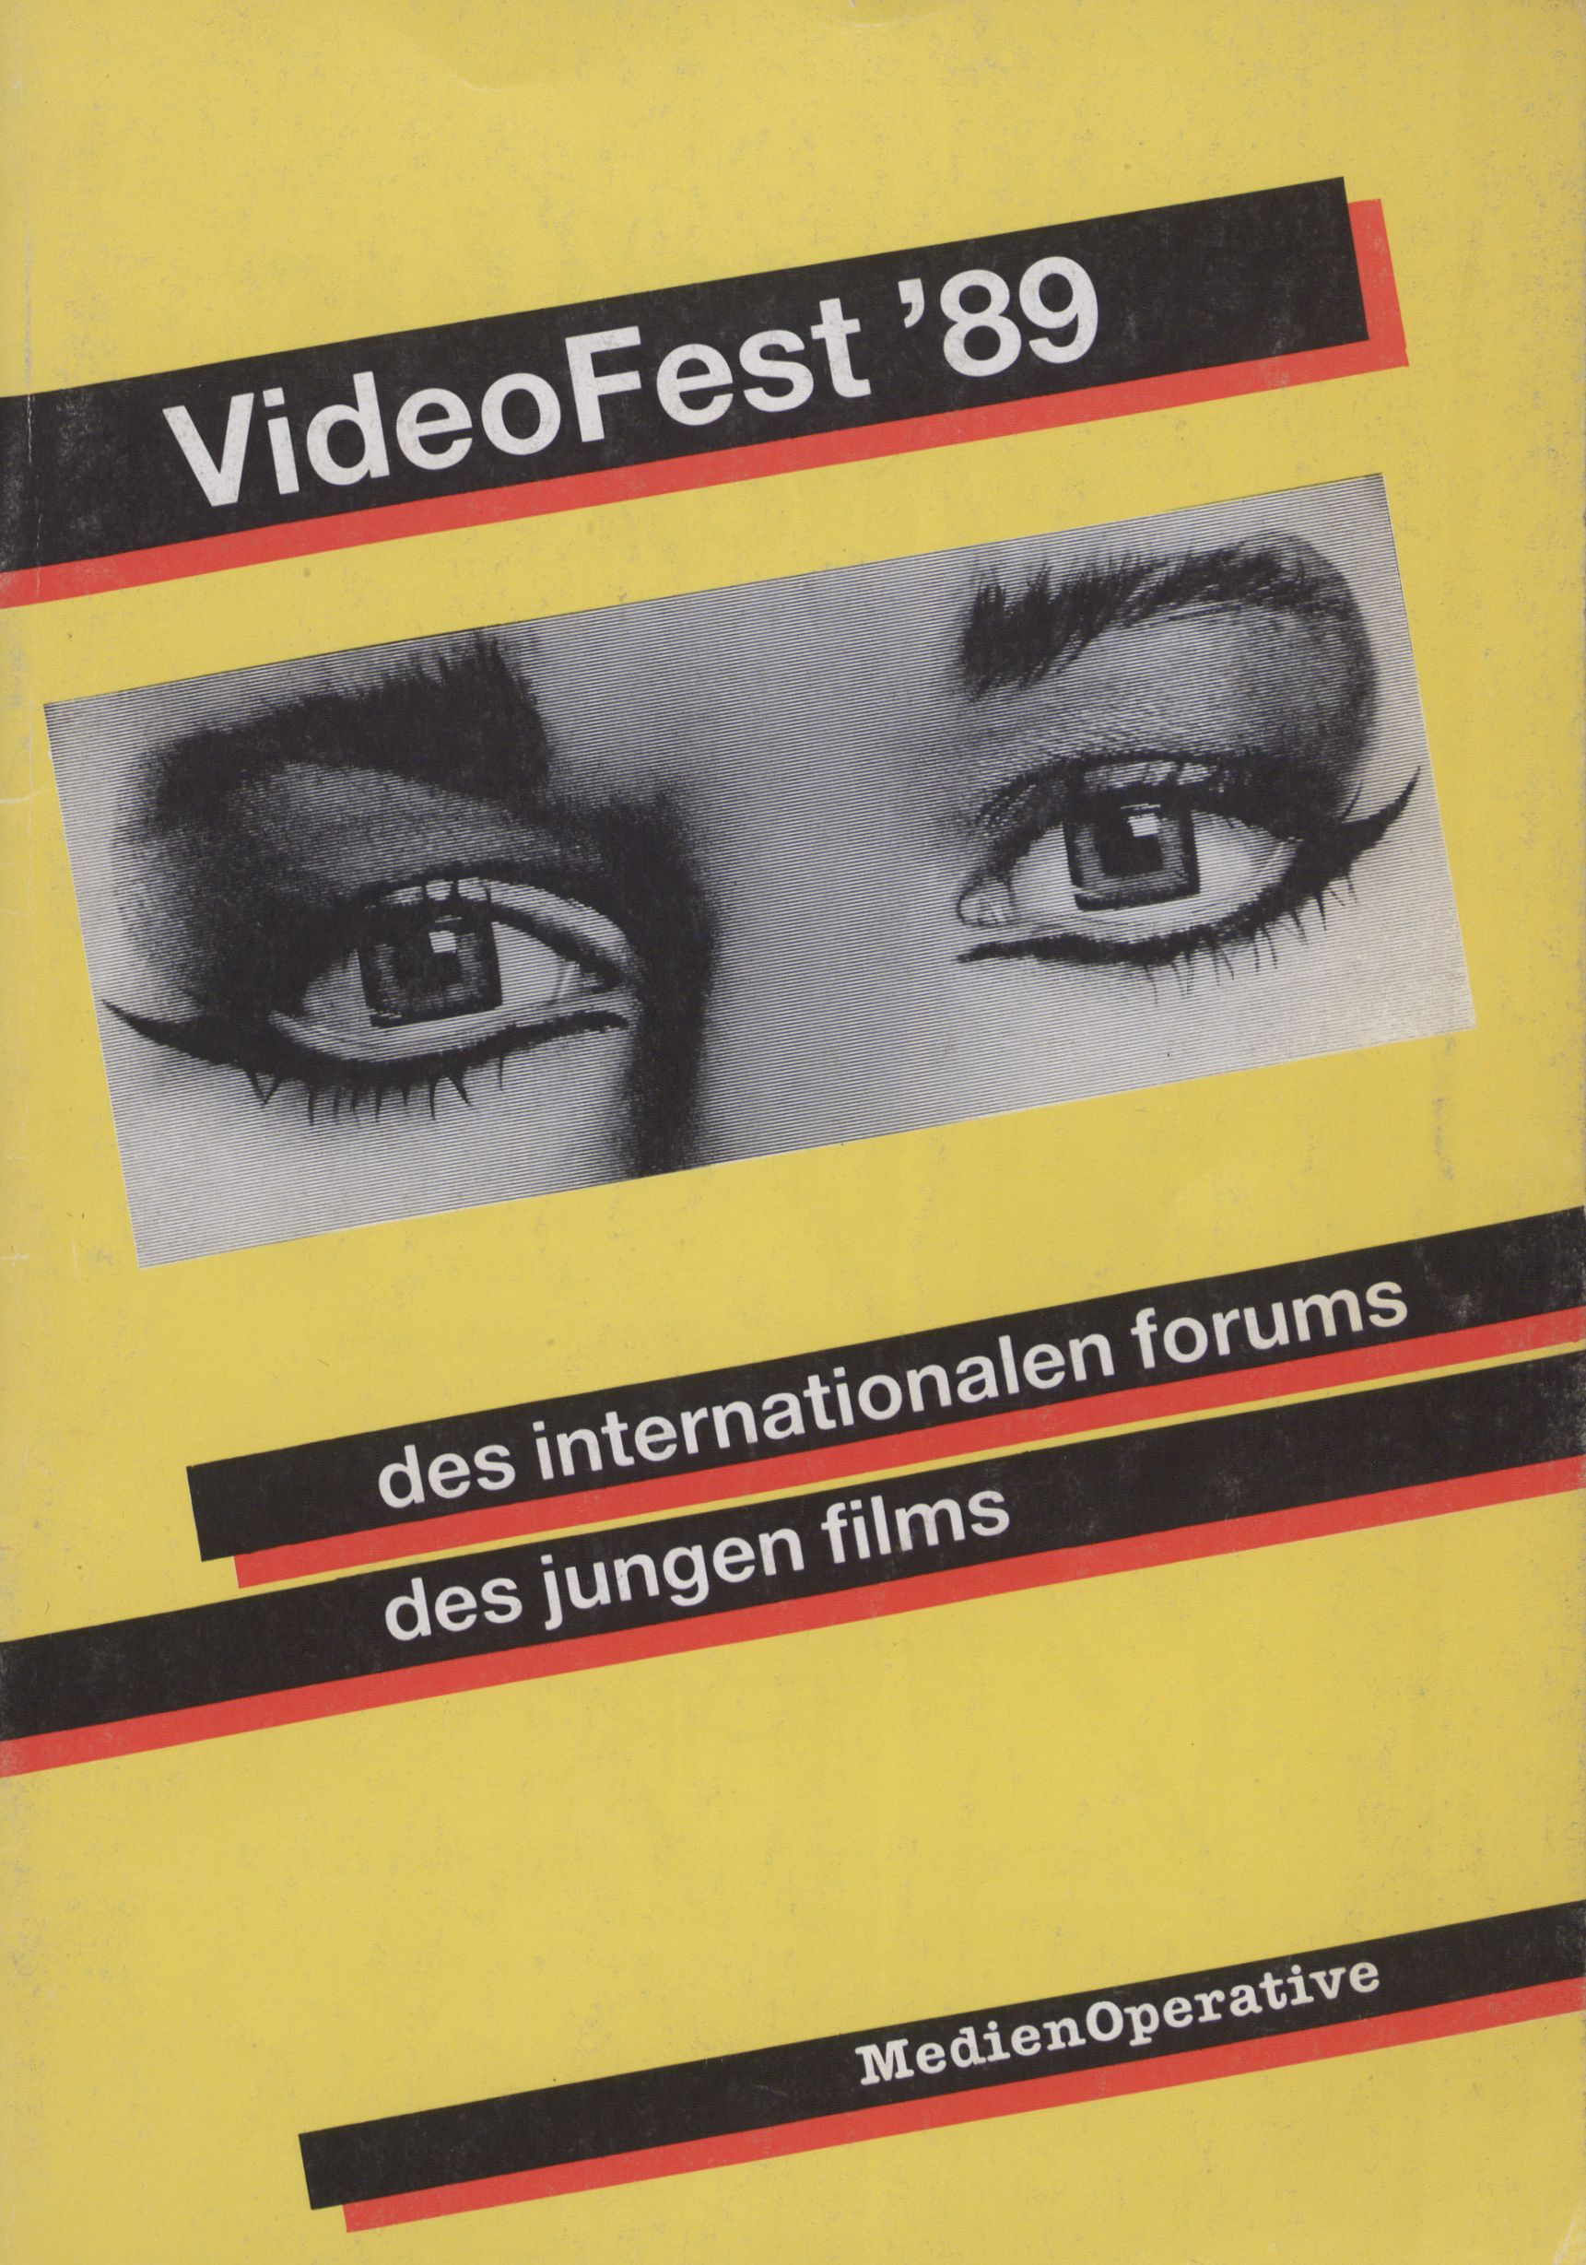

Wunschlos

... können wir Sie
vielleicht nicht immer
machen.

Aber mit Rat und Tat
sind wir für Sie da,
wenn Sie Hilfe
brauchen bei:
• Ausrüstung mit
professionellem
EB-Equipment
• Großbildprojektionen
• Planung und Installation
von AV-Studios
• Monitoren etc.
Rufen Sie uns einfach an.
Fernseh- und Tonstudiotechnik GmbH
Stromstraße 3a, 1000 Berlin 21
Telefon 030/3911014, Telefax 030/3911016

VideoFest '89
10.-21.2.1989
Videokino
(Großprojektion)
Monitorraum
Videocafé
Snackbar
MedienOperative
Potsdamer Str. 96
1000 Berlin 30
Tel. 262 87 14
Leitung und Programm: Micky Kwella
Assistenz: Knut Gerwers
Geschäftsführung: Hartmut Horst
Assistenz: Silke Ude
Öffentlichkeitsarbeit: Rudolf Frieling
EDV: Wolfgang Seidel
Bandlager: Ute Geßner
Büro: Clemens Koch, Friedemann
Schmidt, Petra Weisweiler,
Lilian Schnidrig
Technik: Matthias Behrens, Matthias
Kirschke, Gert Rahn
Vorführung: Knut Gerwers, Clemens
Koch, Gert Rahn
Geräte: VideoVox und Sony
Abwicklung Installationen:
Rudolf Frieling
Katalog
Herausgeber: MedienOperative
Redaktion: Jörg Himstedt
Textredaktion: Vera Ritter
Bildredaktion, Illustration: Knut Gerwers
Fotos: Videoprints mit dem CP 100 E
von MITSUBISHI
Übersetzungen: Rudolf Frieling, Jörg
Himstedt, Micky Kwella
Layout: Nie Harmann, Wolfgang Seidel
Satz: Wolfgang Seidel
Anzeigen: VuVO Christoph Liebherr
Druck: Druckhaus A. Schlaeger/Peine
Titelblatt und -Foto: MEISTERSTEIN
Wir danken allen Mitarbeitern, die zum
großen Teil “ehrenamtlich” gearbeitet
haben. Einen Dank auch an den Film-
beauftragten des Berliner Senats für
seine kurzfristig anberaumte Unterstüt-
zung, ebenso an das Auswärtige Amt.
Dank ferner an das internationale forum
für materielle und ideelle Unterstützung
- und an alle anderen Förderer und
Sponsoren.
Wir danken folgende Firmen und
Institutionen für ihre Unterstützung:
JVC Professional
Mitsubishi Electric Europe GmbH
Onasch Filmgeräte GmbH
Panda Soft/bes. Dank an Franz König
Amerika Haus
British Council
Institut Français, Berlin
Spanisches Generalkonsulat
Yugoslav Airlines
Das Auswärtige Amt
Senat für kulturelle Angelegenheiten
Der Filmbeauftragte
Zitty - Stadtmagazin
Druckhaus Schlaeger, Peine
Programmschema:
Sa / So -11.00 :
Sonderprogramm
Sa/So-12.45:
Sonderprogramm
Täglich -14.30:
Wiederholung Arsenal-Programm
(2 Tage später)
Täglich -16.30.
Wiederholung Hauptprogram MOB
(2 Tage später)
Täglich -18.30:
Inforeihe:
Institutionen der Videokultur
Täglich - 21.00:
Hauptprogramm:
Internationale Videos
Täglich - 23.00:
Nightflight:
Videos an den Grenzen des
Herkömmlichen
Der Katalog ist in der Reihenfolge
der Tage und Vorführungen sortiert.
Die einen haben immer noch nicht
begriffen, was Video eigentlich ist, die
anderen haben nie versucht, ihre Vorur-
teile über Bord zu werfen. Video: eine
Kultur für eine kleine
Minderheit...scheinbar!
Ein Blick ins Ausland, ein Blick in
diesen Katalog belegen eindrucksvoll
das Gegenteil. Dem VideoFest ’89 la-
gen über 500 Anmeldungen aus 28
Ländern aller Kontinente vor, 123 aus
24 Ländern wurden ausgewählt; um die
hundert Bänder laufen im Rahmen der
Inforeihe. In diesem Jahr zum zweiten
Mal realisiert, ist das VideoFest zum
größten ständigen europäischen Video-
festival geworden - von den Zuschauer-
zahlen her war es das bereits 1988.
Video ist Vielfalt: Wir zeigen unge-
wöhnliche Anfänger-Arbeiten ebenso
wie die Spitze der Hightech-Art; zeigen
“kleine schmutzige" Reportagen von
sozialen Brennpunkten genauso wie
kunstvoll gestaltete Dokumentationen;
zeigen alberne Spielfilme, politische und
solche mit innovativen videoästheti-
schen Formen. Rasante Bild-/Tonex-
perimente sind neben visuelle Medita-
tionen zu finden, (zum Teil politische)
Anti-Videoclips wenden sich wie einige
Bänder an den Grenzen des Visuellen
gegen die herkömmliche Sehkultur.
Die Programmblöcke sind nicht be-
liebig zusammengestellt, sondern kate-
gorisiert und in sich strukturiert: Die
Videos sollen sich reiben, sich ergän-
zen, sollen zum Widerspruch reizen.
In Sonderprogrammen präsentieren
wir internationale Institutionen, die die
Videokultur vorantreiben (“Inforeihe”)
und in Länderprogrammen zeigen wir
schlaglichtartig, wie in Brasilien, Frank-
reich, Großbritannien, Italien und USA
mit Video gearbeitet wird, ohne dabei
ein repräsentatives Abbild bieten zu wol-
len.
Wir bieten Besonderheiten: Videos
und Werkstattgespräche über die
Schwierigkeiten, Theater und Kunst ab-
zubilden; Eindrücke von der kulturellen
Perestroika in der UdSSR; Videos aus
der DDR; Streikvideos von Berliner Stu-
denten - um nur einige Schwerpunkte
zu nennen.
Ganz besonders wichtig ist uns die
in Zusammenarbeit mit “Zitty” veran-
staltete Werkschau von Skip Blumberg
(USA), dem wohl witzigsten und origi-
nellsten Dokumentaristen der Welt, der
unser Gast sein wird, eine Installation
für das VideoFest schafft und einen
Workshop veranstalten wird (aktuelle
Hinweise zum Workshop ab 7. 2. über
die MedienOperative). Achtung: Die
Werkschau beginnt bereits am 7. Fe-
bruar!
Video-Installationen anderer inter-
nationaler Künstler finden sich in unse-
ren Räumen und in der Galerie Vinzens
Sala, Potsdamer Str. 97 (schräg gegen-
über): Amüsantes und Sinnträchtiges.
Ziemlich viel, was wir da bieten. Der
Katalog gibt genaueren Aufschluß dar-
über, läßt Vielfalt und Highlights ebenso
erahnbar werden wie die avantgardisti-
schen Besonderungen - des Mediums
und unseres Programms.
Dieser aufwendige Katalog ist trotz
unseres schmalen Budgets kostenlos:
eine einmalige Aktion. Als Werbung und
als Hommage an Video - weil Video das
hat, was Film schon lange nicht mehr
kann:
Die Grenzen aller filmischen Genres
durch Reichtum im Ausdruck zu spren-
gen - und von Wirklichkeiten zu erzäh-
len, die anderen wegen fehlender
kommerzieller Ausschlachtungs-Mög-
lichkeiten nicht beachtenswert sind.
Micky Kwella
Video ist jung, war von Anfang an
eine Reaktion auf die “schöne neue
Welt” der hochtechnisierten Massenge-
sellschaft mit all ihren Computern, Kern-
kraftwerken, zerstörten Landschaften
und vereinsamten Individuen. Den Be-
troffenen eine Stimme geben und den
Einsamen einen Traum - Kunst, Agita-
tion und Pädagogik lagen eng beieinan-
der. Video gibt es seit 20 Jahren als
Kulturform, und es war von Anfang an
ein kollektives Medium. Wir haben alles
in der Hand: Kamera, Animation, digi-
tal-Trick. Lust zum Experiment und Lust
zur Realität - das sind die Maximen
einer Videogeneration im Zeitalter der
permanenten technischen Innovation.
Deshalb kann Video nicht Film sein,
bleibt sperrig, verspielt und angreifbar.
Und bleibt vor der Tür der “hohen “
Kultur. Videoproduzenten müssen sich
oft mit Fernsehen verbinden, um finan-
ziellen Spielraum zu gewinnen. Die klas-
sischen Wege der Filmförderung blei-
ben uns weitgehend verschlossen - uns
sind doch schon für Filmerzu eng, wenn
es um kulturelle Identität oder die euro-
päische Alternative geht.
Andere Länder sind uns voraus: in
England mit Channel Four, in Frank-
reich mit regionalen Medienzentren, in
Italien, Spanien mit dem offeneren
Zugang zu Fernsehanstalten. Warten
wir hier auf den Kulturkanal? Warten wir
darauf, daß auch in den letzten Winkel
bürokratischer Förderungsinstanzen
eine neues Verständnis von Video
dringt? Oder machen wir ein Festival,
das die Vielfalt und Potenz dieser neu-
en Kultur international repräsentiert?
Keine Frage, wir haben all unsere
Energie aufgewendet, um dieses Festi-
val zu realisieren: statt Geld viel ehre-
namtliche Arbeit und Phantasie, zusätz-
liche Leistungen von Sponsoren und
Förderern. Ohne sie wäre es nicht
möglich gewesen, Gäste aus Dänemark,
Frankreich, Großbritannien und den
USA zu begrüßen. Wir haben 120.000
DM verbraucht; die Zuwendung des
Senators betrug 15.000 DM: trotz gu-
tem Willen, es gibt eben keinen “Topf"
für Videokultur!
Eine kulturpolitische Frage, ob diese
Stadt sich dieses Festival erhalten will....
in Wirklichkeit nur eine rhetorische
Frage.
Hartmut Horst
MedienOperative
- Vorstand -
Termine:
Di. 7. 2. - 20³⁰ Uhr: Eröffnung Blum-
berg I
Mi. 8. 2. - 20³⁰ Uhr: Blumberg II
Do. 9. 2. - 18³⁰ Uhr: Blumberg III
Fr. 10. 2. - 18³⁰ Uhr: Blumberg Wdh. I
Di. 14. 2. - 23°° Uhr: Blumberg Wdh. II
Do. 16. 2. -23°° Uhr: Blumberg Wdh.III

Werkschau
Skip Blumberg
Der New Yorker Skip Blumberg muß
wohl als einer der originellsten und wit-
zigsten Dokumentaristen der Welt gel-
ten. Er arbeitet seit 20 Jahren mit Video
und hat entscheidenden Einfluß genom-
men auf die unabhängige Videoszene
der USA und auf das amerikanische
Fernsehen. Blumberg war Mitbegrün-
der des ersten amerikanischen Video-
kollektivs und ist inzwischen mehrfach
ausgezeichnet, u.a. mit dem Emmy
Award (Ohio State Journalism Award)
und mit dem Titel “herausragende Per-
sönlichkeit” von der Zeitschrift Esquire.
Seine Themen wirken auf den er-
sten Blick stets skurril, exotisch: Bei
Elefanten-Fu ßball (in “Elefants Games”)
könne es doch allenfalls um das Ablich-
ten von etwas Schrägem gehen... weit
gefehlt. Blumberg benutzt die jährlichen,
durchweg amüsanten “Elefant Games”
in Thailand, um etwas die kulturelle Be-
deutung von Elefanten im mythologi-
schen Sinn zu erzählen - und über ihren
Einsatz als “Produktionsmittel”, sprich
Arbeitstiere. Er stellt Beziehungen her
zwischen den Fähigkeiten für Aufga-
ben, die die Elefanten im Arbeitsprozeß
verrichten müssen und im Spiel austo-
ben dürfen. Doch es geht nicht alleine
um die Elefanten, sondern auch um ihre
Reiter, um deren Arbeit, deren Spaß,
und um die Symbiose Mensch/Tier.
Skip Blumberg schaut dabei genau
hin, er hat ein gutes Gespür für das
“Fremde” - immer wieder beobachtet er
andere Kulturen oder Minoritäten, um
deren Selbstverständnis und Identität
aufzuzeigen.
Ein wesentliches Prinzip seiner
Arbeit: Unterhaltend informativ zu sein,
ohne nur an Oberflächlichem zu haften
und ohne eine Tiefe vorzugaukeln, die
ein Außenstehender nicht haben kann.
Auch formal sind Blumbergs Arbei-
ten spannend: Mal durch eine Kamera
im Stile des cinéma vérité, mal durch
ausgeklügelte Bildkomposition; durch
gekonnte Montage ebenso wie durch
hinreißende Schnitte; durch nacktes
Zuschauen genauso wie durch elektro-
nische Bearbeitung der Bilder.
Skip Blumbergs Videos zu sehen,
macht ungeheuren Spaß. Wir freuen
uns, ihn mit seinen Videos dank “Zitty”
in Berlin begrüßen und auch hierzulan-
de etwas bekannter machen zu kön-
nen.
Skip Blumberg wird eigens für das
VideoFest eine Installation schaffen, die
Ausdruck für seinen hintergründigen
Humor ist: Wasser (ein Lebenselement),
das real durch einen Fernseher (ein
Lebenselement) geleitet und gleichzei-
tig dort elektronisch abgebildet wird. Mit
einem kleinen Pfiff dabei.
Außerdem ist vorgesehen, daß Skip
Blumberg einen Workshop zu seinem
Arbeitsstil veranstaltet; Einzelheiten
standen bei Redaktionsschluß des Ka-
talogs noch nicht fest, sie sind ab 7.2. in
der Medien Operative zu erfragen.

Werkschau Skip Blumberg
Programm 1: Frühe Arbeiten
- ” JGLNG” and “The First Interna-
tional Whistling Show”
1976-78, 30:00 b/w
“JGLNG”: Ein graphische Analyse
des Jonglierens.
“The First Intern. Whistling Show”:
Pfeifen und Flöten auf unterschiedlich-
ste Weise
- : Small Town Contests
“Summer Ski Jumping”, “The Ugly
Dog Contest”, “Festival of (Musical)
Saws”
1980, 25:00
“Summer Ski Jumping”: Skisprünge
im Sommer
“The Ugly Dog Contest”: Sie sind rein-
rassig, Köter und häßlich
“Festival of Saws”: Das virtuose Bo-
genspiel auf Handsägen auf der Welt
größtem Treffen dieser Art.
- “New Music America”
1980, 10:00
Die Dokumentation eines Musikstük-
kes von Richard Lerman für 6 umge-
kehrte Fahrräder und 50 verdrahtete
Fahrradfahrer in den Straßen von Min-
neapolis.
Anschließend (ohne Titel) das Doku-
ment einer Probe eines Stücks für 8
Streicher von David Byrne (Talking
Heads)
- “Earl Murphy s Winter Olympics”
1980, 29:00
Der olympische Super-Fan Murphy böi
den olympischen Winterspielen 1980 in
Lake Placid - ein Blick auf dieses aufre-
gende Ereignis aus einer anderen Sicht
als der von ABC...
Skip Blumberg Werkschau

Programm 2: Festivals (und andere
kulturelle Phänomene)
- “Flying Morning Glory”
- 4.00
Heiße fliegende Omelettes in den Stra-
ßen von Bangkok. Sind die Servierme-
thoden des Kochs Trick oder nicht? Ein
absolut heißer Tip!
- “Eskimo Olympics”
- 28.00
Knöchelhüpfen und Seehundehäuten
sind nur zwei der Disziplinen dieser in
der Tradition der Eskimos wurzenden
Olympiade. Ein Beispiel für die Metho-
de Blumbergs, mittels ungewöhnlicher
und komischer Ereignisse soziale und
anthropologische Hintergründe zu ver-
mitteln. Bei den Eskimos heißt Wettbe-
werb nicht, den andern zu übertreffen.
- “Elephant Games”
- 28.00
“Elephant Games”: Wieder ein anthro-
pologisches Video, diesmal über Thai-
lands Elefantenfestival. Ein humorvol-
ler und gleichzeitig genauer Blick auf
die besonderen Beziehungen zwischen
den Elefanten und den Menschen in
Thailand.
- “Pick Up Your Feet: The Double
Dutch Show”
Seilhüpfen - ein Sport in seinen verrück-
testen Formen
Programm 3: Performance Videos
- “Get Wet: the Synchro Swim
Scratch Video”
1988, 5:00
Wasserballett- videotrickreich bearbei-
tet
- “Seoul Brother Report”
- 6:00
“Seoul Brother Report”: Über koreani-
sche Performance-Kunst und Spiele aus
der Satellitenübertragung von Nam June
Paiks “Bye-Bye Kipling”
- “New Dance - Charles Moulton's
Nine Person Precision Ball Passing”
“Michael Moshen: Solos, Towards a
Minimal Choreography”
- 26:00
U.a. eine Avantgarde Performance ä la
Busby Berkeley von Charles Moulton;
eine Performance von Michael Moshen
mit lodernden Fackeln und fliegenden
Silberstäben.
- “Women of the Calabash”
- 19:00
In dem mythischen Land Calabash
veranstaltet das schwarze Frauen-
Quartett (Madeleine Yayodele Nelson,
AhmondyllaBest, Pam Patrickund Ti'ye
Giraud) ein Konzert für seine Freunde -
mit zum Teil ungewöhlichen Gesang-
stechniken und seltenen Percussions-
Instrumenten, Klanghölzern etc.
- “Dancing Hands”
(o.J.) 24:00
Installationen

Von den eingereichten Performan-
ce-Vorschlägen hat uns keiner so weit
begeistert, als daß wir sie hätten reali-
sieren wollen.
Anders bei den Installationen: Hier
hätten wir gerne mehr ausgewählt,
mußten uns aber aus Raum- und Ko-
stengründen bescheiden.
In den Räumen der MedienOperative
sind installiert
am Eingang:
“Help!” von Meisterstein (Berlin)
im Videocafe:
“Aquarium” von Michaela Büscher
(Berlin/München)
im Vorraum vomVideokino:
“Kopierer” von Franz John
(Berlin)
im Videokino:
“Video Waterfall” von Skip Blumberg
(USA)
In den Räumen der Galerie Vinzens
Sala,
Potsdamer Str. 97, 1000 Berlin 30
(schräg gegenüber der MedienOpera-
tive)
sind installiert und vom
10. bis 21. Februar täglich
von 16 bis 21 Uhr
zu sehen:
“Tavola Calda” von Dalibor Martinis
(Jugoslawien)
“Art & Technique” von Birgit Antoni
(Köln)
“Trans” von Markus Skoloff
(Bielefeld)
“In Between” von Michael Zinganel
(Österreich)
“Laser Video” von Franz John
(Berlin)

Laser- und Video
Live Projektion:
Die Planeten
Musik: Gustav Holst
Eine Inszenierung von Sascha Bresinsky (Laser)
und Olaf Kowalka (Video)
um 23⁰⁰ Uhr
als Vorprogramm vom Nightflight
Werkschau
Skip Blumberg I
Dienstag, 7.2.89 :20.30
Freitag, 10.2. 89:20.30

Programm 1: Frühe Arbeiten
- ” JGLNG” and “The First Interna-
tional Whistling Show”
1976-78, 30:00 b/w
“JGLNG”: Ein graphische Analyse des
Jonglierens.
“The First Intern. Whistling Show”: Pfei-
fen und Flöten auf unterschiedlichste
Weise
- Small Town Contests
“Summer Ski Jumping”, “The Ugly Dog
Contest”, “Festival of (Musical) Saws”
1980, 25:00
“Summer Ski Jumping”: Skisprünge im
Sommer
“The Ugly Dog Contest”: Sie sind rein-
rassig, Köter und häßlich
“Festival of Saws”: Das virtuose Bogen-
spiel auf Handsägen auf der Welt größ-
tem Treffen dieser Art.
- “New Music America”
1980, 10:00
Die Dokumentation eines Musikstük-
kes von Richard Lerman für 6 umge-
kehrte Fahrräder und 50 verdrahtete
Fahrradfahrer in den Straßen von Min-
neapolis.
Anschließend (ohne Titel) das Doku-
ment einer Probe eines Stücks für 8
Streicher von David Byrne (Talking
Heads)
- “Earl Murphy s Winter Olympics”
1980, 29:00
Der olympische Super-Fan Murphy bei
den olympischen Winterspielen 1980 in
Lake Placid - ein Blick auf dieses aufre-
gende Ereignis aus einer anderen Sicht
als der von ABC...
Hauptprogramm

Verlangen
Wiederholung am Sonntag, 12. 2. - 16³⁰Uhr

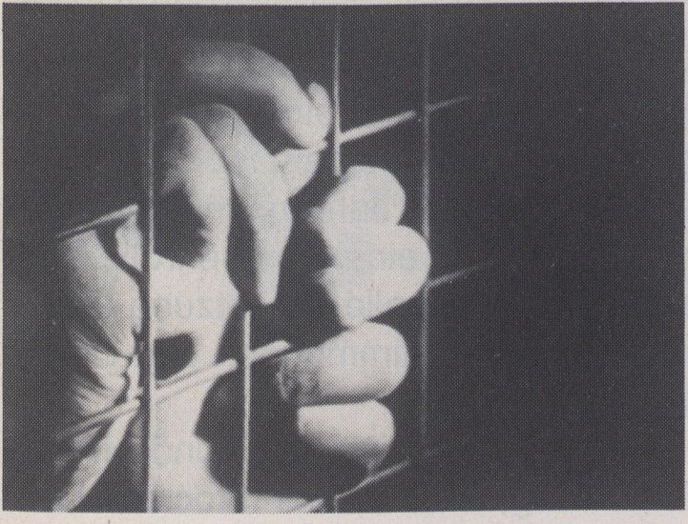
Niederlande '88 - 2:40 min
PASIÓN
Mariano Maturana
Eine nackte Frau, deren Kopf sym-
bolisch unsichtbar bleibt, bewegt sich
verführerisch über die Leinwand. Mal
hüllt sie sich in Dunkelheit, mal tritt sie
ins Licht. Plötzlich greift sie wie zum
Schutz nach einem Gitter. Dann sehen
wir die Hände eines Mannes, die ver-
zweifelt durch die Öffnungen tasten,
aber nichts als nackte Felsen finden.
Wer ist der Mann, der uns am Anfang
und am Ende von “Pasión” mit diesem
entrückten Blick fixiert?
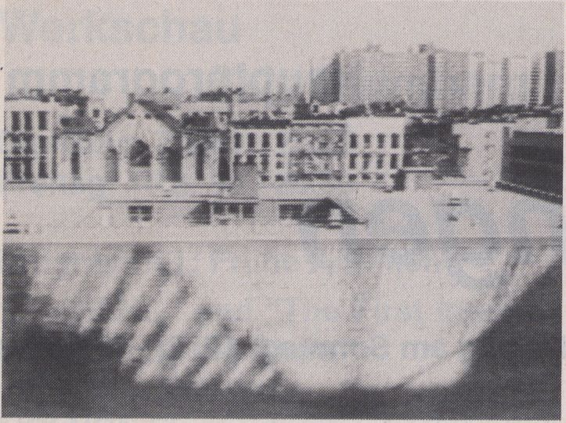“Aerial Stills” ist eine klinische Sezie-
rung der Zeit, sie erstarrt zu einer Reihe
quantifizierter Erinnerungen und Bewe-
gungen durch Zeit und Raum.Diese im-
materielle Autopsie führt zu einergleich-
zeitigen Auslöschung sowohl des Be-
obachters und Handelnden als auch
der Welt seines Wahrnehmungshori-
zonts.
Á
Freitag 10. 2. - 21⁰⁰ Uhr
r

AERIAL STILLS
Alexander Hahn
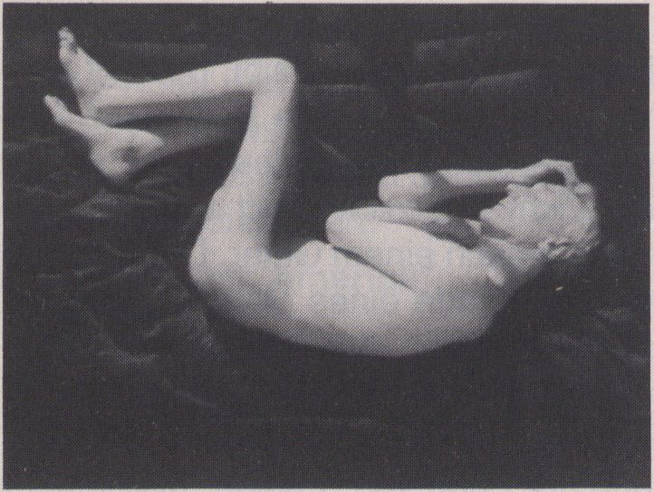USA/Schweiz '88 - 5:00 min
Vertrieb: A. Hahn, New York
LES,
A DREAM IN THE LIFE
Dean Stockton
Ein Kurzdrama, das Stilmittel des
Stummfilms mit modernster elektroni-
scher Technik verbindet. Angeregt
durch Leslie Pitt, einem lebhaften net-
ten Herrn von 75 Jahren, verfolgen wir,
wie Leslie für eine Fernsehrolle vor-
spricht. Die visuelle Umsetzung unter-
streicht seine Stimmungen und Erfah-
rungen”. Autor?
Wenn auch eine im Grunde fiktive
Erzählung, erfasst Dean Stockton Les-
lie‘s Leben und Arbeit als Schauspieler,
indem er reale und künstlerisch fabri-
zierte Situationen verwebt. Ein Meister-
werk an inhaltsbezogener Videotrick-
technik - und eine heiter-melancholi-
sche Parabel.
Großbritannien '87 - 13:00 min
Vertrieb: Analogue Production
Produktion: Channel 4, London
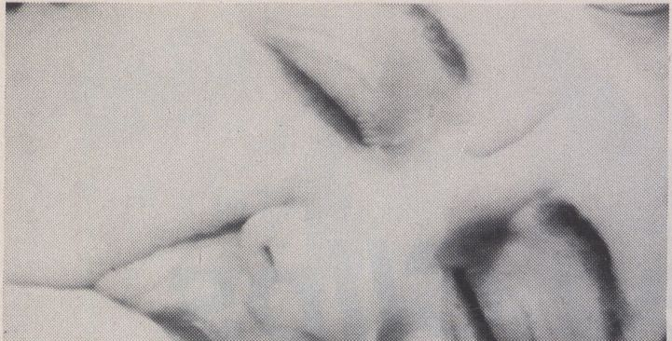
Eine Mini-Oper über das Altwerden
in einer Jugendorientierten Gesellschaft.
Eine alte Frau findet einen Zauberkno-
chen und glaubt, daß sie mit seiner Hilfe
ewig leben wird. In der Hoffnung, ihn mit
ihrer Mutter teilen zu können, geht sie
sie zu suchen und begegnet einer eifer-
süchtigen jungen Frau, die ihn ihr ab-
nehmen will.

NOT A JEALOUS BONE
Cecelia Condit
USA '87- 10:24 min
Produktion: C. Condit
Vertrieb: VIDEO DATA BANK
Chicago
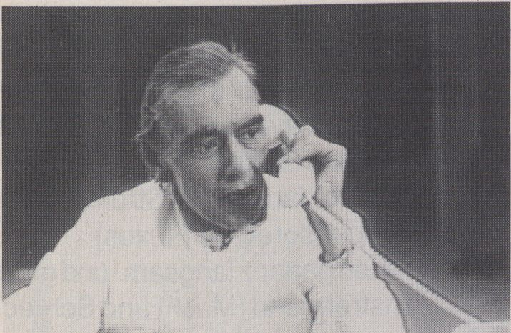

I
SEHNSUCHT
NACH SODOM
Hanno Baethe, Kurt Raab,
Hans Hirschmüller
BRD '88 - 45:00 min
Produktion + Vertrieb: H. Baethe Video/
ZDF
Das Video dokumentiert Freund-
schaftsbesuch und Filmarbeit mit dem
aidskranken Kurt Raab. Die Treffen
waren ihm eine Aufgabe, die die Be-
wahrung seiner Identität gewährleiste-
te. Nichts wäre tragischer für Ihn gewe-
sen, als angesichts der tödlichen Er-
krankung von dem bisherigen Leben
abgeschnitten zu werden. Das Video
reflektiert Themen wie Aids, Tod, Ka-
tholizismus eines Schwulen. Eindring-
lich, selbstmitleidlos.- Fragen und Hoff-
nungen an das Leben, die drei. Jahre
vorher mit dem noch gesunden Kurt
Raab spielfilmartig skizziert wurden, be-
antwortet die Filmmontage durch Aus-
sage mit dem Wissen um den nahen
Tod. -Der Film ist eine Hommage an
Kurt Raab. Er starb am 28.6.’88.
Anke Oehme


Nightflight

Die anderen Clips

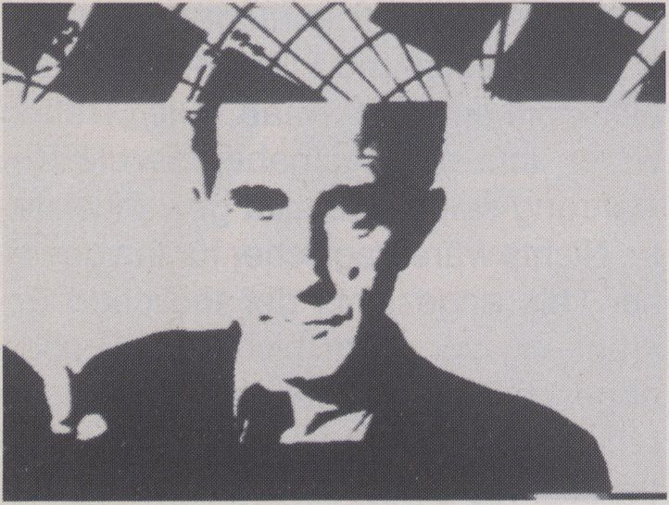
SPIEGEL
Oliver Becker
BRD '87 - 12:00 min
Produktion + Vertrieb: Nichts ist Nichts
Filmproduktion, Drebber
Dieses Video zerlegt das Fernse-
hen in seine Bestandteile:
- Die Kurzweil sich drehender Schei-
ben (Jahrmarktsvergnügen sponsored
by Marcel Duchamp)
- Der diffuse, lauwarme Strom (Natu-
rerlebnis sponsored by Fluxus)
- Fernsehen gaaanz langsam -und ganz
schön anstrengend (Macht und Schrec-
ken sponsored by Information Overload
Unit)”
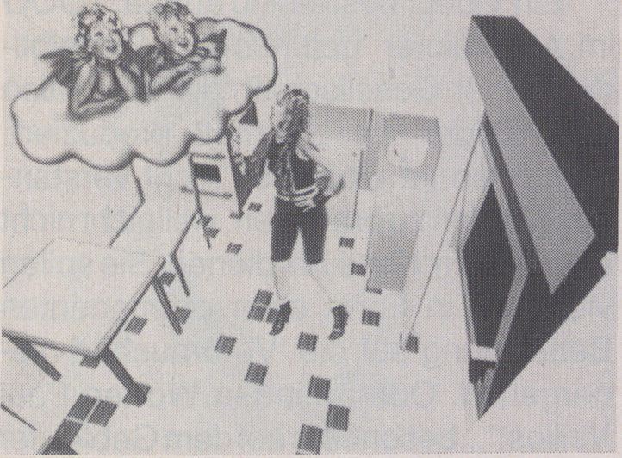

CAROL CAYNE - WHAT
MY LOVE CAN BRING
Ralf Drechsler
BRD '88 - 4:00 min
Produktion + Vertrieb: ECG TV-Studio
Frankfurt
Eine betont kommerzielle Musikpro-
duktion sollte ansprechend und witzig
aber trotzdem professionell und inter-
nationalen Vergleichen standhaltend,
umgesetzt werden. Es wurde versucht,
sich nicht an den landläufigen amerika-
nischen und englischen Videoclips zu
orientieren, sondern es sollte eine stili-
stische eigenständige, deutsche Pro-
duktion werden. Das Novum des Carol
Cayne Clips besteht darin, daß sich die
Akteurin ausschließlich auf computer-
generierten Hintergründen bewegt.
Die kunterbunten, comicartig ange-
legten Takes sollen den Charakter der
Music visualieren und die für diese Art
von Musik gedachte Zielgruppe an-
sprechen.

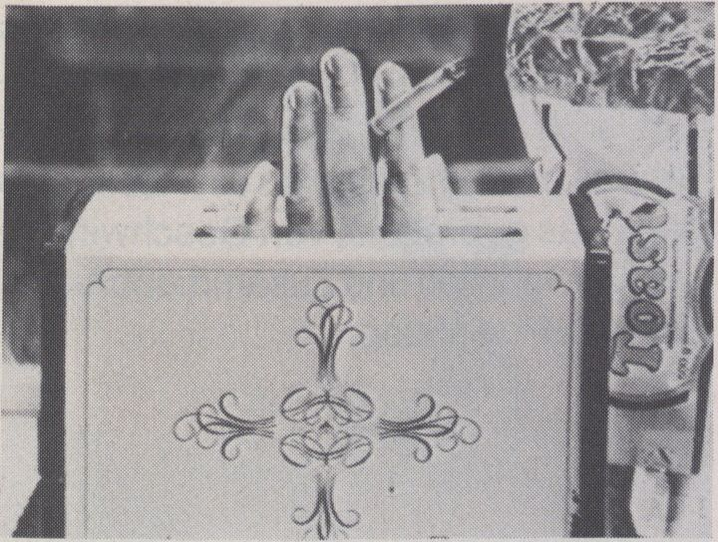

ALICE IN THE KITCHEN
Volker Anding
BRD '88 - 4:00 min
Produktion: im Auftrag des Goethe-
Institutes
Vertrieb: V. Anding, Wuppertal
- ALICE HAD NO PLOT
SO SHE LIVED IN A POT
- THE POT CRIED FOR FOOD
KITCHEN IN THE MOOD
- DANCING COCKS NOT
REALLY DEAD
-SMEEZING FLOUR MAKES
COOK MAD
- ORANGE BANGS PUT ON
THE LINE TALKING RABBITS
HAVE NO TIME
- LEWIS CARROL IN A SPOT
WITHOUT ALICE MAKES
NO PLOT
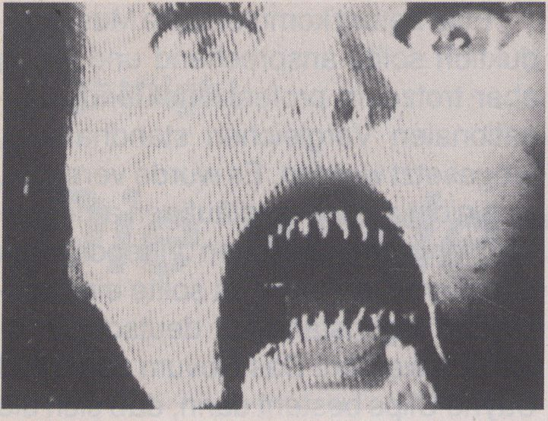
TRASH
Holger Gericke
BRD '88 - 3:30 min
Produktion + Vertrieb: H. Gericke
THEFIFE, Köln
Ein Video, bestehend aus ca. 10OO
im Abfalleimer ‘gefundenen’ Einzelbil-
dern einer Gesellschaft, die alles, also
auch Bilder, im Überfluß produziert.
Bilder, die im einzelnen nicht verstan-
den werden zu brauchen, vielleicht nicht
einmal zum ‘Konsum’ dienen. Sie sollen
viel eher in Form einer permanenten
Berieselung auf die ‘Verbraucher’ nie-
dergehen. Oder, mit den Worten Paul
Virilios:”...besonders auf dem Gebiet der
Sinneswahrnehmungen ist ein unter-
schwelliger Komfort entstanden,der eine
Krise der Dimensionen und der Vorstel-
lungen mit sich bringt.”

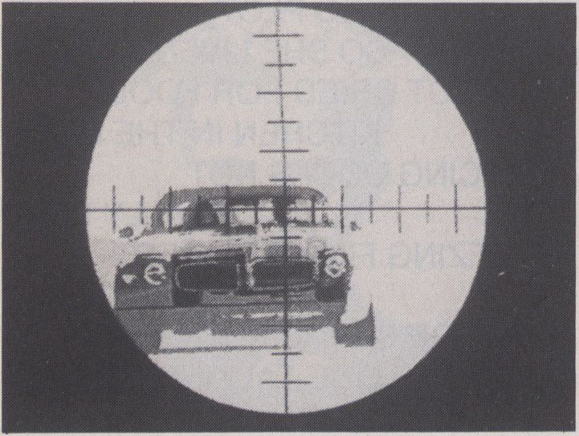Fetische und Ikonen urbanen Lebens
(Unfälle, Revolver, Pornobilder) verbin-
den sich mit Hochgeschwindigkeits-
Graphiken und zeigen so ein Abbild von
Welt, das geprägt ist von Geschwindig-
keit, Gewalt, Tod und Zusammenbruch...
Ein Anti-Pop Video.
CRASH
Ka Choi
Grossbritannien '88 - 8:00 min
Produktion + Vertrieb: West London
Media
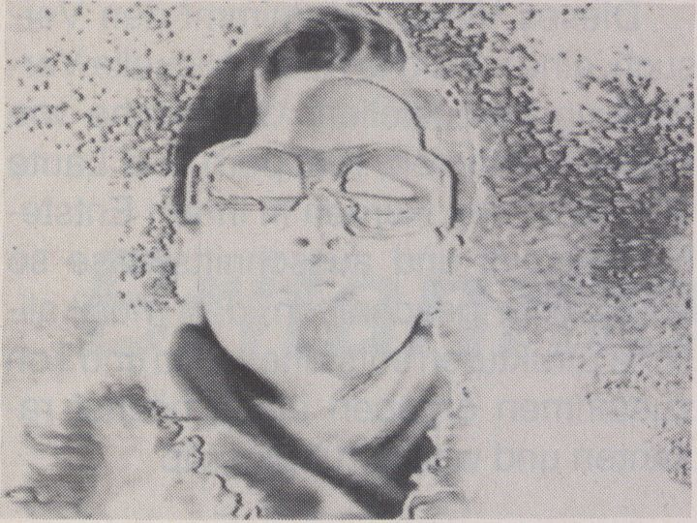
TOUCH OF TOUCH
Sorrel Hays
USA '88- 10:26 min
Produktion: S. Hays, M. Ries
Vertrieb: New Release, New York
“Touch of Touch” basiert auf dem
musikalischen Hörspiel “Liebe im AH”
von Sorrel Hays, eine Auftragsarbeit
des WDR 1986. Regisseur und Kompo-
nist Sorrel Hays bearbeitet die Bilder mit
verschiedensten Computertechniken
und integriert die Aufführung der Musi-
ker sowie Archivmaterial. “Punk” Mary
Gemini ist die Sängerin, Jazzinstrumen-
talisten Janet Lawson singt “Seat”, Julie
Lyonn Lieberman improvisiert auf der
Geige und Sorrel auf den Keyboards.
Ein Musikvideo von Frauen mit einem
weiblichen Blick auf “Liebe im All...wird
schwerelos sein."

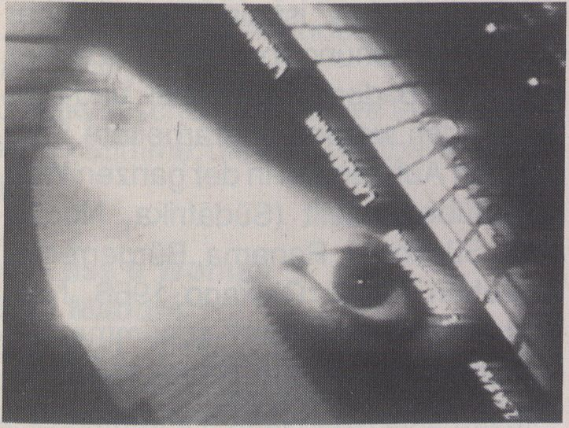

MASTERPEACE
Marco Sacchetti
Tommaso Vittorini
Italien '87 - 4:00 min
Produktion + Vertrieb: Softvideo, Rom
6 kurze Episoden über soziale und
politische Begebenheiten (Apartheit,
Glasnost, Umweltverschmutzung etc.),
wie sie weltweit über die Fernsehnach-
richten verbreitet werden, werden durch
Computergrafik verfärbt, gerastert und
mit einem musikalischen Background
versehen.
Dieses Werk ist ein Beispiel für die
Verbindung von Grafik und Video, wie
es typisch für die Arbeit der römischen
Gruppe “Four Frames” ist.
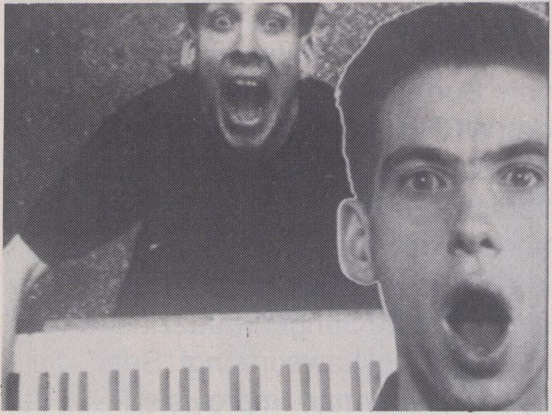Dieses Video unternimmt den Ver-
such, eine wirkliche Audio-Visuelle Ver-
bindung herzustellen. Geräusche wie
Rasseln, Klopfen, Klappern und Laute
von Personen werden in ihrem Entste-
hen gezeigt und ausschnittsweise so
aneinander geschnitten, daß musikali-
sche Strukturen entstehen. Bild und Ton
zusammen ergeben einen höchst ra-
santen und witzigen Videoclip.

OHI HO BANG BANG
"THE TWO"
Akiko Hada & Holger Hiller
Grossbritannien '88 - 3:45 min
Produktion: A. Hada
Vertrieb: Mute Records, Lodon
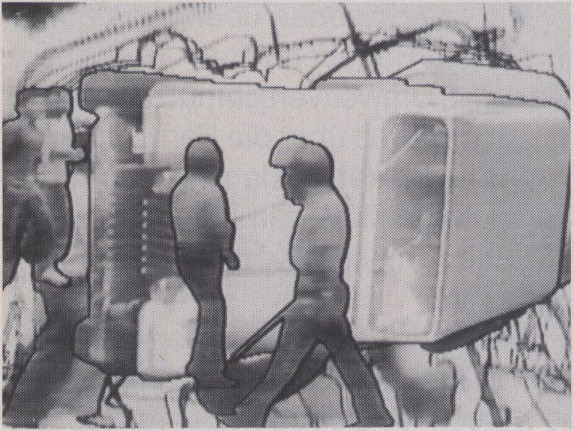“Free Society” ist ein Videoclip über
die Verherrlichung von Krieg und seiner
Brutalität. Bildern von Polizei- und Mili-
tärparaden werden überarbeitete Sze-
nen von Aufständen in der ganzen Welt
gegenübergestellt (Südafrika, Nordir-
land, Südkorea, Panama, Bürgerrecht-
sunruhen 1960, Chikago 1968, New
York City 1988), und zusammenge-
schnitten zu einerturbulenten Melange.
Die Musik -von Elliot Sharp- verwendet
digital aufgezeichnete Auszüge der
Stimme des Fernsehpredigers Pat
Robertson, der über eine biblische Stelle
referiert. Hinzugemischt werden krei-
schende Geräusche und Percussion,
um dem Bildton eine Aggressivität zu
geben, wie sie den Gewalttaten
entspricht,die täglich in den Fernseh-
nachrichten erscheinen.
FREE SOCIETY
Paul Garrin
USA '88 - 3:30 min
Sonderprogramm

Britannien-Bilder I
Vide Voce The Threes in the Four
Stephen Partridge
GB, 1987, 10:00
Die Erfahrung der von der schottischen
Landschaft ausgehenden Bedrohung
und Kraft...
Die akustische Perspektive einer weib-
lichen Stimme, die das Sichtbare reflek-
tiert...
No Less a Woman
Sam Maddra
GB, 1987, 7:00
Poetische Impressionen übereine Frau
in Schottland - über ihre Einsamkeit,
ihre Träume, über ihre Schwierigkeiten,
nicht Mutter zu sein.
News from Home
Ken Fero
GB, 1988, 28:00
Ein Schlaglicht auf den Kampf um poli-
tische Identität - die Geschichte einer
iranischen Exilantin, die Geschichte
eines maltesischen Immigranten.
Our Homes Are Not For Sale
Westminster Residents and Team Vi-
deo
GB, 1988, 27:00
Eine Geschichte über Geldhaie und
Abzocker, ein Bericht über die erfolgrei-
che “Walterton and Eigin Campaigne”
gegen die Spekulation in Westminster -
und gleichzeitig eine Beschreibung der
katastrohalen Wohnungssituation in
London.
Making the Breaks
Janet Potter
GB, 1987, 11:00
Ein Band über Frauen und ihre geringen
Möglichkeiten, die eigene Kreativität
auszuleben.
Sonderprogramm
Britannien-Bilder 2
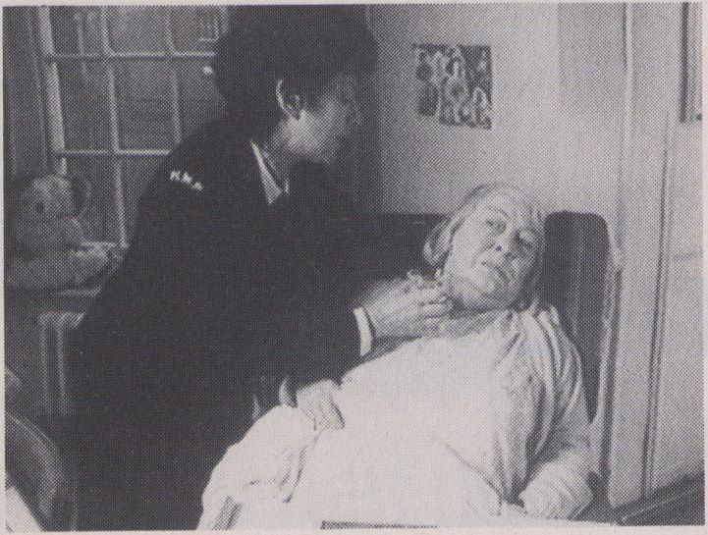Monopoly
Rod Edge
GB, 1988,8:00
Eine experimentelle Arbeit zu gegen-
läufigen gesellschaftlchen und politi-
schen Kräften.
Interior Machine
John Goff
GB, 1987, 5:00
Public Face, Private Eye
Anna Ridley / lan Breakwell
GB, Spanien, 1987, 57:00
Eine narrative Collage in fünf Akten:
Das Wechselspiel zwischen dem Er-
scheinungsbild der öffentlichen Welt,
sozialen Rollen und der inneren Imagi-
nation von Welt.
Das Rationale und Irrationale, das
Bewußte und das Unbewußte.
“Das öffentliche Gesicht ist eine agie-
rende Maske, das private Auge steckt
hinter dieser Maske.”
Eine Reise in die private Welt des
Künstlers lan Breakwell ist die Brücke,
auf der der Zuschauer zwischen den
einzelnen Akten reisen, während sich
das Erzählerische entfaltet.
Preview
Arsenalprogramm
PASOLINI L ENRAGE
Jean-Andre Fieschi
1966, 97.00
S.P.Q.R.
Volker Koch
1972, 33:00
Die “Fondazione Pier Paolo Pasolini”
hat in den letzten Jahren eine Reihe von
Interviews und Gesprächen mit und über
Pasolini zusammengetragen und auf
Video zugänglich gemacht. In zwei
Programmen stellt das Arsenal einen
Ausschnitt aus dieser Arbeit der “Fon-
dazione” vor.
Wiederholung im Arsenal am
20.2., 17:30

Triple Vision
Inforeihe

Triple Vision Ltd.
11 Great Russell Street
London WC1B 3NH
“Triple Vision besteht in verschiede-
nen Formen seit 1977, als Firma seit
1977.
Durch die Jahre haben wir Erfahrun-
gen gesammelt mit Produktionen für
Gewerkschaften, lokale Behörden, für
Kampagnen, Wohltätigkeitsvereine und
für das amerikanische wie britische
Fernsehen.
In London waren wir die Platzhalter
für MTV, bevor der Sender in den briti-
schen Markt eingestiegen ist. Unsere
Arbeit umfaßt Dokumentationen, Doku-
mentarspiele, Spielfilme, aktuelle Be-
richterstattung und Videokunst. Dabei
ist unser Anspruch, jede visuelle Form
so kreativ wie möglich zu gestalten.”
Triple Vision hat verschiedene Pro-
duktionen für Channel 5 geschaffen,
unter anderem den Sampler “The State
of Europe” mit Kurzbeiträgen aus ver-
schiedenen Ländern zum Einfluß des
Amerikanismus auf Europa.
In ihrem Angebot unterscheidet Tri-
ple Vision zwischen “Broadcast Pro-
grammes” und “Non-Broadcast Pro-
grammes” - bei letzterem mit dem Zu-
satz "... is where some of the more inter-
esting work happens.”
Vor allem Bänder aus diesem Be-
reich sind denn auch auf verschiedenen
Festivals gelaufen und preisgekrönt
worden. Die Auswahl, die Triple Vision
auf dem VideoFest präsentiert - vorge-
stellt und erläutert von Terry Flaxton -
stammt fast ausschließlich aus den
“Non-Broadcast Programmes”.
Übrigens: Von Terry Flaxton läuft im
Hauptprogramm 2
“The World Within US”
Alle Bänder außer “The Lift” sind von
Terry Flaxton
3 Minuten Auszug
Talking Heads
1979, 20.00
1/2 inch reel to reel Black and white
Documentary Rape
1980
- mins segment from KQED
5 Minuten Auszug
Making News
- 35.00
Best Doc nomination, Grierson award
- Minuten Auszug
Eurythmies
- 20.00 Doc
- Minuten Auszug
Circumstantial Evidence
- 20.00 Pilot,
ITVA award for technical expertise
and innovation on lowband
Lemmings
- 3.00
- Minuten Auszug
... Then There Was One
- 30.00
Non-Broadcast Doc,
Best Doc nominations:
Video Culture Canada, Grierson Award
7 Minuten Auszug
Prisoners
- 16.00
6 Minuten Auszug
Bad Neighbours
1986, 20.00
Non-Broadcast doc, Best Doc nomina-
tion:
Grierson Award
5 Minuten Auszug
On Video, 1,2,3,4 and 5,
1985-87, 5x60.00
Channel 4
5 Minuten Auszug
The Lift
- 20.00 fiction
Non-Broadcast
15 Minuten Auszug
The Cold War Game: The Soviet Union
1988, 2 x 60.00, Channel 4
Best Archive research nomination, BFI
awards Fancy Promo,
Network Screening 3.00
Hauptprogramm II

Trends
Wiederholung am Montag, 13. 2. - 16³⁰ Uhr

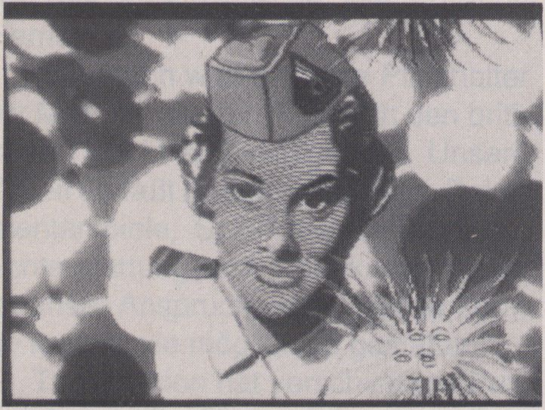

NIGHT S HIGH NOON;
AN ANTI-TERRAIN
Peter Callas
Australien '88 - 7:26 min
Produktion: P. Callas & Australian Film
Comission
Vertrieb: P. Callas, New York
Von der Form her fast ein Videoclip,
porträtiert “Night’s High Noon” die Erin-
nerungen, die in die kulturelle Konstruk-
tion derzeitgenössischen Australischen
Identität eingeflossen sind.
Jede ‘Szene’ ist dreifach geschich-
tet, um eine Ideenlandschaft zu erschaf-
fen (eine Landschaft der Widersprü-
che). Die verwendeten Techniken der
Schichtung stehen im Gegensatz zu
der herkömmlichen Illusion computera-
nimierter 3 D-Bilder.
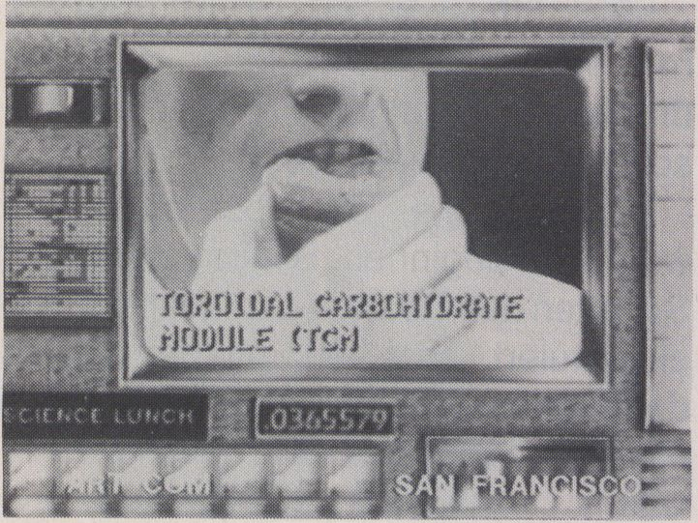

GALAXY
John Sanborn, Mary
Periko, David van Tieghen
USA '87 - 5:20 min
Der erste völlig digital erstellte Mu-
sikclip. “Galaxy” porträtiert den Percus-
sionisten David van Tieghen in einer
Folge verschiedener Charaktere, de-
nen allen gemeinsam ist, daß sie von
Zeit und physischen Gesetzen unab-
hängig sind. Ein Bombardement aus
der visuellen Trickkiste unterstützt die
Beziehung des Darstellers zu seinen
Umgebungen. Der digitale Schnitt er-
möglichte eine präzisere Überlagerung
von Bildern ohne Qualitätsverlust.

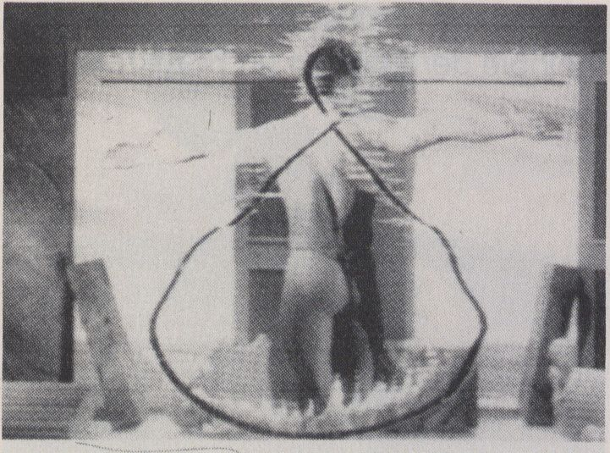

THE FOURTH DIMENSION
Zbigniew Rybczynski
USA '88 - 7:00 min
Produktion: Zbig Vision Ltd., The Kit-
chen, Robin O'Hara
Wer kennt nicht die Bilder vom Jahr-
markt, wenn man mitflauem Magen und
sich drehendem Kopf aus dem Karus-
sel steigt? Welcher Fotograf hat nicht
schon einmal mit Linsen und Druck-
techniken experimentiert? Dergleichen
Manipulationen mit modernster Elek-
tronik umgesetzt, können zu ungeahn-
ten künstlerischen Impressionen füh-
ren. Rybczynski verbindet hier beide
Erfahrungen zu einer sich sanft sich
drehenden Vorführung, in der alles dia-
gonal Fließende in eine spiralförmige
Bewegung eingeht. Auch die Musik ist
dieser scheinbar endlosen Spiralbewe-
gung angepaßt.
k
Samstag 11. 2.
21 ⁰⁰ Uhr
r

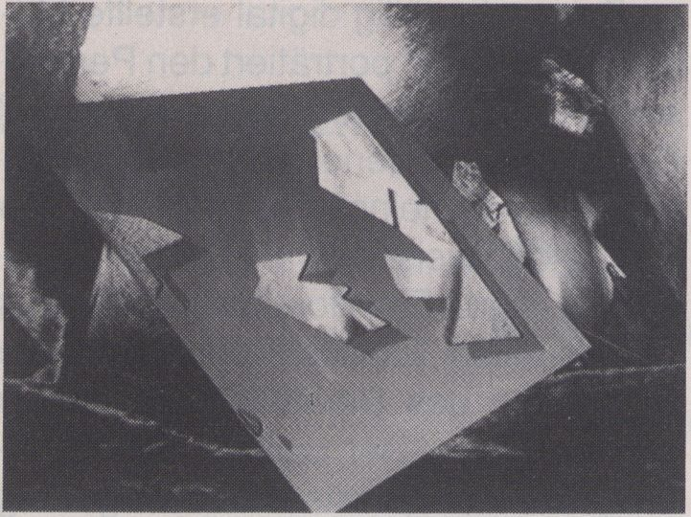
Sich öffnende und schließende Tü-
ren, Windungen der Gedanken, be-
drohliche Höhlungen, die vielfältige As-
soziationen offenlassen;
Bruchstücke, die abbrechen, um
wieder zu beginnen; Bildfragmente der
Schatten des Gestern als Kontrapunkte
akzentuiert, schaffen mit der eigens
dafür arrangierten Musik eine seltsam
morbide Atmosphäre.

THE LIVING GHOST
THOUGHT PICTURES BY
RALF DRECHSLER
Ralf Drechsler
BRD '88 - 4:30 min
Produktion: ECG TV-Studio, Frankfurt

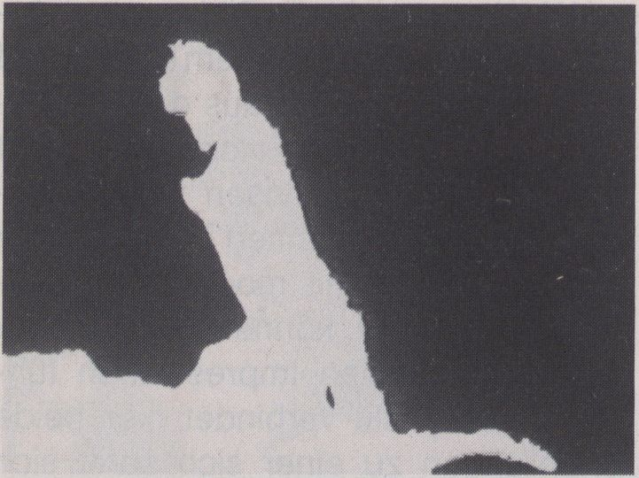
DOLMEN
Ko Nakajima
Eine elektronische Version der My-
thologie der Dolmen (in Frankreich).
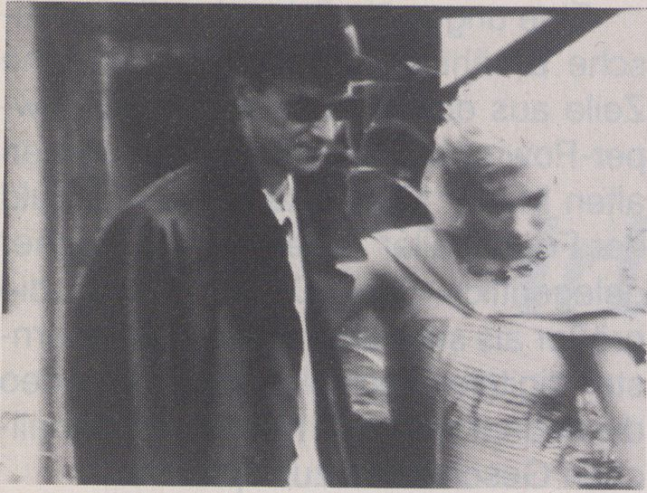Eine kafkaeske Bild-Erzählung, vir-
tuos mit videokünstlerischen Mitteln ge-
staltet - in bester slawischen Tradition
von Filmgestaltung.
Eine Geschichte über die Angst vor
dem “Osten” und den Traum vom “We-
sten”, der nicht weniger bedrohlich ist.

DREAMLESS
Marijan Osole, Max
Jugoslawien '88 -14:00
Produktion & Vertrieb: Brut Film,
Ljubljana

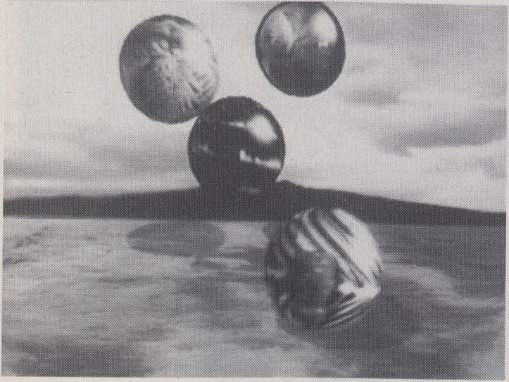
Eine elektronische Interpretation der
mystischen Gottheiten Neuseelands mit
den Mitteln von Realbildern und Com-
puter-Animation.

RANGI-TOTO
Ko Nakajima


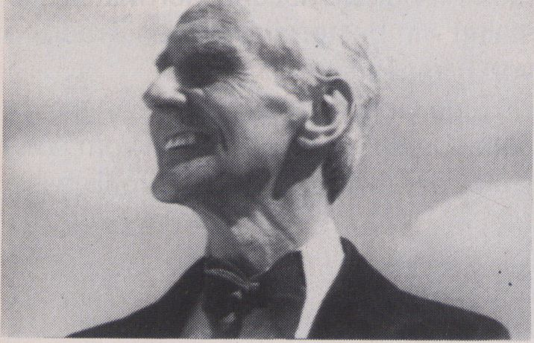Eine ungewöhnliche visuelle, poeti-
sche Erzählung, angeregt durch eine
Zeile aus einem Buch von John Cow-
per-Powis über eine alte Frau und einen
alten Mann: “Sie hörte mit der Geduld
der Frauen aller Zeiten zu, wie Männer
gelegentlich über Dinge brüten, die
größer als sie selbst sind.” Mit modern-
ster digitaler Technik bringt das Video
die bedauernswerte Hybris des männli-
chen Geschlechts zur Sprache.

THE WORLD WITHIN US
Terry Flaxton
Grossbritannien '88 - 16:00 min
Produktion + Vertrieb: Triple Vision,
London
ABGESTEMPELT?!
Ein Mensch mit AIDS
stirbt zweimal. Zuerst
an Ausgrenzung und
Gleichgültigkeit, dann
an der Krankheit.
Lassen Sie es nicht
dazu kommen - denn
Ausgrenzung tötet.
Sw
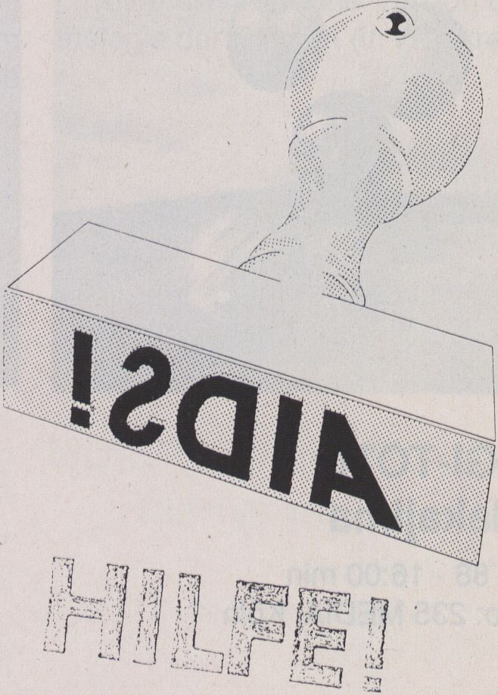Berliner
»IDS-Hilfe e.V.
Nightflight

Irland

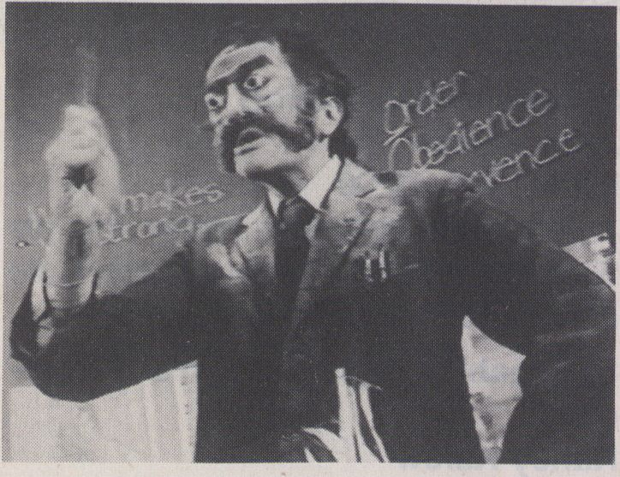

OUR WORDS JUMP
TO LIFE
David Hyndman
Irland '88 - 52:00 min
Produktion: M. Hyndman,
C. McLaughlin
Vertrieb: Belfast Independent Video
Ein ungewöhnlich kreativer, epischer
Dokumentarfilm. Er arbeitet mit den
unterschiedlichsten Ausdrucksmitteln
wie Drama, Musik, Poesie, Photografie
und stellt damit kritisch und humorvoll
Prunk, Feierlichkeiten und die Protest-
kungebungen in Belfast dar. Ein junger
Straßendichter persifliert heilige Kühe
Nordirlands; Zehnjährige singen ein Lied
über das Nichtstun tagaus, tagein; ein
Photograph führt Ihn an für ihn wichtige
Orte; vier Teenager berichten, wie sie
brutal beschossen wurden; und natür-
lich gibt es das obligatorische Versöh-
nungs-Wochenende zwischen Prote-
stanten und Katholiken, aber diesmal
mit einem kleinen Unterschied.
Eine Produktion für Channel Four.
Sonderprogramm

USAI
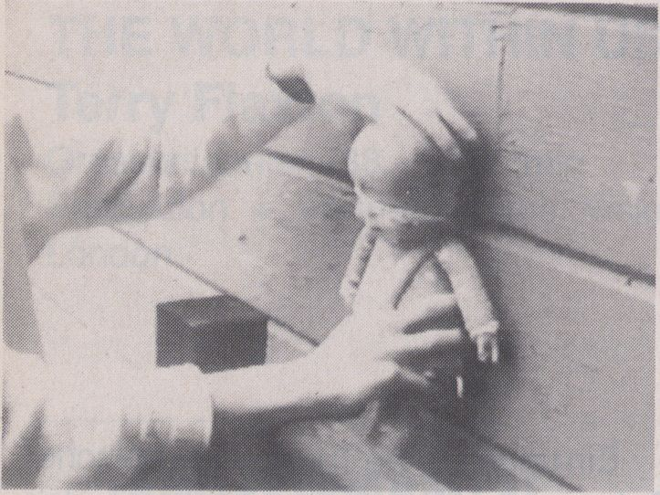Sonderprogramm
USA-Bilder
Stripped Bare: A Look At Erotic Ent-
ertainers
Caitlin Manning
USA, 1988, 60.00
Durch die Stimmen von fünf Frauen,
die im erotischen Entertainmaent arbei-
ten, werden viele strittige Punkte der
Sexualität im heutigen Amerika ange-
sprochen.
Suburban Submission
Aron Ramen
USA, 1988, 12.00
Ein Band über eine Mutter, die als
“Domina” arbeitet, und ihre Tochter, die
über den Job der Mutter Bescheid wei ß.
Sadobabies: Runaways in San Fran-
cisco
Nancy Kalow
USA, 1988, 30.00
Eine Dokumentation über die einzig-
artige Subkultur einer Gruppe Jugend-
licher, die sich auf der Straße durch-
schlägt, und als eine “Familie” in einem
verlassenen High School Gebäude lebt.
Teil ihrer Kultur sind die “Sadobaby”-
Puppen, die von ihnen so mißhandelt
werden, wie sie selbst zuvor mißhan-
delt wurden.
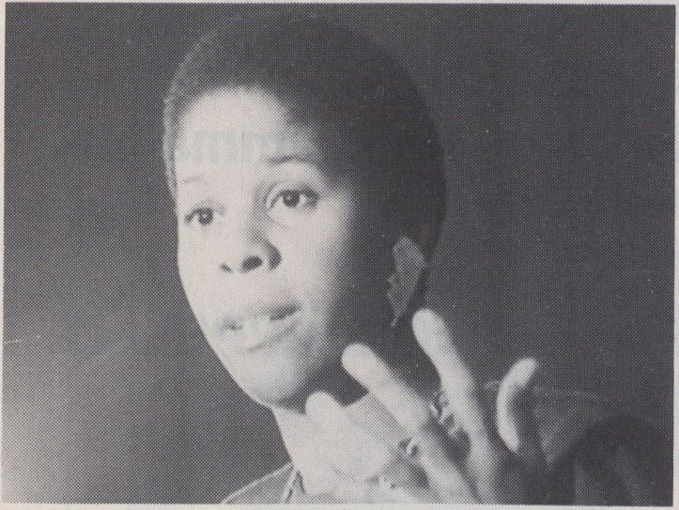Sonderprogramm

USA II
Sonderprogramm
USA-Bilder 2
Fulani 88: The Last Ten Days Of The
Campaign
Stefan Schwietert
USA, 1988, 45.00
They Say They Will Do It
Zone Productions
USA, 1987, 54.00
Ein witziger und zugleich ernsthafter
Essay über Minderheiten und verschie-
dene politische Oppositionen in den
Vereinigten Staaten.
Preview
Arsenalprogramm
vom 20. 2.
PIER PAOLO E TOTO
Pietro Pintus
- 6.00
LE CONFESSIONE
Dl UN POETA
Fernaldo di Giammatteo
- 45.00
III B
FACCIAMO L ÄPPELLO
Enzo Biagi
1971,60.00 '
Wiederholung im Arsenal am
21.2., 17:30
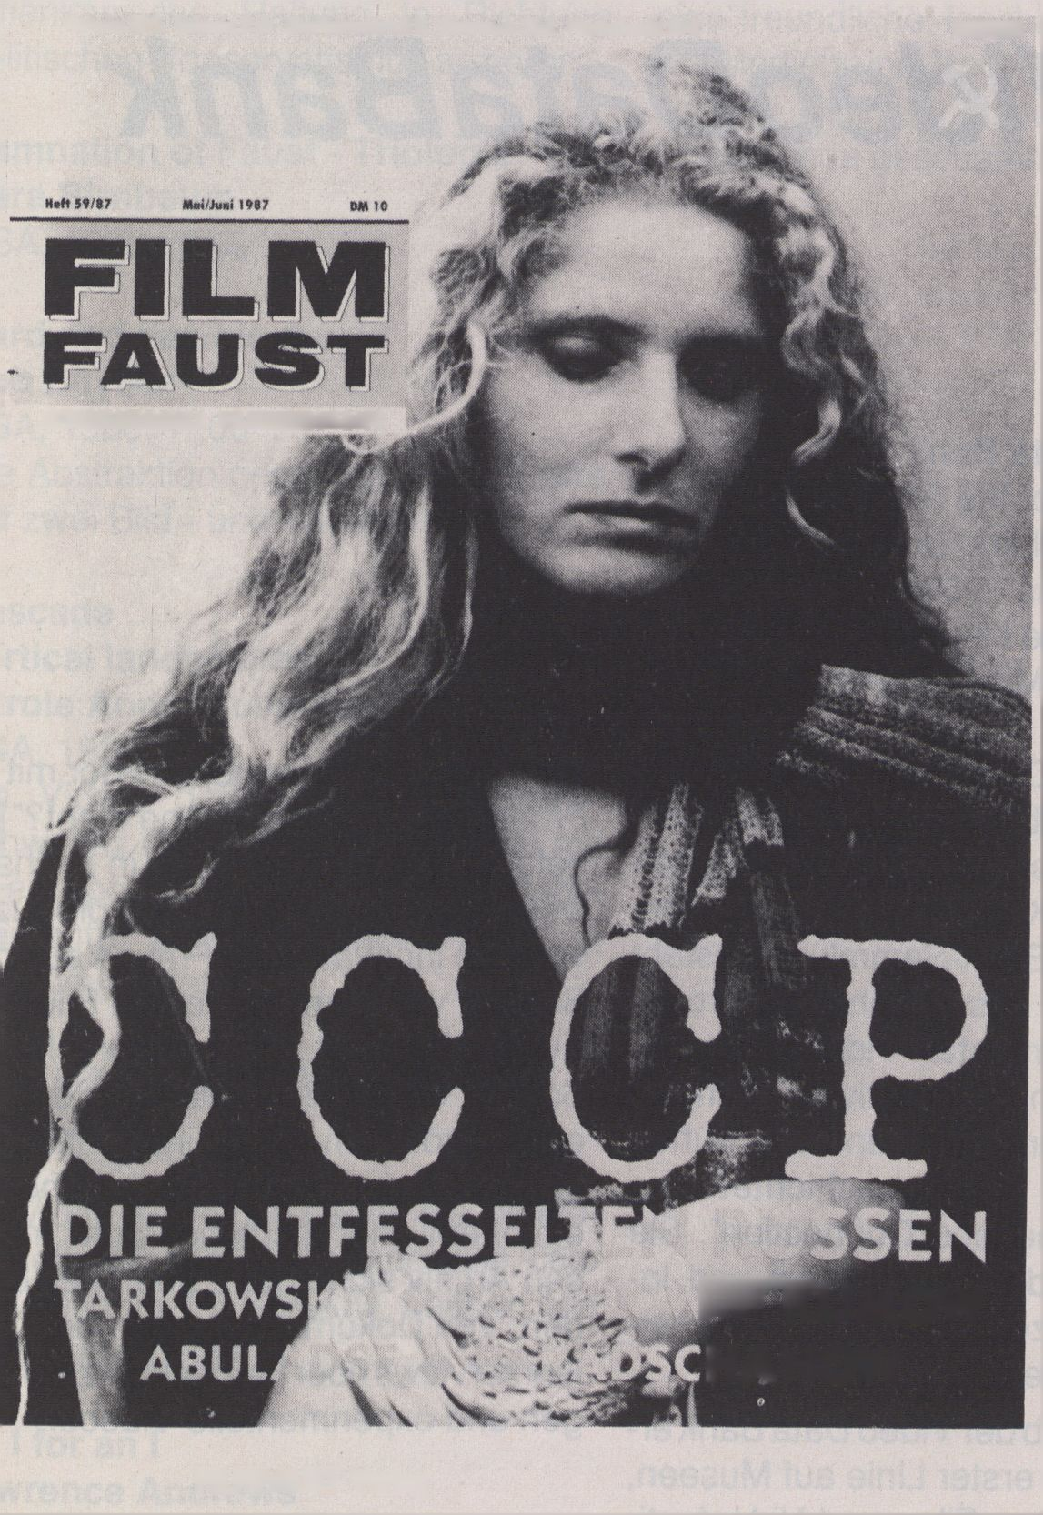

Amerika JOS Schweiz 9 sfr Großbritannien 3 £ Österreich 80 S Niederlande ilhf!
D5502F
Abonnieren
Sie jetzt,
nicht morgen,
die
FILMFAUST
INTERNATIONALE FILMZfITSCHRtFT
Das
Audio-
visuelle
Magazin
der
90er Jahre:
FILMFAUST
I^KLIMOW
HANOW
Das
Audio-
visuelle
Magazin
der
90er Jahre:
FILMFAUST
FILMFAUST Verlag
Schumannstraße 64
6000 Frankfurt am Main 1
Telefon: 069/748305

Inforeihe

VideoDataBank

The Video Data Bank
at the School of the Art Institute,
280, South Columbus Drive,
Chicago, lllionis 60603
Direktorin: Kate Horsfield
Stellvertreter: Mindy Faber, Gail Gax
Die Video Data Bank ist der größte
Verleih/Vertrieb von zeitgenössischen
Künstlern in den USA. Sie hat Arbeiten
von über 200 Künstlern in Ihrem Ange-
bot. Die Data Bank-Sammlung besteht
in erster Linie aus unabhängig produ-
zierten Experimental- Videos und Do-
kumentationen, alternativem Fernse-
hen, Piratenfernsehen und aus frühen
Werken der Videogeschichte: Die
“Castelli Sonnebend Connection”. Sie
enthält außerdem Videokunst und In-
terviews mit zeitgenössischen Künst-
lern und Kritiken.
Der Vertrieb der Video Data Bank er-
streckt sich in erster Linie auf Museen,
Bildungszentren, Film- und Videofesti-
vals, Fernseh- und Kabelfernsehpro-
gramme, alternative Projekte und Me-
dienwerkstätten, national wie interna-
tional. Gerade hat die Video Data Bank
auch auf dem Heimvideosektor mit der
Produktion “What Does She Want?” Fuß
gefaßt. Das ist eine Serie in sechs je-
weils abendfüllenden Teilen, produziert
von den innovativsten Frauen aus dem
Bereich von Film, Video und Bildender
Kunst. Dies ist ein bahnbrechender
Schritt, die experimentelle Videoarbeit
einer größeren Gemeinde näher zu
bringen. Inder Video Data Bank besteht
ein öffentlicher Sichtungsraum, in des-
sen Archiv sich über 2.500 Titel befin-
den: Von Dokumentationen und Künst-
lerinterviews über Fernsehaufzeichnun-
gen und experimentelle Videos.
Sonntag 12. 2. - 18³⁰ Uhr
k

Liar
Daniel Klepper
USA, 1988, 3.00
Elektronische Rorschachbilder, die die
amerikanische Haltung in Richtung
politischen Konservatismus sezieren.
Damnation of Faust - Triologie
Dara Birnbaum
USA, 1988, 6.00
Hard and flexible music
Bob Snyder
USA, 1988, 7 .00
Die Abstraktion gegensätzlicher Kräfte
auf zwei Bild - und Tonebenen.
Control break
Mindy Faber
USA, 1988, 28.00
Die futuristische Vision von Amerika als
eine”freundliche, faschistische” Nation,
wo Medien und Regierung Fernsehen
als ein Netz von Überwachung und
Propaganda geschaffen haben.

Cascade
Vertical landscapes
Carole Anne Klonarides
USA, 1988, 7.00
Ein Video, daß nur aus vertikalen
Schwenks besteht. Aufgenommen mit
einem spezial 36o Grad Kopf und dabei
Elemente amerikanischer Kultur in
Verbindung setzt.
They are lost to Vision altogether
Tom Kalin
USA, 1988, 10.00
Ein Video als Rache gegen die Weige-
rung offizieller US-Stellen spezielle Aids-
Preventionen für Schwule, Lesben und
Fixer zu schaffen.
An I for an I
Lawrence Andrews
USA, 1988, 17.00
Eine provokative Arbeit über rassisti-
sche Gewalt, wie sie internationalisiert
ist und welche Auswirkungen sie auf
den Geist und auf den Körper hat.
Hauptprogramm III

Meisterwerke
Wiederholung am Dienstag, 14.1.- 16³⁰ Uhr

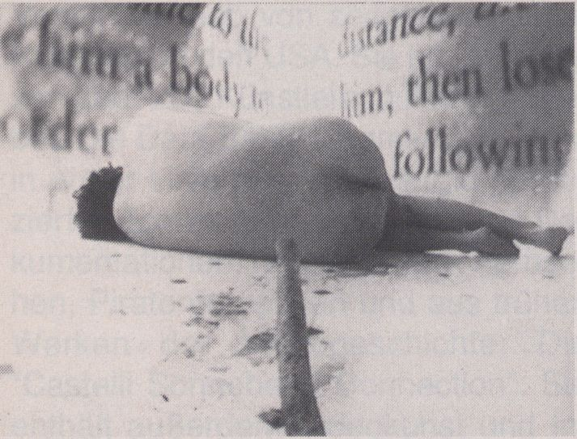

INCIDENCE
OF CATASTROPHE
Gary Hill
USA '88 - 43:51 min
Produktion: American Film Institute,
National Endowment for Arts
Vertrieb: Electronic Arts Intermix,
New York
“Incidence of Catastrophe” basiert
auf Maurice Blanchots erstem Roman
“Thomas, l'obscure", 1941 veröffent-
licht.
Die Phantasie von Thomas ist zu
konkret: Beim Lesen brechen die Bilder
unnatürlich aus dem Text hervor, die
literarische Fiktion wird Wirklichkeit. So
erscheinen, als er Abschnitte über das
Meer liest, Wassertropfen auf den Sei-
ten. Immer stärker wird Thomas in die
Geschichte des Buches eingebunden -
biswiram Ende die katrastophalen Kon-
sequenzen einer entfesselten Imagina-
tion erleben.
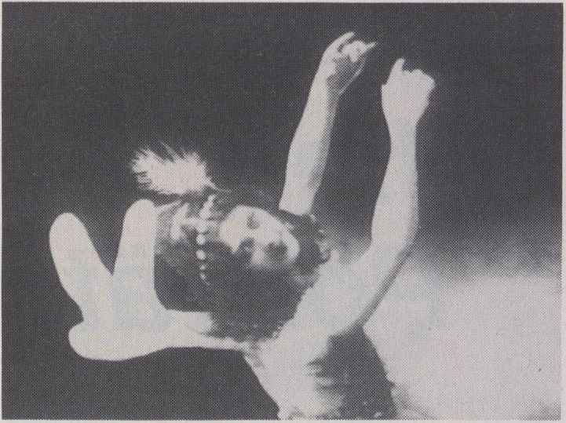

ISADORA DUNCAN
MOVEMENT
FROM THE SOUL
Dayna Golfine
Daniel Geller
USA '88-58:30 min
Produktion: Geller-Goldfine Prod.,San
Franzisko
Ein außergewöhnliches Dokumen-
tarvideo über die Kunst der Tänzerin
Isadora Duncan. Hervorragende Pho-
tografien und seltenes Filmmaterial
werden verbunden mit 12 ihrer Tänze
(ausgeführt von Loi Belilove, Madeleine
Lytton und Tänzern des Oakland Bal-
letts). Julie Harris liest Auszüge aus
Briefen, Tagebüchern sowie Reden und
verleiht der Arbeit eine chronologische
Form und Authenzität. “Der Film stellt
faszinierende Gegensätze heraus zwi-
schen den Tänzen, die Isodora Duncan
schuf, ihrem ereignisreichen Leben und
ihren radikalen Ansichten zu Kunst, Be-
wegung und Weiblichkeit” (Misha Ber-
son, San Francisco Chronicle)

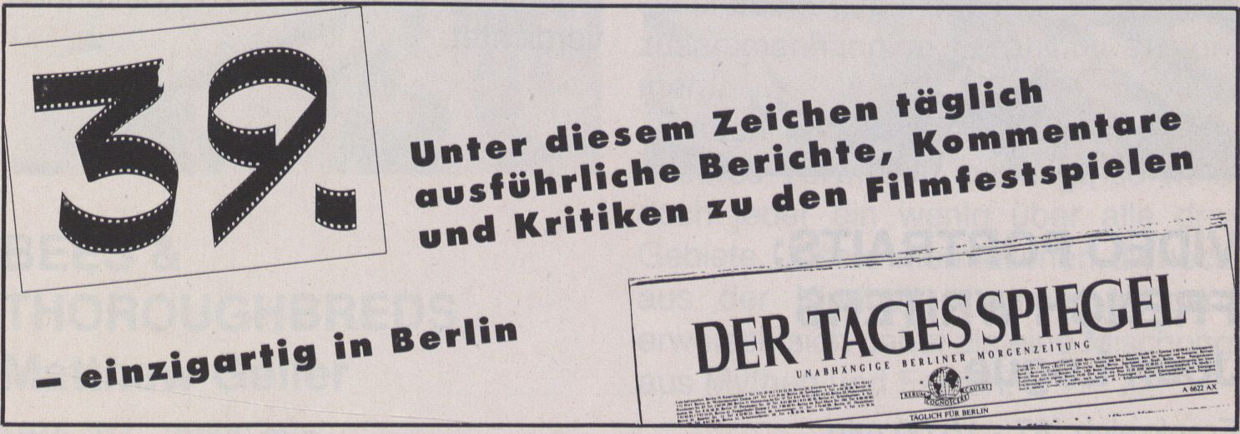

Nightflight

ungewöhnliche

Porträts

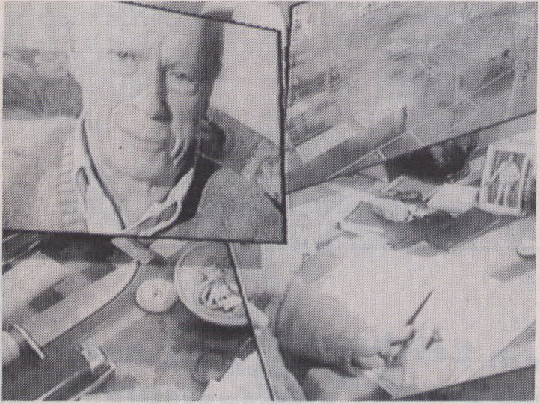
Diese kurzen Videoportraits sind für
das Fernsehen gemacht worden. Sie
sind einer echten Zuammenarbeit zwi-
schen Schriftsteller und Videomacherin
entsprungen. Jedes Porait präsentiert
einen Aspekt des Schriftstellers, zu
einem Format von 30 bis 60 Sekunden
verdichtet.

VIDEO PORTRAITS:
FRENCH WRITERS
Joan Logue
Frankreich '87 - 10:00 min
Produktion: Centre George Pompidou
Vertrieb: Electronic Arts Intermix,
New York
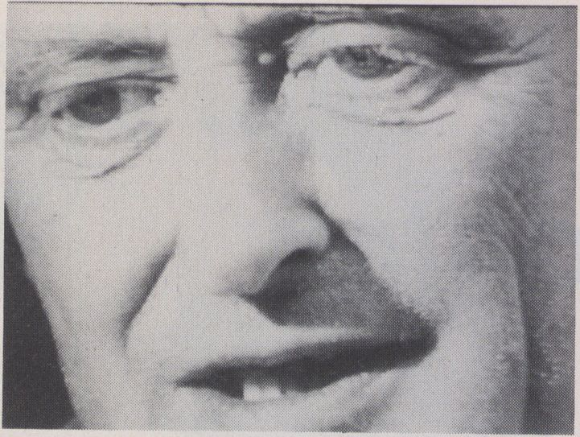
“Potrait of a Friend by Friends :
Emmett Williams” ist eine “verbale Zeich-
nung”. Jeder Freund erinnert sich (in
seiner/ihrer Sprache) an Emmett. Die
Schönheit des Portraits liegt darin, daß
man nie Emmett selbst hört...wie bei
einer Zeichnung sieht man die Spiege-
lung der Erfahrung einer anderen
Person...nicht die der tatsächlichen
Person.

PORTRAIT OF A
FRIEND BY FRIENDS:
EMMETT WILLIAMS
Joan Logue
Polen, BRD '87 - 22:00 min
Produktion: DAAD Berlin, WNET New
York
Vertrieb: Electronic Arts Intermix, N. Y.
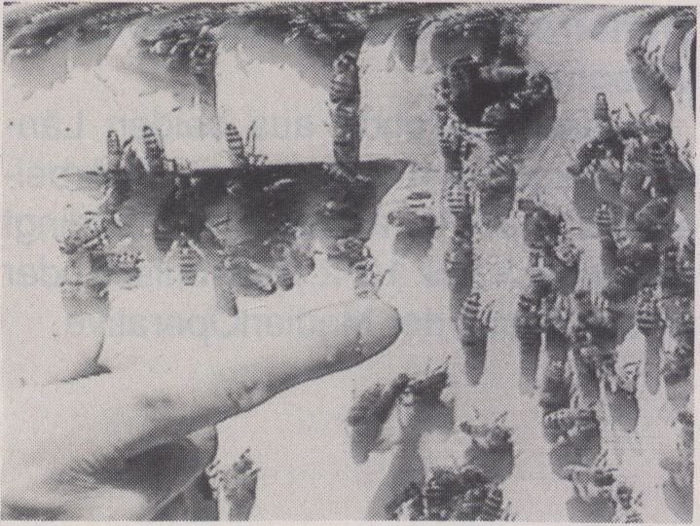

BEES &
THOROUGHBREDS
Matthew Geller
USA '87 - 28:26 min
Produktion: WGBH Boston, WNET New
York u. KCET Los Angeles "New Tele-
vision"
Die Geschichte von Mark, einem
Bienenzüchter, John, einem Sportre-
porter für Pferderennen, und von Bon-
nie, einer Privatdedektivin sind ineinan-
der verschachtelt. Die einzelnen Ele-
mente und Bilder sind auf metaphori-
scher Ebenegegenübergestellt, um eine
zusammenhängige Erzählung zu for-
men.
Auch wenn jeder Zuschauer ein
anderes Vorwissen mitbringt, so weiß
doch jeder ein wenig über alle drei
Gebiete. Unsere Informationen, die noch
aus der Kindheit stammen mögen,
erweisen sich dabei als eine Mischung
aus Mythen und Fakten.
Sonderveranstaltung

Rencontre

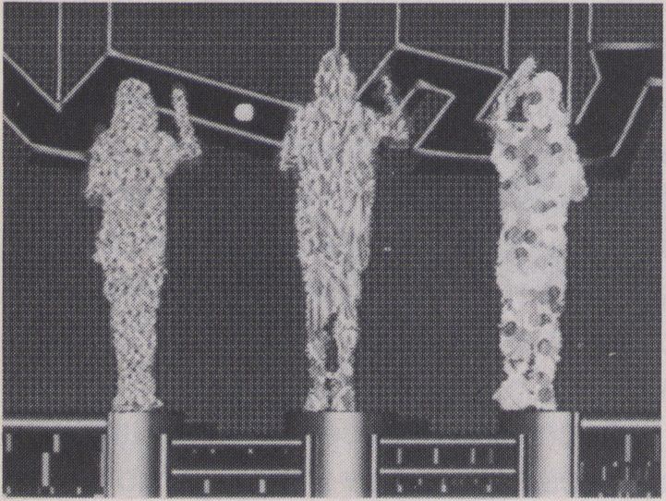
Treffen französischer und deutscher
Videomacher
Videoschaffende aus beiden Län-
dern zeigen und diskutieren ihre Arbei-
en (Bis14.00) Voranmeldung unbedingt
erforderlich (bis 12.2.) telefonisch oder
an der Kasse der MedienOperative.
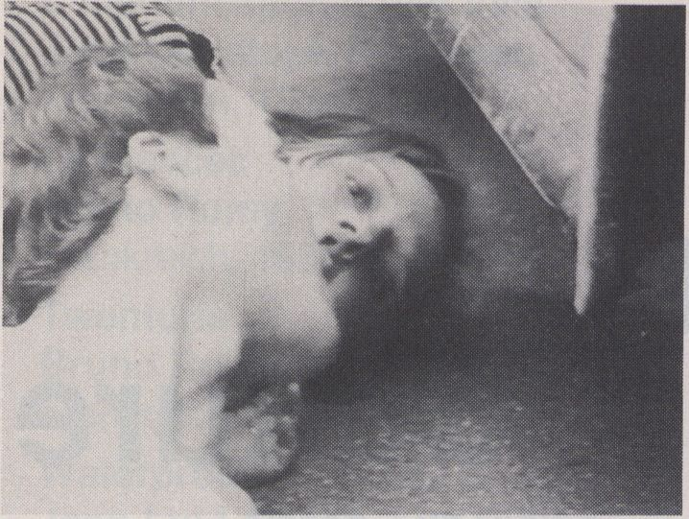Wiederholung
Arsenalprogramm
vom 11. 2.
SPÄTER SOMMER
Christoph Schrewe
BRD, 1988, 73.00
Eine junge Frau, etwas ausgeflippt,
kommt in ein oberschwäbisches Dorf,
wo sie einen Bauernhof geerbt hat. Dort
trifft sie Franz, verheiratet, ein Kind, mit
dem sie eine Liebschaft anfängt, die sie
in eine Katastrophe treibt. Ein überra-
schender völlig unabhängig produzier-
ter Spielfilm auf Video.
Inforeihe:

Peuple

et

Culture

Peuple et Culture
37, rue de Coulmiers
4400 Nantes
“Peuple et Culture” ist eine Kulturini-
tiative, die 1945 noch unter dem Ein-
druck der Naziherrschaft gegründet
wurde - mit dem Anspruch, nach dem
beendeten Krieg zu einem demokrati-
schen Wiederaufbau der Gesellschaft
beizutragen. Zurückgegriffen wurde
dabei auf das Prinzip der “Volksbildung”,
das in Frankreich Ende des letzten Jahr-
hunderts entstanden war.
So organisiert “Peuple et Culture”
heute Seminare und Kolloquien, vielfäl-
tige Bildungsreisen, internationalen Aus-
tausch (insbesondere im Rahmen des
deutsch-französischen Jugendau-
stauschs) sowie
kulturelle Akivitäten undVeranstal-
tungen im weitesten Sinne - z. B. das
Videofestival “Eurovideo 88”.
Themen der Aktivitäten von “Peuple
und Culture” sind Ökologie und Um-
weltpolitik, Frauenfragen, Rassismus,
interkulturelle Probleme ebenso wie lo-
kale Fragen.
Im Rahmen des kulturellen Austau-
sches besuchen über “Peuple et Cultu-
re” französische Videomacher das
VideoFest '89, die hier dann auch ihre
Arbeiten vorstellen: Künstlerisches, Ex-
perimentelles, Fiktionen, Semi-Doku-
mentationen - Arbeiten, die einen gro-
ßen Teil der Bandbreite des französi-
schen Videoschaffens spiegeln.
Am 13.2. findet um 11.00 ein Tref-
fen von französischen und deutschen
Videomachern statt - siehe unter
“Sonderveranstaltung”
L'Identification d'üne Ville
Jean Christoph Rousseau
Frankreich, 1987, 10.00
La Fiancee
Bruno Romy
Frankreich, 1986, 20.00
Twenturie
Bruno Romy
Frankreich, 1988, 10.00
Waterproof
Jean-Lui Letacon, Luc Riolon
Frankreich, 1986, 20.00
A travers le miroir
Francois Geuducheau
Frankreich, 1987, 11.00
Night time in the Switching yard
Bertrand Kerezeon
Frankreich, 1988, 4.00
Le bazar moderne
Jean Depagne
Frankreich, 1987, 5.00
Peter and his possy
Jean Yves Yagoumd, Jean Louis
Chevreuil
Frankreich, 1988, 5.00
Souvenire de trame
Tyierry Boudry
Frankreich, 1988, 3.00
Siderxenon
Philippe van de Valle, Torno Subi-
to
Frankreich, 1984, 7.00
Les amies de la petite balle jaune/
part 1 und 2
Franck Leon
Frankreich, 1986 und 1988, 9.00

!

Hauptprogramm IV

nach der Diktatur
Wiederholung: Mittwoch 15. 2. - 16³⁰ Uhr
Der Kampf um Demokratie ist schwer
und lang, auch nach dem Sturz von
Diktator Duvalier. Die Sehnsucht nach
Freiheit und einem menschenwürdigen
Leben, besonders verkörpert in Voo-
doo, dem afrikanischen Traum, ist tief
verwurzelt in der Kultur des Volkes,
besonders in den Liedern, im Tanz und
in der Malerei.
Die Dokumentation, die sich mit
politischen und sozialen Problemen be-
schäftigt, ist geprägt von einer unge-
HAITI' DREAMS wohnt heiteren Atmosphäre, von einer
nc ncMDPDArv ^{(nicht oberfiächlichen}) Leichtigkeit im
Ul" UbMUUnAUY Umgang mit ernsten Fragen.
Jonathan Demme
Jo Menell
USA '88 - 52:00 min
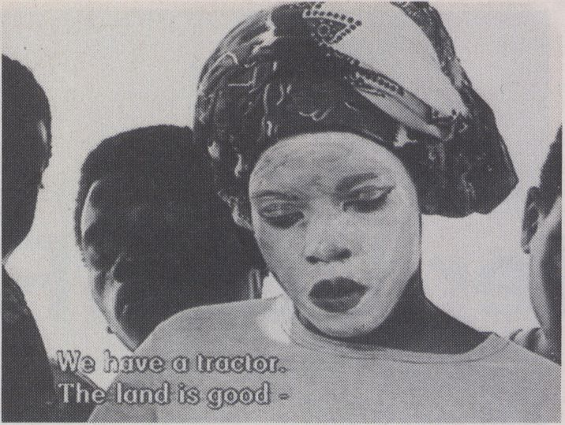

THE RAIN
Licinio Azevedo
Brigitte Bagnol
Mosambik '88 - 52:00 min
Produktion + Vertrieb: Centre Action
Culturel
Nach zehn Jahren Krieg wurde Mo-
sambik 1974 unabhängig. Doch noch
immer ist das Land von wirklichem Frie-
den weit entfernt. Vom südafrikanischen
Apartheidregime unterstützte Banden
terrorisieren die Landbevölkerung. “La
plui” zeigt auf, wie ein von fünf Vetera-
nen des Unabhängigkeitskrieges be-
schütztes Dorf unter der Dürre und der
terroristischen Bedrohung leidet. Reali-
tät und Fiktion vermischen sich allmäh-
lich in diesem Band, das durch ein gu-
tes Drehbuch und liebevoll porträtierte
Menschen besticht. Es sollte hier auf
eine ebensolche Aufmerksamkeit tref-
fen, wie sie der kleine Junge im Film für
das Programm des Wanderkinos hat.

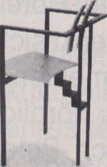
Cosinus
Holz 348,-
leder 458,-
Bett Shari
Esche massiv, metallfrei
ab 2330,- DM
Stuhl Trik
div. Farben 226,
Pohlstr. 58 - 1000 Berlin 30
(U-Bhf. Kurfürstenstr.) Tel.: 262 70 81
SCHNELLER WOHNEN

Nightflight

Bilder aus

der UdSSR

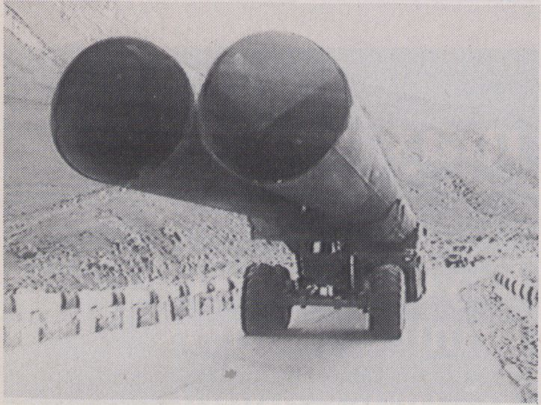

HAVE A NICE TRIP
S. Vermeulen
P. de Brabander
Niederlande '88 - 17:40 min
Produktion + Vertrieb: Blender, Utrecht
“Das Tape ist in erster Linie das Er-
gebnis von Aufnahmen aus dem Auto
während eines Rennens gegen die Zeit,
um eine anständige Mahlzeit im näch-
sten Hotel zu erhalten. Die Route er-
streckt sich von Kiew über Georgien und
Armenien, entlang der Schwarzen Küste
bis nördlich von Moskau und dann bis
nach Polen. Ländliche Gegenden und
Stadtansichten gehen über in den luxu-
riösen Erholungsort an der Küste in der
Nähe von Sochi, während wir von seltsa-
men Hindernissen auf der holprigen Stra-
ße begleitet werden.”
Außenansichten aus der UdSSR,
flüchtige Eindrücke, flüchtige Bilder.
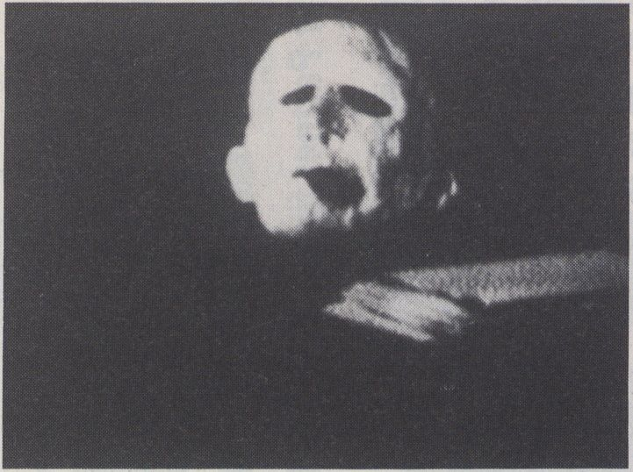

ALAIN DELON DOES NOT
DRINK EAU DE COLOGNE
Rotraut Pape
Frankreich '88 - 58:00 min
Produktion + Vertrieb: Faits Divers
System Rotraut Papa, Lyon
Im März 88 besuchten R.u.S.Pape
Moskau. Dieses Band ist eine Doku-
mentation über mehrere russische
Künstler und ihr Umfeld in der Glasnost-
Ära. Zu Beginn verabredet sich S.Pape
telefonisch mit einem der Künstler. Ein
kurzer Spaziergang über den Roten
Platz geht direkt über in eine Probe für
das Rocktheater: Time to pick up the
stones (Dir. Alexander Klimjenko, Kom-
ponist Sergei Gowrilow). “Wir suchen
nach einer Alternative, einer mordernen
Form des Musiktheaters, die unsere
Theatertradition fortsetzt.” Nach einem
Gang durch das größte Moskauer
Kaufhaus GUM folgt ein Besuch bei
dem Fotografen

MedienOperative
Die MOB ist seit 1977 das Berliner Zentrum für unabhängige Videoarbeit, ein
Treffpunkt für Videomacher und Videointeressierte.
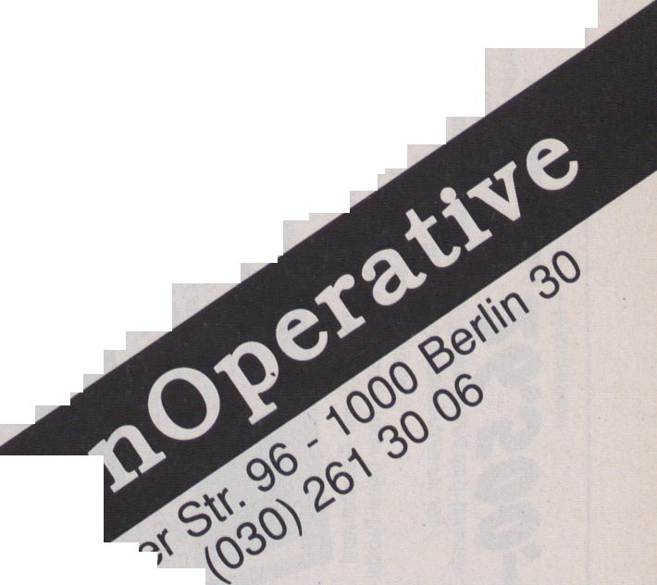VIDEOPRODUKTION: Hier arbeitet eine Produktionsgruppe, die in ihren
Videos vorwiegend soziale, kulturelle sowie historische Themen behandelt und
dabei nicht auf bestimmte Genres festgelegt ist.
&
VIDEOVERLEIH: Der Verleih von Videobändern hat sich aus der Zusam-
menarbeit mit vielen Videomachern, Gruppen und Filmern entwickelt.
VIDEOKURSE: Die MOB bietet ein differenziertes, aufeinander
aufbauendes Kursprogramm an, von Anfängerkursen bis zu
speziellen Workshops.
FINANZIERUNG: Die MOB erhält keinerlei Basisfi-
nanzierung oder Subventionen. Sie arbeitet mit
ausschließlich projektbezogenen Geldern von
öffentlichen Auftraggebern, Kulturförde-
rungen oder dem Fernsehen.
—.
y
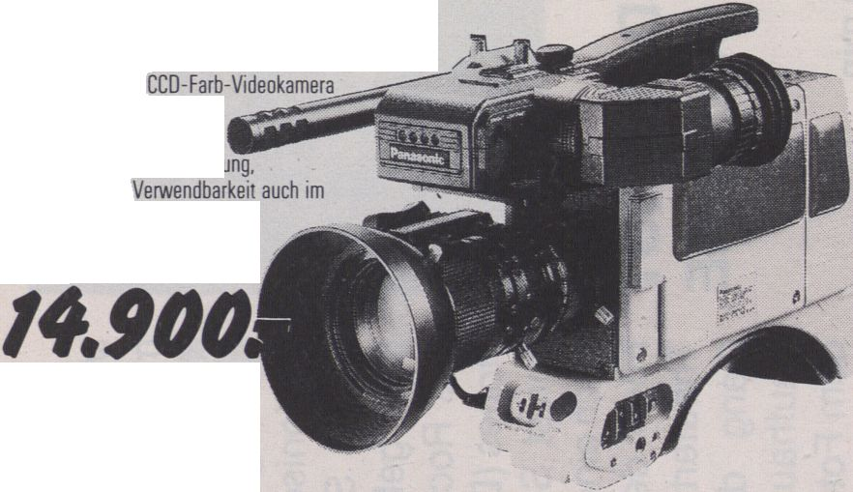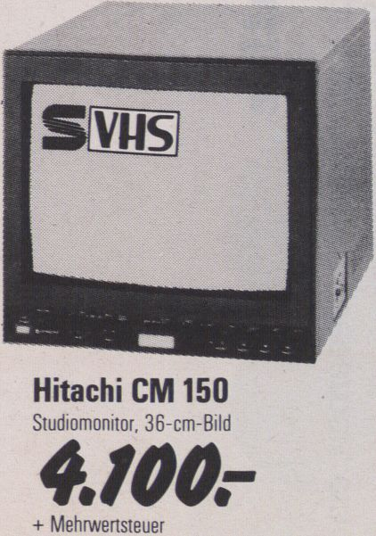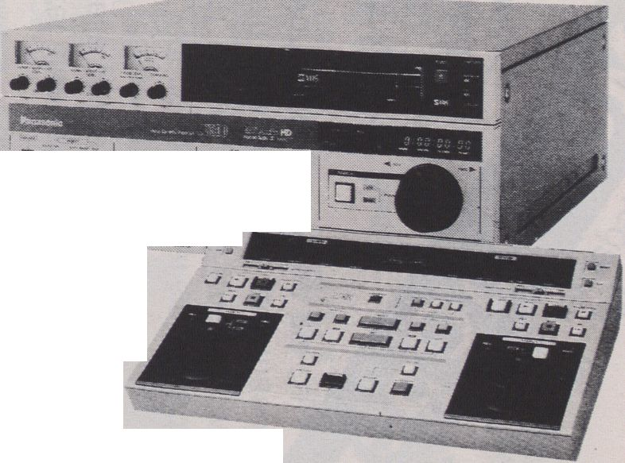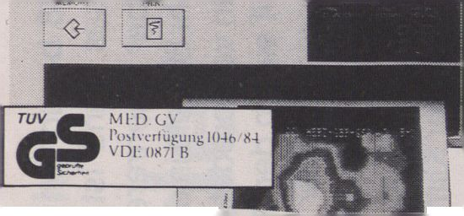
(030) 25 0 02-310-318
Kolonnenstraße 30 d-1,
1000 Berlin 62
Mo.-Do. 9.00 -16.00 Ohr
Fr. 9.00 Uhr bis 15.00 Uhr
Ihr Partner für professionelle Foto- und Video-Technik. Projektierung-Service-Verkauf-Vermietung.
Kamera aus.
+ Mehrwertsteuer
Noch nicht im Handel - bei WEGERT-AV
schon vorführbereit.
Die neueste S-VHS-Technologie in der
Schnittbearbeitung
Panasonic WV-F 200.
Klar zur Wende. Mit 3 CCD-Technik.
Neu entwickelte 3
für den professionellen
Einsatz. Hohe Auflösung
mit ausgezeichneter Zentrieri
sowie vielseitige
S-VHS-System oder M II-
Format zeichnen diese
Die Zukunft hat begonnen.
PANASONIC und WEGERT-AV bringen Schärfe in Ihr Studio.
SVHS
Der neue Videomaßstab!
Wir bringen Ihr Video auf
Farbpapier. 0H-Folie oder
Dia. WEGERT-AV hat den
richtigen Farb-Printer für
Ihre Anwendung -
Mitsubishi. Hitachi und
Polaroid
Mitsubishi CP-100 Farb-Video-Printer. Die Entdeckung der Farbe!
Video-Sofortbilder auf Papier, die durch echte Farben, Randschärfe und Kontrast überzeugen. Der
neue Thermo-Transfer-Printer Mitsubishi CP 100 arbeitet nach dem Sublimations-Verfahren. Aus den
drei Grundfarben - Cyan. Magenta. Gelb - wird im Vollflächendruck ein farbiges Video-Sofortbild in
Fotoqualität ausgedruckt. 64 Abstufungen in 3 Grundfarben. Auf-
lösung 640 Punkte x 580 Zeilen. PAL-Norm, Formate 75 x 100 mm.
88 x 114 mm oder 100 x 133 mm - je nach Papierrolle <
+ Mehrwertsteuer
2 Panasonic AG 7500
3É3 ^{311,01}
_ 3 □ à
*• f.f 5 T
Svus
Schnittplatz
S-VHS-Schnittrecorder mit amorphen Videoköpfen für besseren Signal-/Rauschabstand
und systembedingter Horizontalauflösung von mehr als 400 Linien. Neuer Digital-Decoder
in der Y/C Trennschaltung. HD (HiFi) Aufnahme und Wiedergabe
+ 1 Panasonic AGA 750 s -VHS-Basis-Schnittsteuergerät mit Jog-/
Shuttle-Funktion und Triggersignal-Ausgang. Bediener-/Benutzerführung durch blinkende
Tasten. LED-Echtzeit und Bildzählwerk,
Ton-Monitor Lautstärkeeinsteller
Vorbestellung erbeten i
¡IIBI-/DBIIUIZBI Will Uliy UUILII uiiiixbiiub
26.500-
+ Mehrwertsteuer

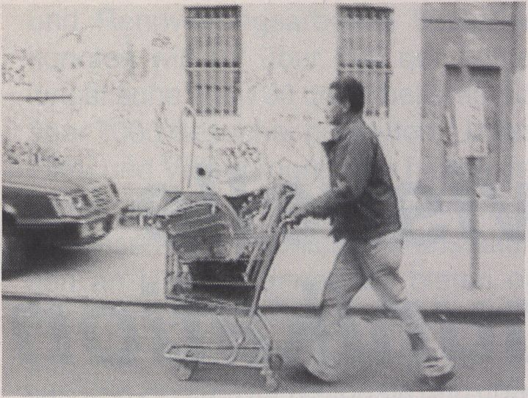Wiederholung
Arsenalprogramm vom
12. 2., 17:30 Uhr
INSIDE LIFE OUTSIDE
Sachiko Hamada
Scott Sinkler
USA, 1988, 57.00
BAILEY HOUSE: TO LIVE
AS LONG AS YOU CAN
Alain Klarer
Richard Dindo
Schweiz, USA, 1988, 54.00
Zwei Videobänder, die New Yorks dü-
stere Seite untersuchen: Inside life
outside dokumentiert das Leben einer
Gruppe von Obdachlosen, die sich auf
einem leeren Grundstück an New Yorks
Lower East Side “häuslich” eingerichtet
haben. Bailey House ist ein ehema-
liges Hotel auf der Christopher Street,
das in eine Heimstätte für AIDS-Kranke
umgewandelt wurde.
Inforeihe

Verein für visuelle
Kommunikation

Verein für visuelle Kommunikation e. V.
Schwarzer Bär 6
3000 Hannover 91
Der Verein für Visuelle Kommunika-
tion e. V. gegründet 1984, fördert künst-
lerische Arbeit auf nationaler und inter-
nationaler Ebene. Er ist als gemeinnüt-
zig anerkannt.
Seine Initiatoren setzen sich zum
überwiegenden Teil aus Künstlern der
Bereiche Malerei, Bildhauerei, Film, Vi-
deo, Bühne, Performance, Fotografie
und Literatur zusammen.
Grundgedanke bei der Gründung des
VVK war eine Selbsthilfeorganisation
von Künstlern für Künstler zu schaffen,
sowie Künstlern längerfristig Arbeits-
und Produktionsmöglichkeiten einzuräu-
men.
Seit Erföffnung der “Galerie Schwar-
zer Bär 6” im Juni 87 und der Schaffung
zweier ABM- Stellen im Juli 1988 sind
wirverstärkt im Ausstellungs-Veranstal-
tungsbereich tätig.
Arbeiten junger Künstlerinnen und
Künstler aus der Bundesrepubklik
Deutschland, Frankreich, Polen, Däne-
mark, Spanien, England, Österreich, der
Schweiz und den USA konnten vorge-
stellt werden. Umgekehrt präsentierte
der VVK Arbeiten junger deutscher
Künstler im Ausland.
Dazu gehört auch unsere jährliche
EUROVIDEOART-Tour, die uns im
Herbst 88 in 6 französische Städte
führte und im Frühjahr 89 in Kopenha-
gen und Berlin mit einer Auswahl fortge-
setzt wird.
Für diesen Herbst ist eine Erweite-
rung der Tour auf 10 europäische Städ-
te, so auch in Spanien und Italien, vor-
gesehen.
Des weiteren eine Ausweitung des
Vertriebs und Verlags der schon jetzt
über 100 Titel zählt, sowie eine deutsch-
französische Coproduktion mehrerer
Kurzfspielfilme.
In den Räumen der “Galerie Schwar-
zer Bär 6”, die umfangreicher Umbau-
und Renovierungsarbeiten bedurften,
konnten wir auf über 200 qm Austei-
lungsfläche und 100 qm Arbeitsräumen
über 7000 Besucher begrüßen. Unsere
Film- und Videoprogramme haben den
Filmemachern ein breites Publikum er-
schlossen. Die Nachtclubveranstaltun-
gen an jedem Donnerstag bieten ein
Spektrum verschiedener Kunstrichtun-
gen und haben sich zu einem gut be-
suchten Podium für regionale und über-
regionale Künstler entwickelt. Musik und
Tanztheaterveranstaltungen sowie
mehrere Ausstellungen rundeten die
ersten 1 1/2 Jahre ab.
Der VVK erhält bisher keine Förder-
mittel.
OSTINATO
Klaus Blume
D 1988 - 3:00 min
G.I.S.
Christoph Döring
D 1988 - 5:00 min
TELETEXT
Heiko Idensen
D 1988 - 4:00 min
UNDER GLAS
Niemann/Schneider
D 1988 - 3:30 min
INSTANT
RUSSISCH BROT
Andorra u. NorbertMeissner
D 1988 - 9:30 min
SILENT LANGUAGE
Maria Vedder
D 1988 - 5:30 min
PEUR/COLERE
Remo Balcells, Ruth Turner
ESP 1988-3:20 min
BABY FRUITS DE LUJO
Remo Balcells, Ruth Turner
ESP 1988 - 1:00 min
JOHNNY
Jens Tang, Eric Siento
DK 1988-8:00 min
BOBBY BROWN
Eric Siento
DK 1988-4:00 min
WARZAWA
Ulrik AI Brask
DK 1988-4:00 min
MENNKEN
Ulrik AI Brask
DK 1987-8:00 min
VIDEOTRAM
Thierry Bourdy
F 1988-5:20 min
MAJUSCULE
Corinne Reveilo
F 1988 -7:30 min
Hauptprogramm V

Sex and Change
Wiederholung am Donnerstag, 16. 2. -1630



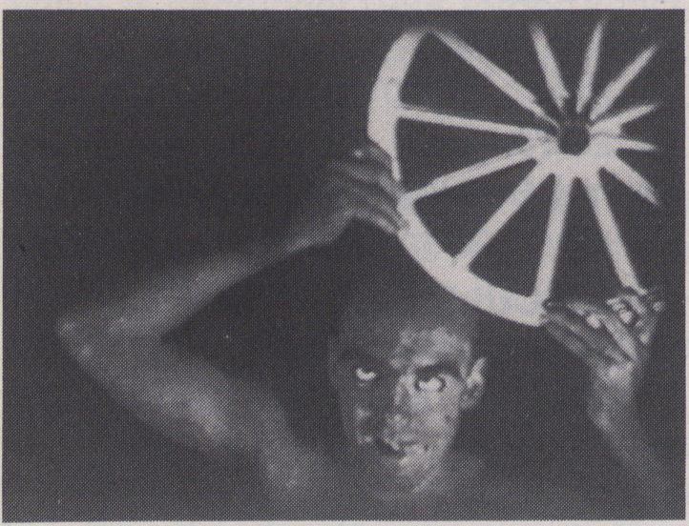

ELECTRA MORPHIC
Bradley Eros, Aline Mare
USA '87- 13:00 min
Produktion: Erotic Psyche
Vertrieb: Mystic Fire Video, New York
Ein assoziatives, im besten Sinne
psychodelisches Band, das Bildteppi-
che, Musik, Klänge und Geräusche mit-
einander verwebt.
“Eine Beschwörung pyroelektrischer
Energie und ihrer gefährlichen produk-
tiven Kräfte. Inmitten der Feuer des
Chaos gebärt der schwangere Andro-
gyn die Welt, während Promethea, die
besessene Schwindlerin, in Litaneien
die Elektrizität anbetet. Eine Hommage
auf Wilhelm Reich und Nikola Tesla und
das Orgon des Wechselstroms.”
Bradley Eros
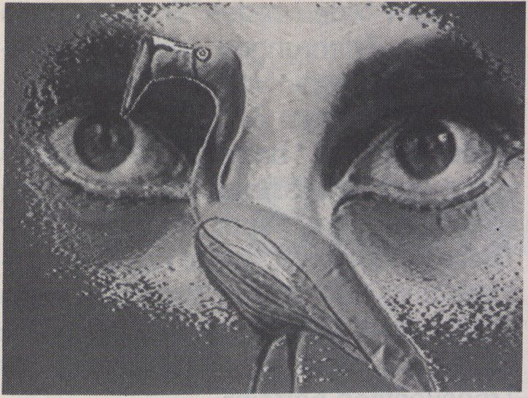

FLAMINGO S BLOW
Ernst Jürgens
BRD '88 - 6:45 min
Produktion + Vertrieb:
Film-Video-produktionSchiebener-Jür-
gens, Köln
Neun Videobilder zu allerlei Lust.
Mancherlei Lust, mancherlei Lüstling.
Die Lust ist unendlich. Lust an der Voll-
kommenheit, vollkommene Lust, Lust
am Widerspruch und Anarchie, anar-
chische Lust. Das Video FLAMINGO’S
BLOW bietet zweierlei Lüste: Lust am
Schauen und die Lust an der Entdek-
kung ungewöhnlicher Texte und Dich-
ter, an der Vielfältigkeit, mit der Lyrik auf
das Thema Lust eingeht. Jeder Text
findet in den Videobildern seine asso-
ziative Fortsetzung: Auf dem Programm
stehen metaphysische und
aktionistische,symbolische, surrealisti-
sche, irdische und überirdische Ge-
schmacklosigkeiten der lüsternen Art.

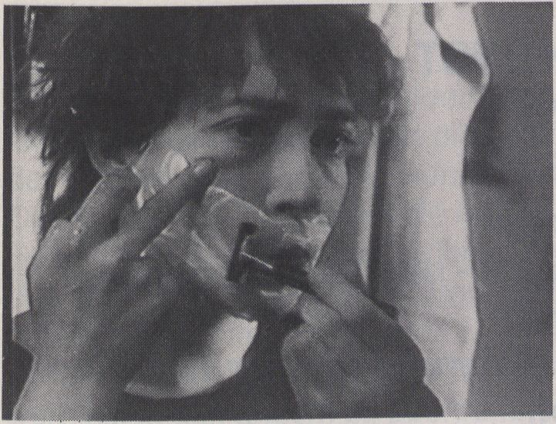

BREAK IT UP!
Joana Stolberg
Regina Döll
BRD '88 - 23:00 min
Produktion + Vertrieb: DFFB, Berlin
“Von Kindheit an wird uns beige-
bracht, wie wir uns, entsprechend unse-
rem Geschlecht, in unserer Rolle als
Mann oder Frau zu verhalten haben.
Unser Video handelt von Menschen,
die nichtdiesen starren Rollenklischees
entsprechen, die, jede/r auf die eigene
Art und jede/r aus verschiedenen Grün-
den damit brechen, in der Phantasie
oder in der Realität, als Spiel oder als
letzte und einzige Konsequenz.
Neben Transsexualität, dem wohl
radikalsten Bruch mit der Geschlechter-
rolle, sprechen wir weitere Beispiele ge-
schlechtsübergreifenden Verhaltens an,
wobei wir bewu ßt auf den Versuch einer
psychologischen Deutung oder einen
erklärenden Kommentar verzichtet
haben.
Wie wäre z.B. auch ein Dildo im Blu-
menkasten zu erklären?”
In dem Video reden Transsexuelle
über ihre Erfahrungen und Einstellun-
gen - angefangen von Rachael Webb,
einem politischen Aktivisten, der Ver-
bindungen mit anderen Minoritäten
sucht und Transsexualität unter den
Aspekten von neuer feministischer
Theorie betrachtet - bis hin zu der prag-
matischen Haltung von Stephanie Anne
Lloyd, einer Geschäftsfrau, die einen
Laden mit Kleidung hauptsächlich für
Transvestiten betreibt.
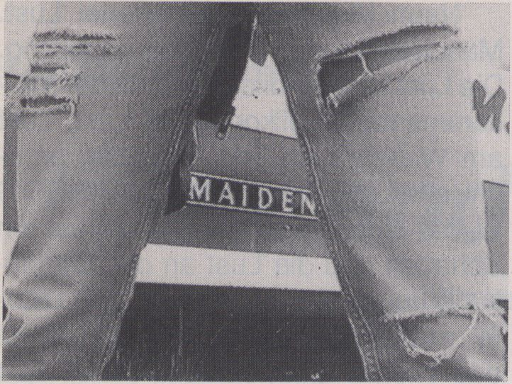
SEX CHANGE - SHOCK!
HORROR! PROBE!
Kristiene Ciarke
Grossbritannien '88 - 44:00 min
Produktion: Spot On Productions
Vertrieb: Video-Arts TV
Zwischen diesen extremen Polen lie-
gen die Fälle von männlichen und weib-
lichen Transvestiten, die größeren
gesellschaftlichen Gruppen angehören
und weniger unter Sexismus leiden,
weniger politisch sind - und vielleicht die
Mehrheit der Transsexuellen, die dar-
um kämpfen, das Beste aus ihrem indi-
viduellen Leben zu machen.

VIDEO-KUNST
OHNE
LOBBY?
Wir bieten:
Ideen und Vorschläge, Aufnahme- und Schnitteinheiten
Der Hit:
Beratung bei Drehbuch und Realisierung durch einen Video-
Profi
Exposés mit zündenden Vorschlägen für künstlerische wie
dokumentarische Produktionen bis 15 Minuten Länge
Die Medienwerkstatt
Cranachstr. 7
1000 Berlin 41
Ausserdem starten wir auch weiterhin Video-Einführungskurse für gemischte
Gruppen, Frauen und Jugendliche. Und nicht vergessen: unser Pfauenprojekt
sucht neugierige Teilnehmer.
Informationen unter Tel: 855 02 80 (di 15-18⁰⁰, mi 10-14⁰⁰)

Blumberg II
Nightflight
Programm 2: Festivals (und andere
kulturelle Phänomene)

- “Flying Morning Glory”
1985, 4.00
Heiße fliegende Omelettes in den Stra-
ßen von Bangkok. Sind die Servierme-
thoden des Kochs Trick oder nicht? Ein
absolut heißer Tip!
- “Eskimo Olympics”
1983, 28.00
Knöchelhüpfen und Seehundehäuten
sind nur zwei der Disziplinen dieser in
der Tradition der Eskimos wurzenden
Olympiade. Ein Beispiel für die Metho-
de Blumbergs, mittels ungewöhnlicher
und komischer Ereignisse soziale und
anthropologische Hintergründe zu ver-
mitteln. Bei den Eskimos heißt Wettbe-
werb nicht, den andern zu übertreffen.
- “Elephant Games”
1985, 28.00
“Elephant Games”: Wieder ein anthro-
pologisches Video, diesmal über Thai-
lands Elefantenfestival. Ein humorvol-
ler und gleichzeitig genauer Blick auf
die besonderen Beziehungen zwischen
den Elefanten und den Menschen in
Thailand.
- “Pick Up Your Feet: The Double
Dutch Show”
Seilhüpfen - ein Sport in seinen verrück-
testen Formen
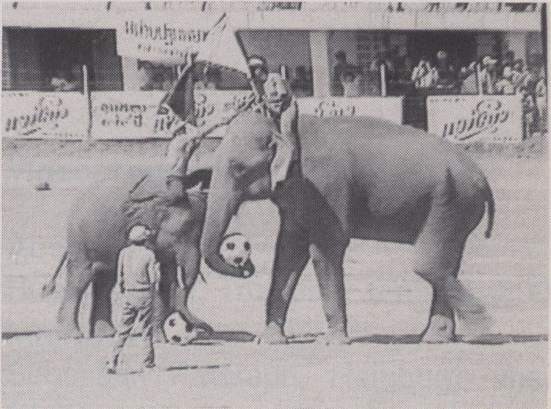

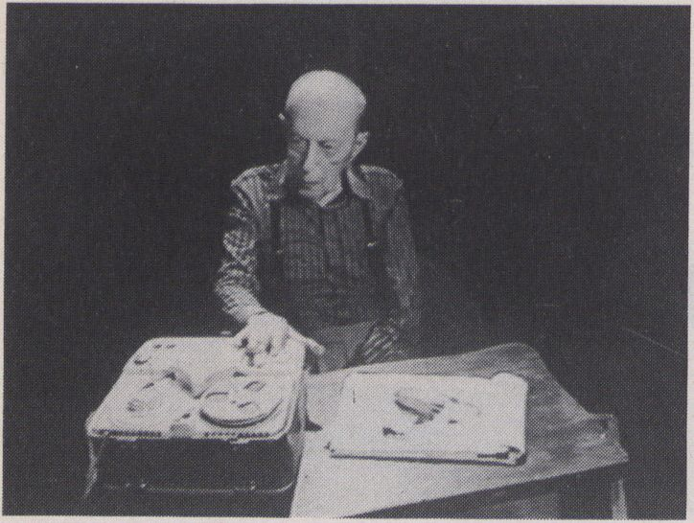f
Wiederholung
Arsenalprogramm
vom 13. 2.
BIS ANS ENDE...UND
DANN NOCH WEITER
Peter Buchka
BRD, 1988, 60:00 min
DAS LETZTE BAND
Jean-Claude Kuner, Peter
Henning
BRD, 1988, 42.00
Bis ans Ende...: Ein Filmessay, der
Werner Herzogs Werke durch Zitate
aus Filmen und Statements von Herzog
selbst zu analysieren versucht.
Das letzte Band: Die filmische Um-
setzung des Theaterstückes von Sa-
muel Beckett mit Curt Bois als Krapp.
Inforeihe

KJF- Videopreise

KJF
Kinder- und
Jugendfilmzentrum
Küppelstein 34
5630 Remscheid
Video-Preise
Förderung für Videoamateure
Wettbewerb - Jugend und Video
Zur Förderung junger Videomacher/
innen stiftet das Bundesministerium für
Jugend, Familie, Frauen und Gesund-
heit einen Wettbewerb: “Jugend und
Video”.
Jugendliche unter 26 Jahren kön-
nen sich mit Einzel- oder Gruppenpro-
duktion beteiligen, Preise gewinnen und
an Seminaren teilnehmen. Organisa-
tion und Durchführung liegen beim
Kinder- und Jugendfilmzentrum in der
BRD.
Während diesen Informationsveran-
staltungen werden Preisträgervideos
aus dem letzten Wettbewerbsjahr dis-
kutiert, ebenso erhalten Besucher Infor-
mationen zur Konzeption und zu den
Zielen des Wettbewerbs.
Videoprogramm:
Ausgeträumt
Roger Kleiber, Troisdorf, u-matic, 9:00
Interface
Sebastian Peterson, Hamburg, vhs,
14:00
Die Postmigräne
Arno Canzler und Theo Koutsoukis,
Berlin, vhs, 9:30
Zwei Freunde im Keller
Erdal Buldum und Özdil Savassi, u-
matic, 25:00
Referentin: Kristin Langer

Apple Computer

Macintosh
Wyy.
mm
w¿

HARDWARE SOFTWARE BÜCHER ZUBEHÖR
Fordern Sie bitte unseren kostenlosen
Macintosh-Katalog an!
pcmdci^éFt Dr.-Ing. Eden
&
V
D^{v}
.T
V
Uhlandstr. 195 - 1000 Berlin 12
Tel. : 030 / 31 04 24
Fax: 030/31 04 18
Telex: 18 58 59
Hauptprogramm

Technologik
Wiederholung am Freitag, 17. 2. - 16³⁰ Uhr

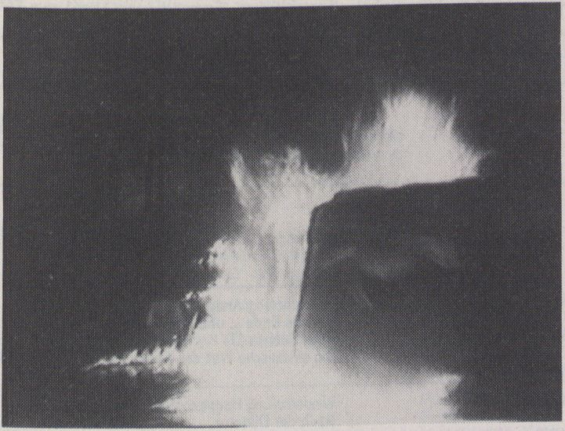

THIS IS AN EMERGENCY
NOTFALL
Kain Karawahn
BRD '88 - 4:32 min
Produktion: Kain Karawahn,
MedienOperative
Vertrieb: K. Karawahn
In einer Live-Performance während
des VideoFestes ’88 hat Kain Kara-
wahn eine laufende Kamera mit Benzin
übergossen und sie verbrennen lassen.
Die Kamera und das eingebaute Mikro-
fon haben den Moment der Vernichtung
festgehalten, die Kamera scheint zu
verrecken wie ein Wesen...
Die einzige Bearbeitung des Ban-
des ist die Dehnung der zeit über Slow-
motion.
Die verbrannte Kamera ist als Ob-
jekt in den Räumen der MedienOpera-
tive ausgestellt.
Freitag 10. | Samstag 11. | Sonntag 12.
11°° | Sonderprogramm  Britannien • Bilderl  Schlaglichter: Schottland, Frauen, Asylanten, Wohnungs-  not in London u.a. (GB) | Sonderprogramm  USA-BÜder 1  Dokumentationen über Frauen im Love-Business und  über Straßenkinder in San Francisco
12« | Sonderprogramm  Britannien-Bilder 2  ’Public Face - Private Eye’ (Anna Ridley / lan Breakwell)  nach Texten von Antonin Artaud | Sonderprogramm  USA-Bilder 2  Dokumentationen über die erste schwarze Präsident-  schaftskandidatin ‘88 (Stefan Schwietert) und über die KP  der USA
14³° | Preview Arsenalprogramm  Pasolini 1  Videos über und mit Pasolini  Interviews und Gespräche | Preview Arsenalprogramm  Pasolini 2  Videos über und mit Pasolini
Preview Hauptprogramm 12  * C30 ^{v}i^{deok}unst 2  1 0 Arbeiten von Ganahl (F), Magnetiche Correnti (1),  Maats (NL), Bjorgeengen (N), Callas (AUS), Konicek  (USA), Lair (VEN), Balcells (E). Barr (USA), Dalibor (YU). | Preview Hauptprogramm 11  Palästina  Videobriefe im Exil (CDN, GB). ’Schatila" von Jusuf Ali  Naffa und der MW Freiburg (D): Bericht aus einem  Lager. | Wiederholung Hauptprogramm 1  Verlangen  Sehnsüchte, Enttäuschungen: Künstlerisches und Doku-  mentarisches (NL, GB, USA, D), u.a. ‘Sehnsucht nach  Sodom" (H. Baethe) mit Kurt Raab
Sonderprogramm  i Q30 ^{Be,r0 Blumber}fl •  1 0 Einer der originellsten und witzigsten Dokumentaristen  der Welt (USA) | Inforeihe: Produktion  Triple Vision (GB)  Triple Vision/London ste'it seine Arbeit und Bänder vor. | Inforeihe: Vertrieb  Video Data Bank (USA)  Die Video Data Bank Chikago stellt ihre Arbeit und Bänder  vor.
Hauptprogramm 1  OiOO ^{Verlan}0^{en}  £ | Sehnsüchte, Enttäuschungen: Künstlerisches und Doku-  mentarisches (NL, GB, USA, D), u.a. ‘Sehnsucht nach  Sodom’ (H. Baethe) mit Kurt Raab | Hauptprogramm 2  Trends  Innovationen im technokulturellen Ausdruck (GB, J, USA,  YU) | Hauptprogramm 3  Meisterwerke (USA)  ■Incidents of Catastrophe' (Gary Hill) - ein Leseabenteu-  er / ‘Isadora Duncan" (Dayana Goldfine/Dan Geller) -  Leben und Arbeit der Tänzerin
Sonderprogramm  __ Die anderen Videoclips  2000 Politische, Scratch- und Hightechclips (D, J, GB, USA) | Nightflight  Irland  ‘Our Words Jump To Life’ (David Hyndman): Musik,  Drama, Poesie, Dokumentarisches zum Thema Belfast  (für Channel 4) | Nightflight  Ungewöhnliche Portraits  ‘Bees and Thoroughbreds’ (Matthew Geller, USA)  ‘French Writers", ‘tmmett Williams’ (Joan Logue, F/USA,  PL/USA)
Montag 13. | Dienstag 14. | Mittwoch 15.
Sonderveranstaltung
•4 4 00 Rencontre • Begegnung
1 1 Treffen französicher und deutscher Videomacher
12«
Wiederholung Arsenalprogramm  j «on Später Sommer  1 <4 Christoph Schrewe (D) | Wiederholung Arsenalprogramm  Inside Life Outside  Sachiko Hamada und Scott Sinkler (USA)  Bailey House: to live as long as you  Alain Klarer, Richard Dindo (USA) | Wiederholung Arsenalprogramm  Bis ans Ende ... und dann noch weiter  Peter Buchka (D)  Die ekstatische Welt des Filmemachers Werner Herzog
Wiederholung Hauptprogramm 2  * rin ^{Trends}  I OInnovationen im technokulturellen Ausdruck (GB, J, USA,  YU) | Wiederholung Hauptprogramm 3  Meisterwerke (USA)  ‘Incidents of Catastrophe"(Gary Hill) - ein Leseabenteuer  /‘Isadora Duncan" (Dayana Goldfine/Dan Geller) - Leben  und Arbeit der Tänzerin | Wiederholuna Hauptprogramm 4  Nach der Diktatur  Haiti: Dreams of Democracy (Dokumentation, USA);  Mosambik: ‘The Rain’  (Spielfilm über von Terroristen bedrängtes Dorf, F)
Inforeihe: Länder  ■1 030 “^{Cul,ure et} Peuple"  | O⁰⁰ Französiche Videomacher stellen künstlerische und ex-  perimentelle Arbeiten vor | Inforeihe: Vertrieb  VVK Hannover  Der ‘Verein für visuelle Kommunikation’ stellt seine Arbeit  und Bänder vor. | Inforeihe: Videopreise  KJF-Videopreise  Das Kinder- und Jugendfilmzentrum Remscheid stellt vor:  den Jugend Video Preis und den Nachwuchs Preis.
Hauptprogramm 4  04 00 Nach der Diktatur  £ | ^{uu} Haiti: Dreams of Democracy (Dokumentation, USA);  Mosambik: ‘The Rain’  (Spielfilm über von Terroristen bedrängtes Dorf, F) | Hauptprogramm 5  Sex and Change  Rollenverhalten. Außerdem: Transsexuelle - u.a. der  erste von einer Transsexuellen gedrehte Film zum Thema  (D, GB, USA) | Hauptprogramm 6  Tecnnologik  Kunstvideos (CH, D, GB) zur Medienwelt / Künstlerischer  Spielfilm  (Monika-Funke-Stern, D) zur Gentechnologie.
Nightflight  OO00 Bilder aus der UdSSR  Außenansichten (NL) und "Alain Delon Does Not Drink  Eau De Cologne’ von Rotraut Pape (F) | Sonderprogramm  Retro Skip Blumberg 2  Einer der originellsten und witzigsten Dokumentaristen  der Welt (USA) | Nightflight  Streikvideos  Videozeitung (Europa-Ausgabe)  von Berliner Studenten.

Eintritt: 8,-/ 6,- Tageskarte: 18,-/15,- Dauerkarte: 96,-/86,- Vorbestellungen telefonisch: 262 87 14
VideoFest '89
19. internationales forum
39. internationale Filmfestspiele Berlin
10. ■ 21. Februar 1989
MedienOperative
1 Berlin 30, Potsdamer Str. 96 Tel: 262 8714
Donnerstag 16. | Freitag 17. | Samstag 18.
11⁰⁰ |  | Sonderprogramm  Brasilien  Dokumentarisches: Geburtenkontrolle / Gesundheitspro-  bleme / Straßenjungs, die zu Mördern werden.
12« |  | Sonderprogramm  Theater • Sehen  Versuche, Theater abzubilden, mit Arbeiten von Gusztäv  Hämos, Hartmut Jahn, Rolf Schnieders (D). Werkstatt-  Gespräch.
Wiederholung Arsenalprogramm  Book of Days  1 £30 Meredith Monk (USA)  ¹ * Eine abstrakte Dokumentation über Glücklichkeit | Wiederholung Arsenalprogramm  Koreanische Videobänder  Die Vertreibung von Dorfbewohnern anläßlich der  Olympiade; Prostitution; Studentenproteste | Wiederholung Arsenalprogramm  The Kitchen 1  Daniel Minahan präsentiert Videos aus den USA
Wiederholung Hauptprogramm 5  Sex and Change  1 0 ^{U} Rollenverhalten. Außerdem: Transsexuelle - u.a. der  erste von einer Transsexuellen gedrehte Film zum Thema  (D, GB, USA) | Wiederholung Hauptprogramm 6  Technologik  Kunstvideos (CH, D, GB) zur Medienwelt / Künstlerischer  Spielfilm  (Monika-Funke-Stern, D) zur Gentechnologie. | Wiederholung Hauptprogramm 7  Schräg und schrill  Witziges aus GB, B, NL, D, u.a "Die Kunst ein Mann zu  sein" (M. Drave / R. Tuncay, D)
Inforeihe: Länder  1 Q30 Den Danske Videovaerksted  ¹ V Ein einmaliges Modell: Eine für alle dänischen Bürger  zugängliche Produktion | Inforeihe: Vertrieb  Danish Video Data Bank  The Danish Video Art Data Bank stellt sich und Videos aus  DK, N, S vor. | Inforeihe: Präsentation  Videowerkstatt Leipzig 1  Eine Auswahl von Bändern der Videowerkstatt der Inter-  nationalen Leipziger Dokumentär- und Kurzfilmwoche  1988
Hauptprogramm 7  njnn Schräg und schrill  Witziges aus GB, B, NL, D, u.a. ‘Die Kunst ein Mann zu  sein" (M. Drave / R. Tuncay, D) | Hauptprogramm 8  Videokunst 1  Arbeiten von Vedder / Gruber, Anders, Haag, Hämos /  Heibach, Blume, Karawahn, Schreiner, Kiss, Brügge-  mann (D) | Hauptprogramm 9  Fiction  Unterhaltsame Kurzspielfilme aus DK, CH, USA; u.a  ‘Because The Dawn" (Amy Goldstein, USA): Vergnügli-  ches über einen lesbischen Vampir.
Sonderprogramm  r\f\r\r\ ^^{e,ro} Skip Blumberg 3  ^QUU Einer der originellsten und witzigsten Dokumentaristen  ^{w} der Welt (USA) | Nightflight  Verweilen  Trance? Traum? Meditation?  Bilder und Musik als elektronische Zustandsbeschrei-  bung. (DK, D, A, NL) | Nightflight  Grenzen  Da-Da-Lesung; abstrakte Malerei; Intellektualismen;  moderne E-Musik und ihre Umsetzung in Bilder.
Sonntag 19. | Montag 20. | Dienstag 21.
Sonderprogramm
1 -i 00 ^{lta,ien}
1 1 Künstlerisches: Computer-Animation; Kurzspielfilme; ein
artifizieller Landschaftsfilm über die Gegend um Bologna.
Sonderprogramm
_{A} . - Kunst ■ Sehen
| Versuche, künstlerische Prozesse abzubilden. Arbeiten
von H. Baethe/H. Jahn überdie HdK Berlin; von B. Voiges/
Wiederholung Arsenalprogramm  1/130 The Krtchen 2  1 H Daniel Minahan präsentiert Videos aus den USA | Wiederholung Arsenalprogramm  Phillipplnische Videobänder  Unabhängig produzierte experimentelle Videobänder | Wiederholung Arsenalprogramm  New Chinese Cinema  Cinema in the Phillipplnes  Tony Ray ns (GB)
Wiederholung Hauptprogramm 8  4 non Videokunst 1  1 0^{JU} Arbeiten von Vedder / Gruber, Anders, Haag, Hämos /  Heibach, Blume, Karawahn, Schreiner, Kiss, Brügge-  mann (D) | Wiederholung Hauptprogramm 9  Fiction  Unterhaltsame Kurzspielfilme aus DK, CH, USA; u.a.  ■Because The Dawn" (Amy Goldstein, USA): Vergnügli-  ches über einen lesbischen Vampir. | Wiederholuna Hauptprogramm 10  Jugend DDR - D  "Frie-Ost“ (Thomas Grimm, DDR) / "Hydepark" (Günter  Wallbrecht, D)  Zwei Dokumentationen als Spiegel von Jugendkultur
Inforeihe: Präsentation  1 030 Videowerkstatt Leipzig 2  I 0 Eine Auswahl von Bändern der Videowerkstatt der Inter-  nationalen Leipziger Dokumentär- und Kurzfilmwoche | Inforeihe: Präsentation  Medienkunstfestival  Das Europäische Medien Kunst Festival stellt sich und  seine Verleiharbeit vor. | Inforeihe: Länder  Latina Eu  Der spanische Vertrieb stellt seine Arbeit und Bänder vor.
Hauptprogramm 10  OH Jugend DDR-D  ui "Frie-Ost" (Thomas Grimm, DDR) / "Hydepark" (Günter  Wallbrecht, D)  Zwei Dokumentationen als Spiegel von Jugendkultur | Hauptprogramm 11  Palästina  Videobriefe im Exil (CDN, GB). “Schatila" von Jusuf Ali  Naffa und der MW Freiburg (D): Bericht aus einem  Lager. | Hauptprogramm 12  Videokunst 2  Arbeiten von Ganahl (F), Magnetiche Correnti (1),  Maats (NL), Bjorgeengen (N), Callas (AUS), Konicek  (USA), Lair (VEN), Balcells (E), Barr (USA), Dalibor (YU).
Nightflight  OOOO Tagebücher  C\j ‘Gruß Jasmina - Auf Heimatsuche im anderen Deutsch-  land" (Bärbel Schröder, D) / "Ich schreibe Tagebuch"  (Gerd Conradt, D) | Nightflight  Vom Zusehen beim Drehen  Jeanine Meerapfel dreht mit Liv Ullmann in Argentinien.  Beobachtungen von Pico Carlos (ARG) und Malte Ludin  (D) | Nightflight  Programm wird während des Videofestes bekanntgebenl
Eintritt: 8,-/6,- Tageskarte: 18,-/15,- Dauerkarte: 96,-/ 86,- Vorbestellungen telefonisch: 262 87 14

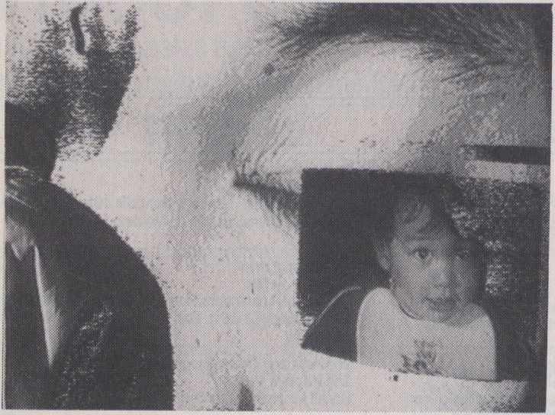
Das Ich begibt sich auf die Suche
nach Wirklichkeit und Identität. Es be-
nutzt die Kamera als Mittel für den Akt
der elektronischen Selbstspiegelung.
Doch die Welt erscheint nur noch auf
dem Bildschirm. Jetzt sieht nicht mehr
das Ich auf die Welt, sondern plötzlich
der Bildschirm in das Ich. Er produziert
eine Simulation - das ganz neue, aber
endgültige Ich.

THE BOY LOOKS DOWN
Ka Choi
Grossbritannien '87 - 3:30 min
Produktion: West London Media
Vertrieb: Genlock Tour, LVA, Film and
Video Umbrella, Lodon
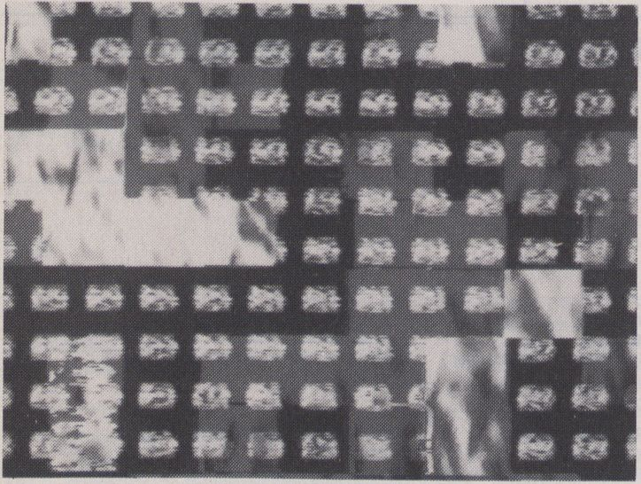Pfingsten
Sound: Heiner Goebbels
PFINGSTEN
Norbert Meissner
BRD '89 - 6:00 min
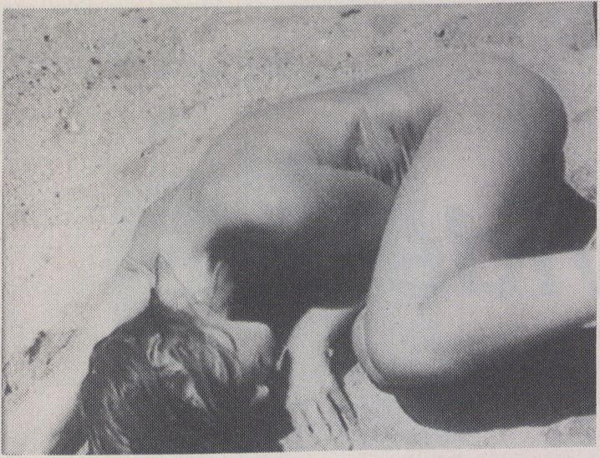
“Streikende Goldminenarbeiter, die
vom Betriebsschutz auf einer Anlage
der'Anglo American Corporation’ west-
lich von Johannesburg verwundet wor-
den sind.
Ein Bild (Reuter) geht um die Welt.
Wenn man es anschaut, müsste man
handeln. Nichts passiert! Schauen wir
es noch einmal an!” HP Ammann
Der ungewohnte Vor- und Nachlauf
des Bandes ist beabsichtigt.

BILD REUTER
HP Ammann
Schweiz '88 - 7:30 min
Produktion + Vertrieb: Metrospace,
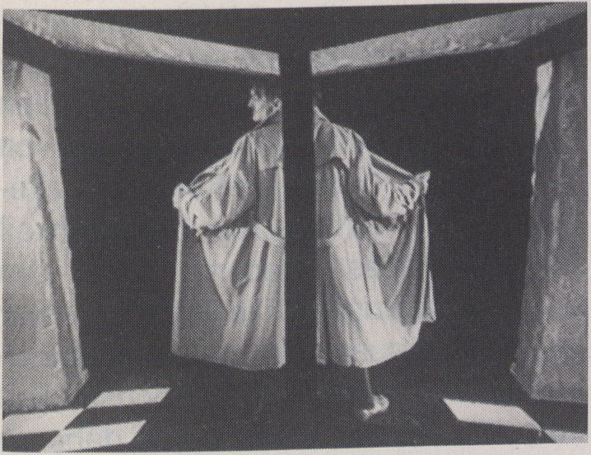Zürich
MIT FREMDEN AUGEN
Monika Funke Stern
BRD '88 - 60:40 min
Produktion + Vertrieb: ZDF
Die Agentin Delphine ist von einer
internationalen Aufsichtsbehörde auf
den Forscher Geier angesetzt worden.
Von Geier geht das Gerücht, er führe
verbotene Versuche an Menschen
durch. In den Wäldern bei seinem Labor
sind seltsame Mutanten gesehen wor-
den -mythologische Geschöpfe, halb
Mensch, halb Tier. Beherrscher des
Waldes ist ein moderner Centaur, halb
Motorrad, halb Mensch. Delphine hat
den riskanten Auftrag übernommen -
aus einem vagen Gefühl von Leere und
Unzufriedenheit mit ihrem bisherigen
Leben. Doch Sie erliegt schnell der
Faszination von Geiers Geschöpfen...
Ein Spielfilm, auf assoziative Weise
mit Mitteln der Videokunst erzählt: durch
elektronische Tricks, die sinnbezogen
eingesetzt werden.
Nightflight

Streikvideos

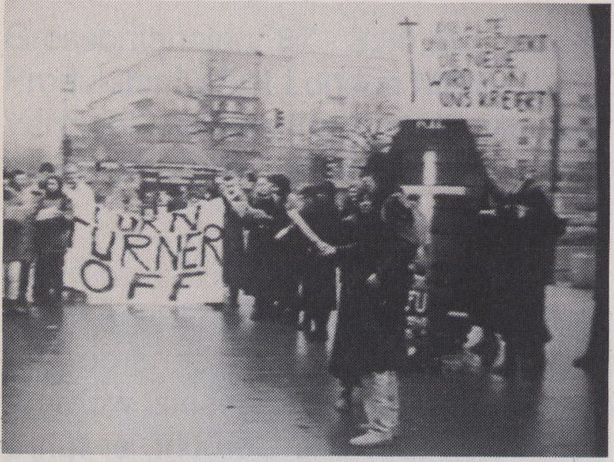

UNISTREIK BERLIN 1988
Autonome Arbeitsgruppe Öffentlich-
keit Ausland, FU Berlin,
Dez. 1988, U-Matic 50:00 min
Die bundesdeutschen Hochschulen
befinden sich im Ausstand. Seit Anfang
Dezember protestieren und streiken
nahezu überall in der BRD und in
Westberlin die Studentinnen und inzwi-
schen auch die Schülerinnen.
Universitäten und Hochschulen,
deren Curriculae auf die Nutzungsinter-
essen der Regierung und der Wirtschaft
abgestimmt sind, in denen kritische Pro-
fessoren entlassen werden, können
keine Möglichkeiten mehr für eine fun-
dierte Ausbildung bieten. Im Rahmen
des Streiks an den Berliner Hochschu-
len wurde von Studentinnen der Freien
Universität, der Technischen Universi-
tät und der Hochschule der Künste eine
“Video-Streik-zeitung” ins Leben geru-
fen, die täglich über Neuigkeiten, Aktio-
nen und Situation an den Hochschulen
und Schulen berichtet. Ausgehend von
dem von der Video-Zeitung erarbeite-
ten Material hat die AG Öffentlichkeit
Ausland dieses Video mit Stand vom
24.12.88 konzipiert. Die Grundidee war
es, eine adäquate Informationsmöglich-
keit für die ausländischen Hochschulen
zu schaffen. Das Band wurde daher in
Englisch, Italienisch, Französisch,
Spanisch und Russisch übersetzt.
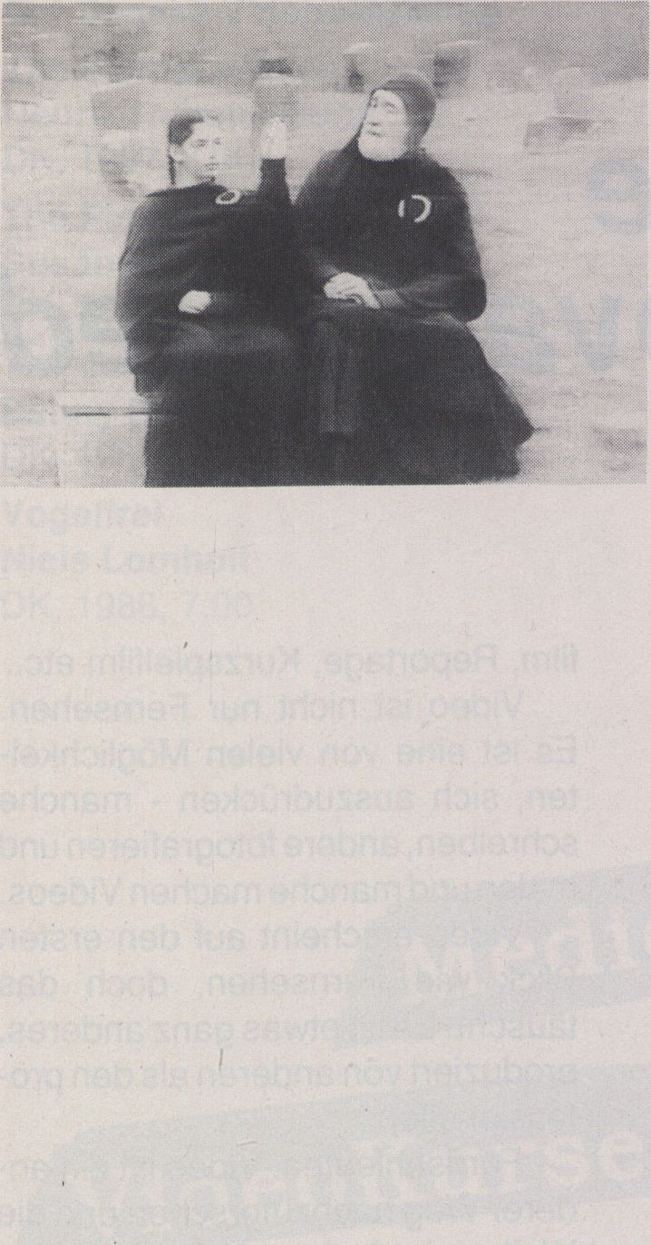Wiederholung
Arsenalprogramm
vom14. 2.
BOOK OF DAYS
Meredith Monk
USA, 1988, 74:00
Erster Spielfilm der amerikanischen
Autorin, Komponistin, Musikerin, Re-
gisseurin und Choreographin Meredith
Monk. Eine Mischung aus mittelalterli-
chem Mysterienspiel, zeitgenössischem
Musiktheater und modernem Tanzthea-
ter. “ Ein Film über Zeit...ein abstrakter
Dokumentarfilm über Freude und Leid
der menschlichen Natur.”
Inforeihe

Det Danske

Video vaerksted

Det Danske Videovaerksted
Lembckesvej 4
DK - 6100 Haderslev
“Die Dänische Video-Werkstatt wur-
de 1977 vom Dänischen Filminstitut ein-
gerichtet. Sie ist kostenlos zugänglich
für jeden dänischen Bürger. Während
der letzten 12 Jahre war sie in Däne-
mark eines der führenden Zentren für
die Entwicklung einer anderen Bild-
sprache durch Video - und zwar in deut-
licher Abgrenzung von der Formspra-
che des Fernsehens. Wir haben uns zur
Aufgabe gemacht, Produktionen zu
fördern, die andere Verbreitungsmög-
lichkeiten als das Fernsehen suchen -
und andere Ansprüche haben: Non-
konformistisch, alternativ, kritisch, in-
novativ oder problemorientiert zu sein.”
Das Hauptziel der Videovaerksted
ist es, Interessierten Raum zu schaffen
für die Möglichkeit, zu experimentieren
und nicht-kommerzielle Videos zu ma-
chen: Für Menschen, die sonst keine
Gelegenheit hätten, mit “Laufenden
Bildern” zu arbeiten. Wir sind offen
für alle Genres: Kurzfilm, Dokumentar-
film, Reportage, Kurzspielfilm etc..
Video ist nicht nur Fernsehen.
Es ist eine von vielen Möglichkei-
ten, sich auszudrücken - manche
schreiben, andere fotografieren und
malen und manche machen Videos.
Video erscheint auf den ersten
Blick wie Fernsehen, doch das
täuscht: Es ist etwas ganz anderes,
produziert von anderen als den pro-
fessionellen
Fernsehleuten. Video ist ein an-
derer Weg nachzuforschen und die
Welt zu entdecken. Nebenbei kann
die experimentelle Videoarbeit auch
die Grundlage für eine Zusammen-
arbeit mit lokalen Fernsehsendern
sein - je mehr Erfahrung in der Arbeit
mit Video steckt, desto eher präde-
stiniert es das Medium für das loka-
le Fernsehen ( das in Dänemark
eine sehr eigene Bedeutung hat).”
Interessant sind die sehr demo-
kratischen Zugangsregeln für die
Videovaerksted. Hans Bang, der
Leiter, wird über Einzelheiten be-
richten.
Det Danske Videovaerksted
The eternal Winter
Henrik Rubens Genz
DK, 1987, 8.00
The Picture
Susanna Neimann
DK, 1986, 5.00
The curse of the thinking brain
Benny S. Woitowitz
DK, 1987, 17.00
Vogelfrei
Niels Lomholt
DK, 1986, 7.00
Unending agony
Shanmugam Subraniam
DK, 1987, 20.00
Auszug:
When the night....
Jan Nordendorf Pedersen
DK, 1986, 45.00
Markwanderung
Ole Kroge
DK, 1989, 10.00

dietiOperattve
Die
MedienOperative
Berlin bietet seit
Jahren ein differnziertes
System von Videokurse und
-workshops an, das einerseits dem Anfänger den Einstieg in die
Praxis ermöglicht, andererseits dem Praktiker zur Vertiefung
seiner Kenntnisse dient.
Das aktuelle Angebot umfaßt:
Grundkurse - Aufbaukurse
Kamera-Workshops - Schnitt-Workshops
Produktions-Seminare - Filmanalyse-Seminare
Freie Workshops
MedienOperative
- 1000 Berlin 30 - Tel.:(030) 261 30 06
Potsdamer Str. 96

schrill
Hauptprogramm VII

schräg
&
Wiederholung am Samstag, 18. 2. - 16³⁰ Uhr

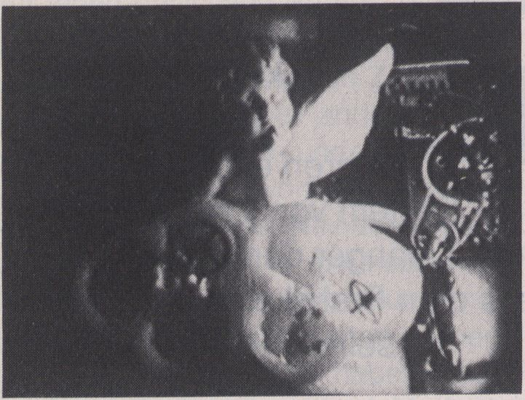
Eine skurrile Animation von allerlei
Dingen - ein Zigarette rauchender
Kohlkopf z.B. Mit Film gedreht, mit Vi-
deo bearbeitet.

ROSA
Eric Storr
Grossbritannien '88 - 5:00 min
Produktion + Vertrieb:
Sheffield Polytechnic
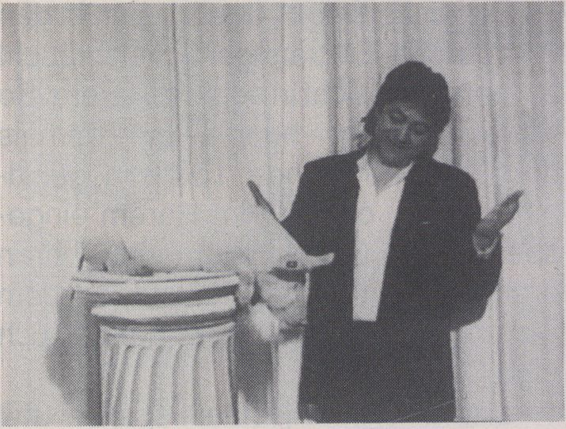
Ein junger Mann erfährt eine Reihe
merkwürdiger Visionen, die ihn und ein
Ferkel betreffen. Eine bizarre Bezie-
hung zu den verschiedensten Orten und
Personen entsteht - möglicherweise eine
Umsetzung autobiographischer Ele-
mente.

HET VARKENTJE
WENTELT HET HART
VAN DE MOTOR
Luc Gobijn
Belgien '88 - 13:00 min
Produktion + Vertrieb: Het Gematigo
Zeeklimat, Brüssel
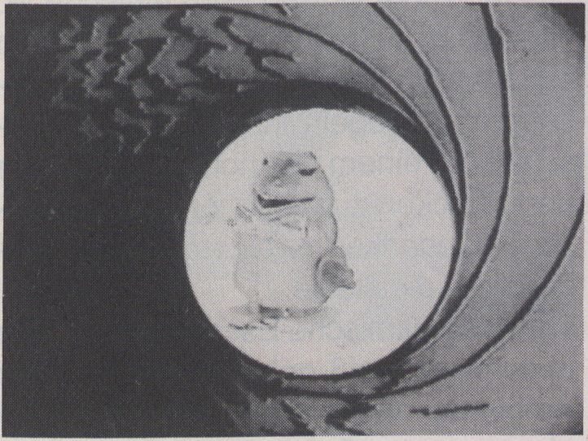

An einem Strand in den Tropen wird
Agent 0016 (gespielt von einer auf-
ziehbaren Birne) mattschwarz ange-
malt. 0017 James Bonk (gespielt von
einem Spielzeug-Gozilla) wird auf den
Fall angesetzt. Eine heitere und über-
mütige Parodie auf den berühmten
Agenten, präsentiert vom “Japanese
Toy Theatre of London” mit -zig auf-
ziehbaren Spielzeugen. Sie wurde
erstellt im Rahmen der Channel Four
Serie: “Ghosts in the Machine”.

JAMES BONK IN MATT
BLACKFINGER
Akiko Hada
Grossbritannien '88- 11:39 min
Produktion: Illumination, A. Fiada
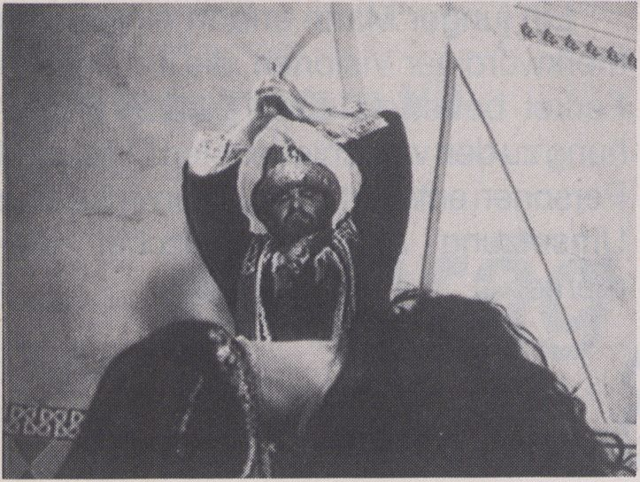
LA ROSE BLANCHE
Tjarda Sixma
Michiel Vijselaar
Niederlande '88 - 22:00 min
Ferien im Orient, irgendwann in den
6oer Jahren. Ein trauriger Sultan braucht
ein neues Gesicht in seinem Harem. So
wird kurzerhand - hoppla - eine damals
noch seltene blonde Touristin gekid-
nappt und - oh jeh - im Harem einge-
sperrt. Die Geschichte nimmt ihren
dramatischen Verlauf... wird es dem
Sultan gelingen... hat die Entführte noch
eine Chance... ?
Lixma und Vijselaar spielen mit
abendländischen Klischees ä la Holly-
wood.

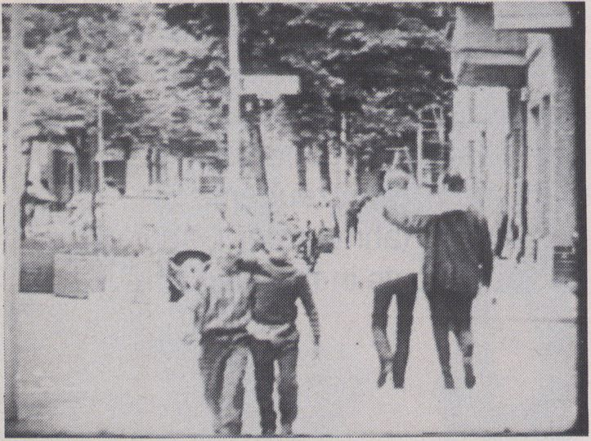
DIE KUNST,
EIN MANN ZU SEIN
M. Drawe, R. Tungay
BRD '88 - 45:00
Der Türke R. und der Deutsche M.
versuchen sich in “Der Kunst, ein Mann
zu sein”. Sie lieben die Frauen im Rie-
senrad, besiegeln ihre Männerfreund-
schaft bei einem Hähnchenherzgelage
und schicken zuweilen ihre philosophi-
schen Gedanken mit einem Papierschiff-
chen auf die Reise.
Dieser filmische Essay, fashionable
in schwarz-weiß gehalten, ist im 36’er
Ambiente angesiedelt. Aus der lokal
eingegrenzten Spielhandlung erschließt
sich dem Betrachter ohne weiteres die
universelle Problematik des modernen
Mannes.
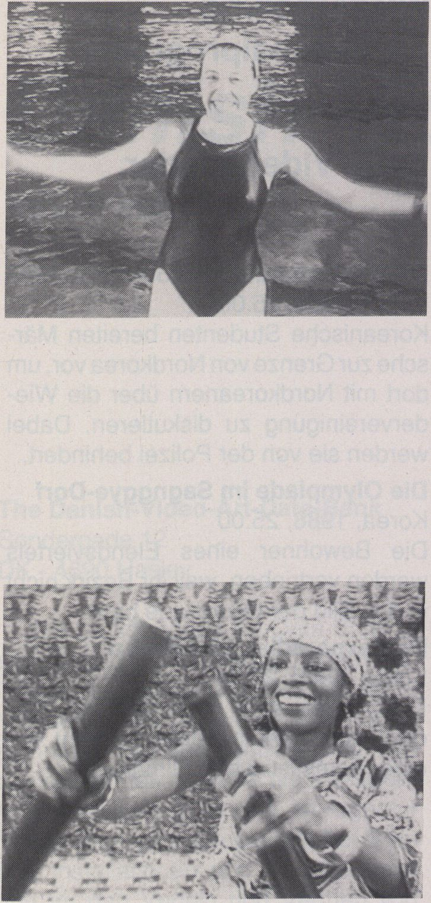Skip Blumberg
Werkschau
Programm 3: Performance Videos
- “Get Wet: the Synchro Swim
Scratch Video”
1988, 5:00
Wasserballett- videotrickreich
bearbeitet
- “Seoul Brother Report”
1986, 6:00
“Seoul Brother Report”:
Über koreanische Performance-Kunst
und Spiele aus der Satellitenübertra-
gung von Nam June Paiks “Bye-Bye
Kipling"
- “New Dance - Charles Moulton's
Nine Person Precision Ball Passing”
“Michael Moshen: Solos, Towards a
Minimal Choreography”
- 26:00
U.a. eine Avantgarde Performance ä la
Busby Berkeley von Charles Moulton;
eine Performance von Michael Moshen
mit lodernden Fackeln und fliegenden
Silberstäben.
- “Women of the Calabash”
- 19:00
In dem mythischen Land Calabash
veranstaltet das schwarze Frauen-
Quartett (Madeleine Yayodele Nelson,
Ahmondylla Best, Pam Patrick und Ti 'ye
Giraud) ein Konzert für seine Freunde -
mit zum Teil ungewöhlichen Gesang-
stechniken und seltenen Percussions-
Instrumenten, Klanghölzern etc.
- “Dancing Hands”
(o.J.) 24:00
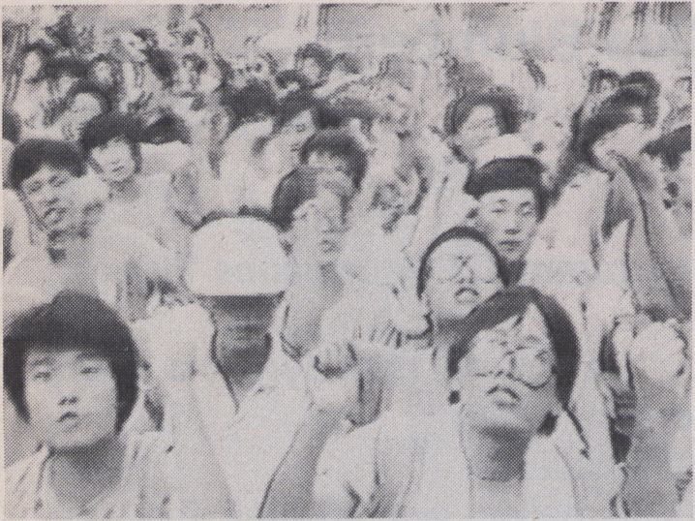Wiederholung
Arsenalprogramm
vom 15. 2.
Neue Videobänder
aus Korea
Die Veranstaltung am 15. August 1988
Korea, 1988, 55.00
Koreanische Studenten bereiten Mär-
sche zur Grenze von Nordkorea vor, um
dort mit Nordkoreanern über die Wie-
dervereinigung zu diskutieren. Dabei
werden sie von der Polizei behindert.
Die Olympiade im Sagnggye-Dorf
Korea, 1988, 25.00
Die Bewohner eines Elendsviertels
werden vertrieben, weil ihr Bezirk nicht
in das Bild der Olympiade paßt.
Ihr Sexparadies Süd-Korea
Korea, 1988, 22.00
Dokumentarische Untersuchung über
die Prostitution in Korea, gedreht von
einer Feministischen Filmgruppe.
Inforeihe

Danish Video

Data Bank
The Danish-Video-Art-Data-Bank
Sondergade 12
DK - 4690 Haslev

Die Danish-Video-Art-Data-Bank ist
ein Vertrieb/Verleih, dessen Arbeit dar-
in besteht, die Produktionen Dänischer
Videokünstler zu dokumentieren und zu
sammeln. Sie veröffentlicht und ver-
breitet Informationen überdie Dänischen
Videokünstler und ist eine Art Argentur
für die Dänische Videokunst: Für Bän-
der, Installationen und Performances
und für den Verleih und Vertrieb von
Bändern. Außerdem hilft sie, das Ein-
richten von Videoinstallationen und die
Aufführung von Performances zu ver-
mitteln.
Torben Soeborg , der Leiter der
Danish-Video-Art-Data-Bank ist einer
der großen anerkannten Videokünstler
Dänemarks. Er hat über Präsentatio-
nen der Video-Bank die Dänische Vi-
deokunst, hierzulande unterschätzt, in
vielen Nationen bekanntgemacht. Im
wesentlichen wird Torben Soeborg
Dänische Videos vorstellen, aber auch
- zum ersten Mal in Berlin - einige Arbei-
ten aus Schweden und Norwegen.
Video-Programm siehe nächste Seite.
Danish
Video Art Data Bank
Bänder aus Norwegen
Low Brain Power
Svenn Pahlsson
Norwegen, 1988, 6:00
Memory Tracking
Kjell Bjorgeengen
Norwegen, 1988, 8:00
Giant's Disco
Kjell Bjorgeengen
Norwegen, 1988, 2:00
Que Faire
Thomas Hjelm
DK, 1988, 7:00
Conquestadores of Love
Ulrik Samsoe Figen
DK, 1985, 4:00
7. DAG
Laila Catharina Clausen
DK, 1987, 3:00
Eternal Winter
Hendrik Rubens Genz
DK, 1986, 7:00
Tango Jalousi
Bo Iversen
DK, 1987, 6:00
Distance de Fée: 1‘heur des traces
Torben Soborg
DK, 1986, 4:00
To the East of the Sun, to the West of
the Moon
Helle Lorenzen
DK, 1988, 13:00
Eros Thanatos
Niels Lomholt
DK, 1987, 18:00
Bänder aus Schweden:
The Theorist
Mans Wränge
Schweden, 1988, 8:00
Rock
Mats Olsson
Schweden, 1988, 2:00
con
Mats Olsson
Schweden, 1988, 12:00
i
Freitag 17.2. - 21⁰⁰ Uhr
V

Hauptprogramm VIII

Video Art I
Wiederholung: Sonntag, 19. 2. - 16³⁰ Uhr

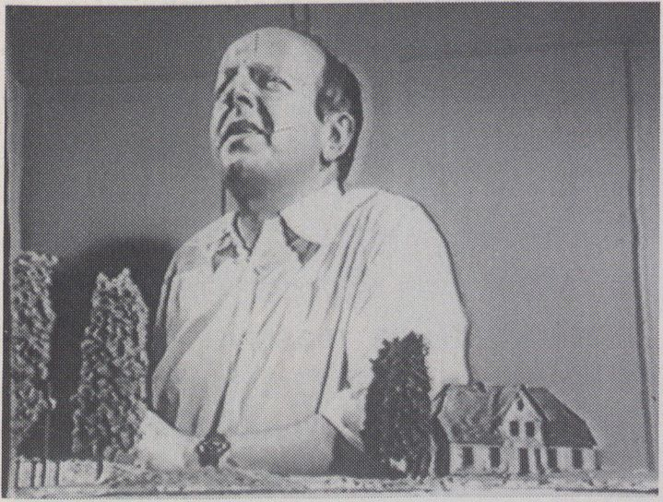
EINS ZU
SIEBENUNDACHZIG
Christof Brüggemann
Lothar Leininger
“Ein mit Modellbauten nachgestell-
ter Kriegsschauplatz, Fotos von einem
Schiff, aus dem Off Fetzen von Erinne-
rung: Eine gegen den Strich gehende
Rekonstruktion von Geschichte.” Das
Video bezieht sich auf zwei historische
Quellen, die den dritten Mai 1945 im
östlichen Holstein zum Thema haben.
Quelle 1: Der Soldatentod des Ge-
neralfeldmarschalls Bock bei Lengjahn
(Rückschau auf düstere Ereignisse des
deutschen Zusammenbruchs 1945) von
Bernhard Schröter, aus: Jahrbuch für
Heimatkunde, Oldenburg 1966.
Quelle 2: Cap Arcona
Biographie eines Schiffes -Geschich-
te einer Reederei: Joachim Wölfer,
Herford 1977.
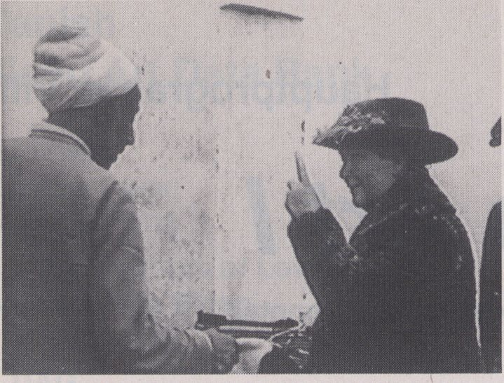Ein Dokumentarpuzzle über meine
sehr konservative Urgroßmutter. Her-
gestelltaus geschenkten Amateur-VHS-
Aufnahmen, die meine Cousine von
meinen Großtanten gemacht hat, und
aus 16 mm-Familienfilmen aus den
Jahren 1938 - 40. Ein visuelles Essay
über die Wurzeln weiblicher Konserva-
tismus; geschrieben mit den Mitteln der
Montage.

DIE PATRIARCHIN
IM GARTEN DER
ERINNERUNG
Friederike Anders
BRD '88 - 20:00 min
Produktion + Vertrieb: DFFB Berlin

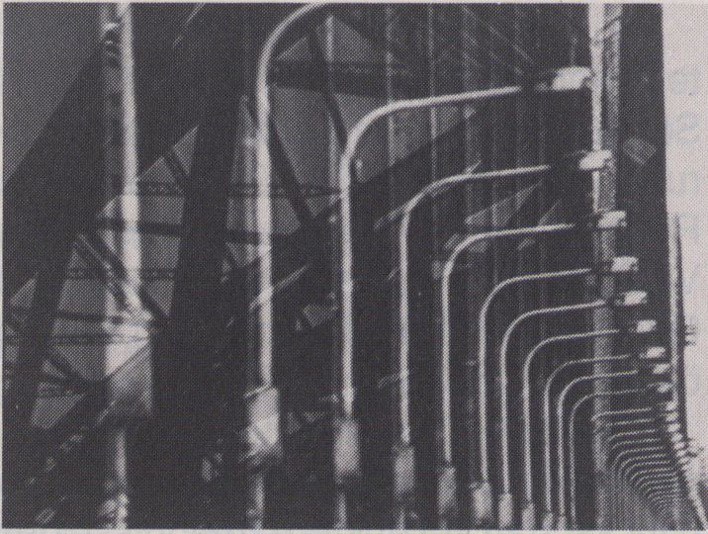

HOHENZOLLERN-NACHT
Gerd Haag
BRD '88- 12:00 min
Produktion: Tag-Traum Film- u. Video-
produktion, Köln
Die Kölner Hoherzollernbrücke ist
Gegenstand für einen Videoclip, der mit
dokumentarischen Material in einer
eigenwilligen Montage die wesentlichen
Elemente dieser Brücke zusammen-
führt. Einmal geht es um die Gefühle
von Menschen auf der Brücke, zum
anderen um die massiven Stahlkon-
stuktionen, die den Gefühlen zu wider-
sprechen scheinen. Dien Eisenbahnzü-
ge sind weitere Aspekte des Clips,
Elemente und Unruhe gleichmaßen. Das
Spektrum der auf der Brücke vorkom-
menden Geräusche ist mit einem
Samplekeyboard zu einer Musikkom-
position verarbeitet worden, die zum
Teil die bildliche Montage bestimmt.
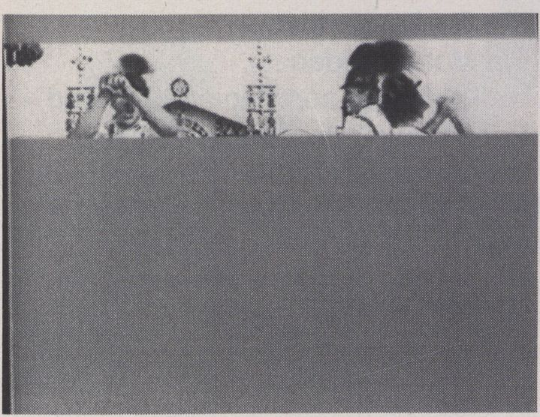

KNIESPIEL
Claus Blume
BRD '88 - 3:00 min
Produktion + .Vertrieb: Claus Blume,
Seesen
Kniespiel ist eine Begegnung von Vi-
deomontage und Minimalmusik, ist eine
visuelle Musikkomposition odereine au-
ditive Bildcollage. Minimalmusik trifft auf
Tradition: Der Tanz einer Schuhplattler-
gruppe wird in seine Einzelteile zerlegt
und nach Prinzipien der Videomontage
und Minimalmusik neu zusammenge-
setzt.
Zunächst wird die Takt- oder Kom-
plexlänge vorgestellt. Wie im Ton, er-
scheint auch das Bild nur als kurzer und
durch einen Kasch begrenzter Aus-
schnitt der Wirklichkeit. Die Takte wer-
den mit Bildschlägen gefüllt bis ein Bildr-
hythmus entsteht. Neue Bildschläge

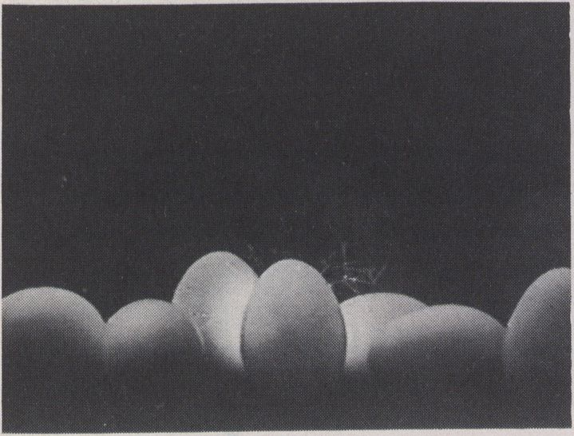
Ein Videoorakel

DAS VIDEOORAKEL:
HARTE ZEITEN,
HARTE PFLICHTEN,
HARTE HERZEN
Kain Karawahn
BRD '89 - 7:28 min
Ein Geräuschvideo...
Ein Materialvideo...
Tonfolgen aus Papier, Holz und
Pappe, aus Tünche und Gummi...
Bildfolgen aus Reißen, Brechen und
Schneiden, aus Sägen und Schlei-
fen...
WHITE SCREEN
Volker Schreiner
BRD '88 - 5:00 min
Produktion + Vertrieb: V. Schreiner,
Braunschweig

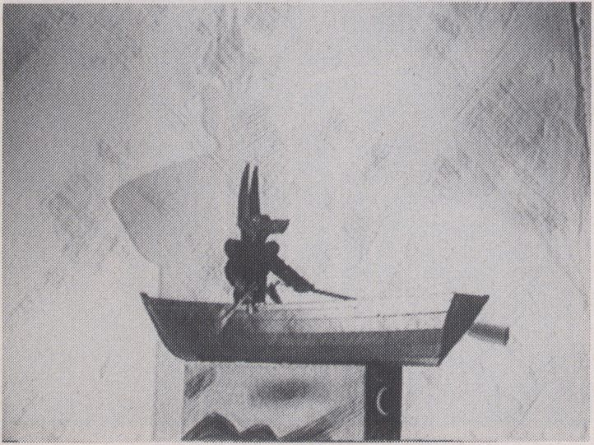
DER HERZSCHLAG
DES ANUBIS
Maria Vedder
Bettina Gruber
Vorbildähnliche Modellrekonstruktion
eines Binnenseeruderbootes
oder
Das Anubis - Charon - Tableau
oder
Das erzählende Licht oder...
Der trötende Mann
oder
Das Isis- und Osiris- Tableau
oder
Die Luft unter den Flügeln oder...
Bleistiftspitzer, Draht und Papier
oder
Das Horus - Tableau
oder
Die kreisende Nacht oder...
Flicki
oder
Das Zerberus - Tableau
oder
Der schwarze Schatten oder... .
J
Freitag 17.2. - 21⁰⁰ Uhr
r

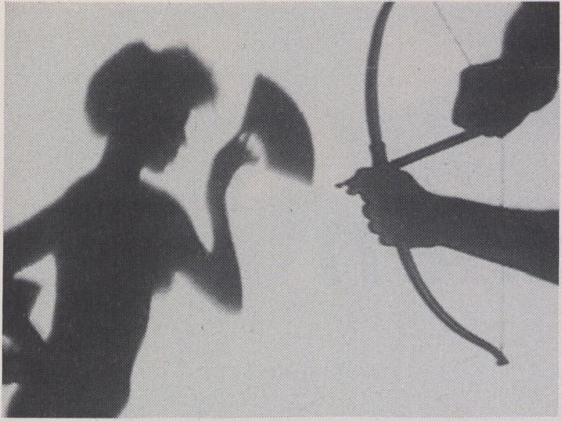“A Tale of Love” basiert auf einem
Dialog über Eros zwischen dem jungen
Sokrates und der weisen Priesterin
Diotima. "A Tale of Love" basiert auf der
Lehre, die Platon dem Sokrates als von
Diotima empfangen in den Mund legt
("Das Gastmahl" oder "von der Liebe").

A TALE OF LOVE
Gusztäv Hämos
Astrid Heibach
Kanada '88 - 7:00 min
Produktion: Western Front, Vancouver
Vertrieb: H. Heibach, Berlin

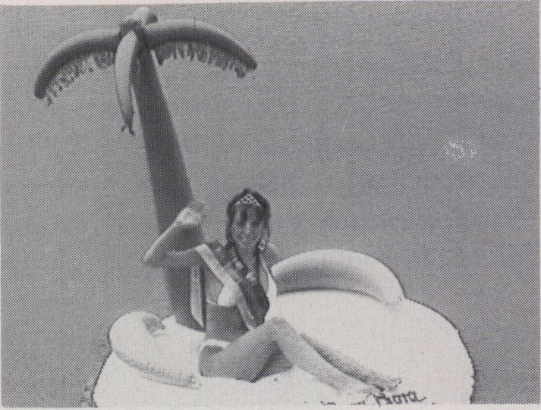Botschaft:
Was ist die Botschaft von dem
Kleinsten,dem Größten, der Schönsten,
der Ältesten und noch vielen anderen,
die im Guiness-"Buch der Rekorde"
stehen? Was wird die Zukunft bringen...?
Ein poetisches Band über die "gro-
ßen Leitsätze des Lebens" und ein wenig
Wirklichkeit.

+ -0
SEI IMMER GRÖSSER ALS
DER AUGENBLICK
Marian Kiss
Nightflight

verweilen
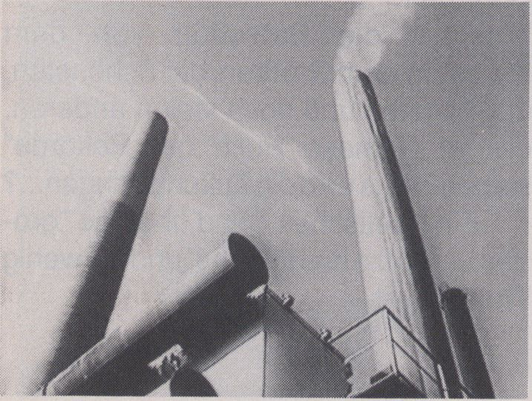Artifizielle Bilder aus einer Gießerei,
die zum Teil in Slowmotion über die
Schwere der Arbeit erzählen und glei-
chermaßen die Schönheit von Abläufen
unterstreichen, ohne Technik zu ver-
herrlichen. Dazu eine bemerkenswerte
Geräusch-/Klangebene.
THE FOUNDRY
Thomas H. Olsen
Dänemark '87 - 12:00 min
Produktion + Vertrieb: Det Danske
Videovaersted, Hadderslev
Kaleidoskopartige Farbspiele ziehen
durch das Bild, sie lassen Assoziatio-
nen an archetypische Urgestalten auf-
kommen. In dem einen Moment glaubt
man, endlich eine Form fassen zu kön-
nen, doch im nächsten werden die Ein-
drücke sofort wieder ungreifbar - gleich-
sam einer diffusen Halluzination.
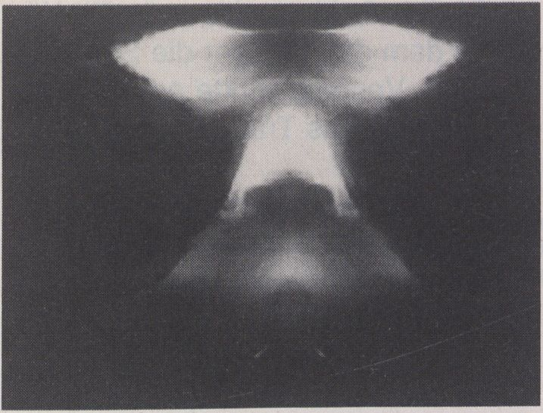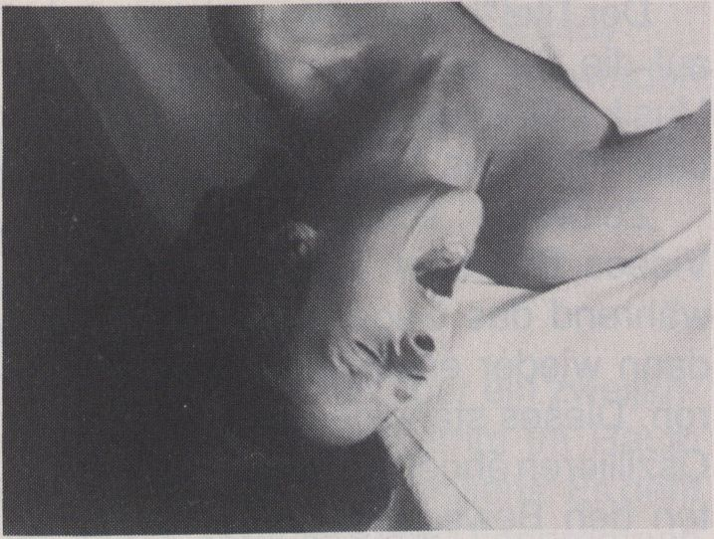Ähnliches auf der Tonebene: Spä-
renklänge? Tierlaute? Elekronische Mu-
sik? Störgeräusche?
HINTER DEN AUGEN
Peter Dargel
BRD '88 - 13:00 min
Produktion: P. Dargel
Abstrakte Malerei ist statisch - Dar-
gel läßt sie per Video in Fluß kommen.
Ein Ort in Griechenland, in dem es
scheint, die Zeit sei stehengeblieben.
Wenn Veränderungen stattfinden, so
nimmt sie keiner war.

VERÄNDERUNG?
Renate Eder
Österreich '88 - 6:00 min
Produktion + Vertrieb: R. Eder, Salzburg
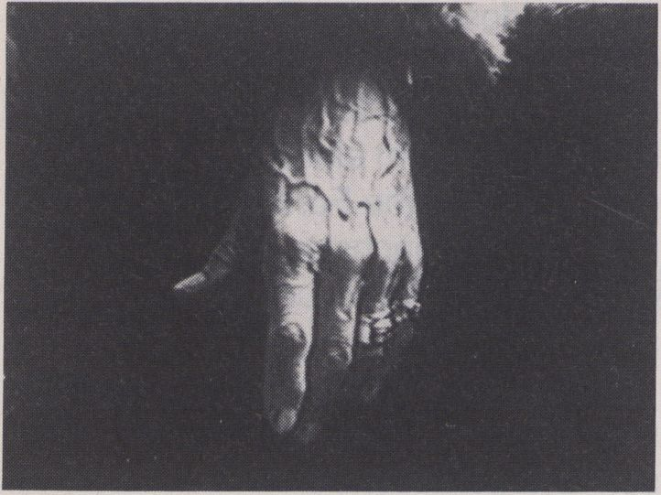
AQUA SUA
Angela Melitopulos
BRD, Italien '87 - 12: 00 min
“Die'große Mutter’ Venedig: Ein Kör-
per, in dem das Wasser die Seele der
Stadt ist. Venedig wirkte auf mich wie
ein Versteck aus Träumen und Erzäh-
lungen.
Ich stürzte hinein und entkam, als
wäre ich in eine Strömung geraten.
Reflexionen dieser Stadt erschei-
nen durch die Auflösung von Raum, Zeit
und Bewegung als zweidimensionale
‘Gedankenbilder’. Fließende Bilderste-
hen statischen Aufnahmen von Men-
schen gegenüber und werden in einem
Tonbild aus Geräuschen und Melodien
verarbeitet”.

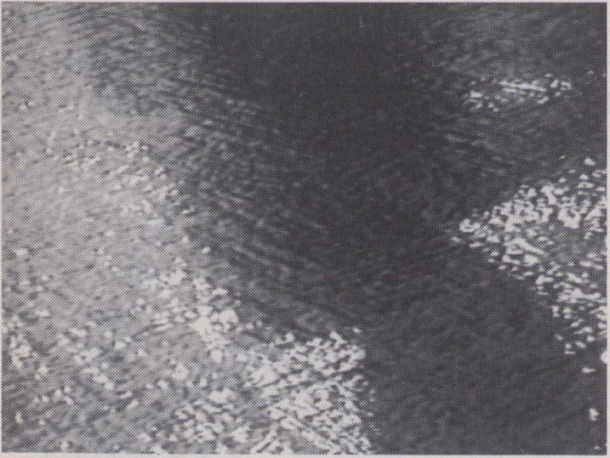
DIALOOG
Madeion Hooykaas
Elsa Stansfield
Der Titel “Dialoog” verweist zunächst
auf die Beziehung zwischen Bild und
Musik ('Overture to Orpheus’ für Cem-
balo von Louis Andriessen).
Zeitweise scheint innerhalb des
Videos Bild oder Ton hervorzutreten,
während das Gegenstück zurücktritt,
dann wieder erscheinen beide synch-
ron. Dieses ständige unvorhersehbare
Oszillieren ähnelt in seinen Eigenschaf-
ten den Bewegungen des Wassers -
hypnotisch, doch nie zielgerichtet.
Eine sehr ruhige, meditative Arbeit.

Niederlande '87 - 13:00 min
Vertrieb: 235 Media, Köln
Sonderprogramm

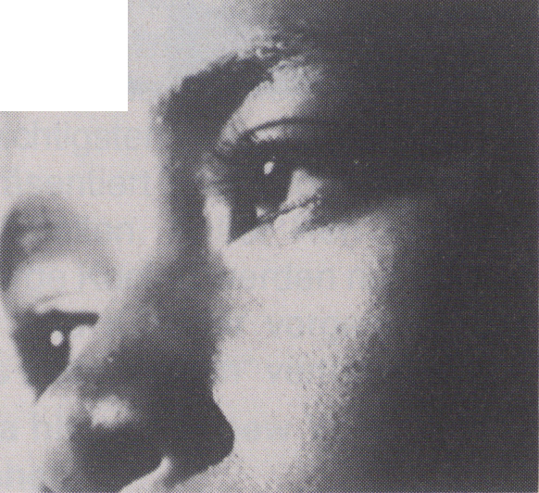

Brasilien
¥
Requiem
(Dedicated To Those Dead Girls)
Sergio Melgaco
Brasilien, 1987, 6:00

Ein impressionistisches Essay
über das spurlose Verschwinden
vieler Mädchen in den brasilianischen
Großstädten.
Denise
Angela Freitas
Brasilien, 1988, 31:00
“Denise” berichtet über ein zweijäh-
riges Forschungsprogramm im Raum
Recife im Nordosten Brasiliens. Es geht
um den Gebrauch von Diaphragmen
durch Frauen der unteren sozialen
Schichten. Sie hatten bis heute kaum
Zugang zu Methoden der Geburtenkon-
trolle, abgesehen von illegaler Abtrei-
bung und Sterilisation. Denise -der fikti-
ve Name einer der Protagonistinnen-
erlebt bei ihrer neuen Erfahrung Wider-
stand von verschiedenen Seiten: Ihr
Ehemann hat Einwände, die Familie,
die Nachbarschaft und auch sie selbst
sind nicht frei von Zweifeln.
Die im Film zu sehenden Frauen
übernahmen auch Aufgaben wie Skript,
Produktionsleitung u.a. bei den Drehar-
beiten.
Sauda - Gesundheit
Producoes do Tempo
Brasilien, 1988, 30:00
Dokumentation über schlechte
Lebensbedingungen und medizinische
Versorgung in Brasilien
Garotos do Futuro -
Jugend der Zukunft
Collective
Brasilien, 1987, 18:00
Reportage über Straßenjungen und
jugendliche Banditen in Recife, über
Kinder, die zu Mördern werden.
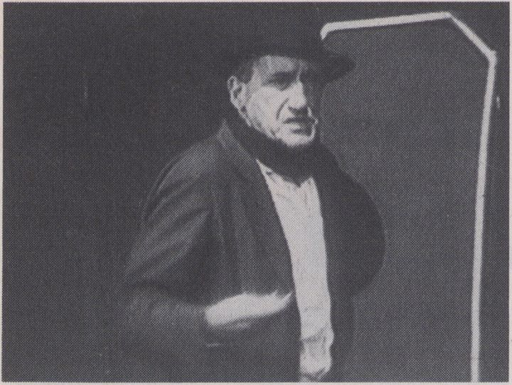Theater - Sehen
Werkstattgespräch
Über unterschiedlich Herangehens-
weisen, Theater abzubilden
Vermuth
Gustav Hämos
BRD, 1988, 25.00
Eine videospezifische Erarbeitung
des Stückes Vermuth des “Theaters
des achten Tages" aus Polen
Aus der Arbeit: Tadeusz Kantor
Hartmut Jahn
BRD, 1988, 29.00
Probenbeobachtungen zu dem Stück
“ Ich kehre nicht wieder an diesen Ort
zurück” und ein Gespräch mit Tadeusz
Kantor
Herz der Freiheit
Willy Praml, Rolf Schnieders
BRD, 1988, 25.00
Beobachtungen eines Theater-
workshops - Theater gespielt für eine
Kamera. Bewegung, Sprache, Spiel.
Wiederholung
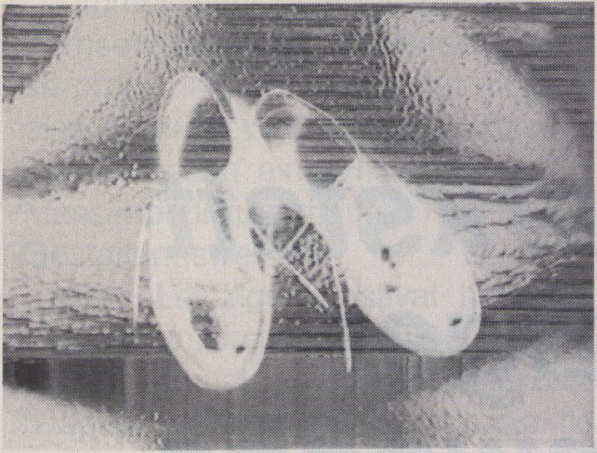Arsenalprogramm
vom 16. 2.:
The Kitchen: Programm 1
Daniel Minahan, Videokünstler und
seit kurzem verantwortlich für das Pro-
gramm von The Kitchen, dem noch
immer wichtigsten Video-Zentrums New
York, präsentiert zwei Programme mit
neuen Arbeiten. Außer Ken Kobland
und George Kuchar werden nur Künst-
lerinnen und Künstler vorgestellt, die
erstmals beim “Forum” vertreten sind.
This is a history of new York
Jem Cohen
1987, 23.00
Hitchcock Trology
Rea Tajiri
- 15.00
They are lost to vision altogether
Tom Kalin
- 10.00
Paris Is Burning
Jennie Livington
- 5.00
Hart Island Chronology
Daniel Minahan
- 14.00
Berlin: Tourist Journal
Ken Kobland
1988, 19.00
Inforeihe

Videowerkstatt

Leipziger

Dok'filmwoche

Komitee internationaler Leipziger
Dokumentär- und Kurzfilmwochen für
Kino und Fernsehen
Chodowieckistr. 32
DDR 1055 Berlin
“In den vier Jahren ihres Bestehens
hat sich die Videowerkstatt zu einem
festen Programmteil der internationa-
len Leipziger Dokumentär- und Kurz-
filmwoche entwickelt. Die Zahl der
Anmeldungen istt von Jahr zu Jahr
gestiegen. Mit Australien hat der fünfte
Kontinent nicht nur seine Teilnahme in
der Videowerkstatt angeekündigt, son-
dern sich auch zum wichtigsten Thema
unseres Festivals zu Wort gemeldet:
Diie Verantwortung aller Menschen für
die Erhaltung des Friedens. Sein Auf-
ruf: “Take Heart” - Faß Dir ein Herz!
Über 160 Videobeiträge waren bis
zum Redaktionsschluß zu sichten und
zu einem Programm zusammenzustel-
len, das uns weiterbringen soll in unse-
rem Gespräch über die Entwicklung der
dokumentarischen Videoarbeit. Was
haben wir mit diesem Programm in die
Diskussion einzubringen? Blickpunkt
Lateinamerika: Video ist zu einem
wichtigen politischen Instrument der
revolutionären Kräfte geworden. Neben
der Dokumentation politischer Ereignis-
se versteht sich Video immer mehr auch
als eine Möglichkeit, die kulturellen
Traditionen des Volkes in den lateina-
merikanischen Ländern bewußtzuma-
chen und in den politischen Kampf ein-
zubeziehen.
Blickpunkt Südafrika: Junge schwar-
ze und weiße Südafrikaner haben ge-
meinsam mit einer einfachen Bildspra-
che Porträts vom Alltag in ihrem Land
gezeichnet, die uns auf emotionale
Weise bewußtmachen, was es heißt,
tagtäglich dem Apartheidsregime aus-
gesetzt zu sein. Sie durchbrechen damit
auch die Strategie der Nachrichtensper-
re, durch die die Arbeitsbedingungen
für Film- und Videomacher seit 1985
noch schwieriger geworden sind und
die Möglichkeiten der Information sich
auf ein Minimum reduziert haben.
Immer mehr Beiträge kommen von
Fernsehstationen oder werden für die-
se produziert. Das bedeutet nicht nur
eine höhere professionelle Qualität,
sondern auch eine Hinwendung zum
Massenpuplikum, neuen Themen und
Gestaltungsweisen.
Das Leipziger Festival hat einen
glücklichen Umstand genutzt und eine
Sonderveranstaltung im Festivalkino
“Capitol” mit einer Videogroßprojektion
vorbereitet. Vorgestellt werden Video-
produktionen, die wegen ihres Inhaltes
und ihrer gestalterischen Qualität ins
Programm des Leipziger Festivals
gehören sollten.
Diese und andere Themen sind unser
Angebot zur Diskussion.”
Klaus Schmutzer (Vorwort aus der
Broschüre 1988)
Eine Auswahl:
Videowerkstatt der Internationalen
Leipziger Dokumentär- und Kurzfilm-
woche
Programm 1:
Take Heart
Penny Cordell
Australien, 1986-87, 25.00
Geschichte über eine Hoffnung im Zeit-
alter der Atomwaffen. Einfache Men-
schen setzen ihre ganze Kraft für den
Friedenskampf ein, organisieren sich in
der “nuklearen Abrüstungspartei” und
gewinnen durch die Wahl Einfluß auf
die Politik der Regierung.
Viperas de la visita
Teleanalysis
Chile, 1988, 7.00
Proteste am Vorabend des Papstbesu-
ches. Die große Enttäuschung folgt, als
der Papst die Proteste überging und
sich mit der Regierung liierte.

Sopa de muneca
Videonic
Nicaragua, 1987, 18.00
Der Kampf der Frauen in Nicaragua um
Gleichberechtigung in den Partner-
Beziehungen.
MWE Bana Bandi
Kristiina Tuura, Päivi Takala
Sambia; Finnland, 1988, 29.00
Eine musikalische Dokumentation über
Kinderlieder und Kindertänze in einem
sambischen Dorf. Ein Bild über den
Alltag der Kinder, ein Abbild der sambi-
schen Kultur. Dieses Video besticht
durch seine Schönheit und Intensität.
Hauptprogramm IX

Fiction
Wiederholung am Montag, 20. 2. - 16³⁰
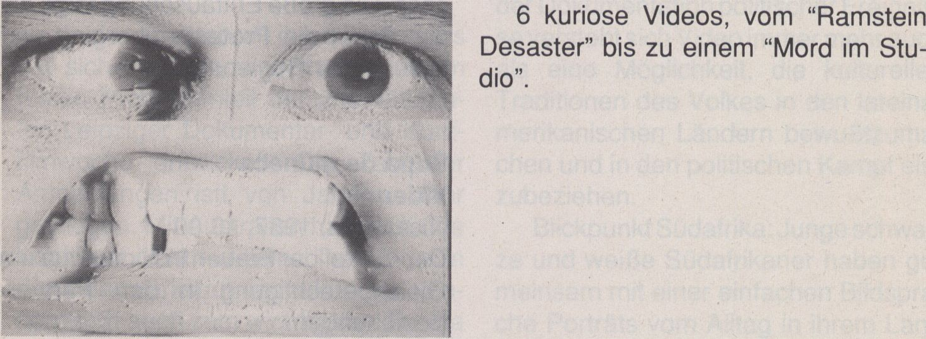

SIXPACK
Meisterstein
BRD '88 - 6:00 min
Morgens noch ein Vortänzer in einer
schäbigen Balletschule, lebt er nachts
seine Phantasien von Gewalt und Un-
terdrückung als strippende Queen in
einer schwulen Lederkneipe aus.
VIEW OF A QUEEN
Knud Vesterskov
Dänemark '88- 11:00 min
Produktion: Det Danske Filmvaerksted
Vertrieb: Trekanten Video,
Kopenhagen
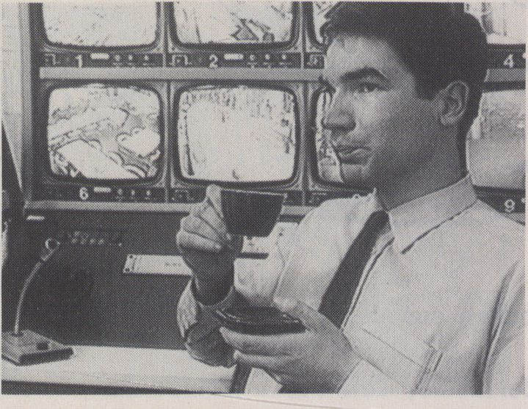Georges Marti, der Verantwortliche
für die Video- Überwachung in einem
Supermarkt, beobachtet über den
Monitor die heftig eskalierenden Strei-
tereien eines Ehepaares. Deren Aus-
einandersetzung wird zunehmend be-
drohlich - doch Marti zögert einzugrei-
fen. Realität scheint es jenseits des
Abbildes für ihn nicht zu geben.
Eine Geschichte ohne Moral zum
Thema “Überwachung, dieser sanften
und grenzenlosen Gewalt, die unser
VIDEO ERGO SUM tägliches Leben durchdringt.” (Philippe
Denis Rabaglia ^{Dubois)}
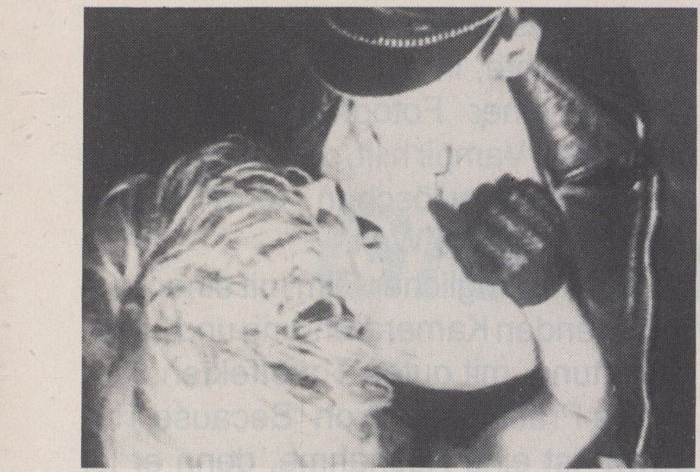Schweiz '88 - 20:00 min
Produktion + Vertrieb: Sierre Canal 9
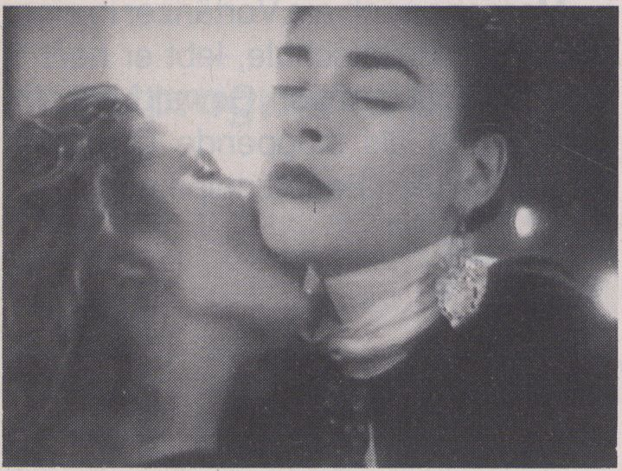
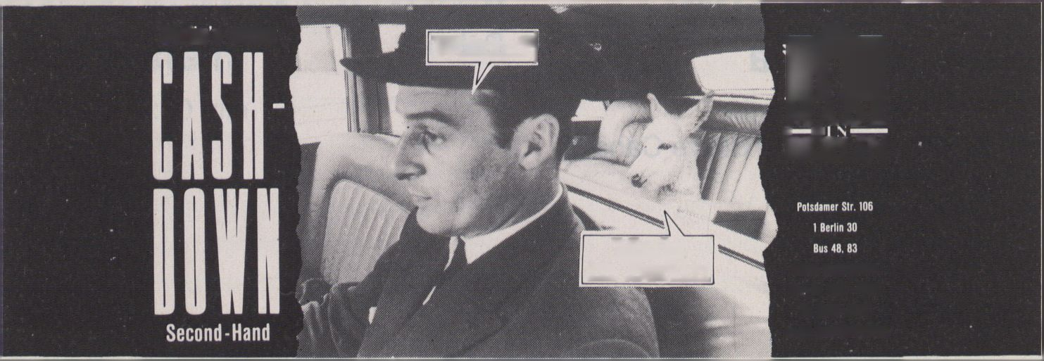
BECAUSE THE DAWN
Amy Goldstein
USA '88 - 40:00 min
Produktion + Vertrieb: Because the
Dawn Productions, New York
Eine faszinierende moderne Vam-
pirgeschichte, in der die sinnliche Ob-
session einer Fotografin mit einem
weiblichen Vampir hilft, den letzten Durst
des Vampirs zu löschen - eine Parabel
für die moderne Welt.
Ein vergnüglicher Film mit einer her-
vorragenden Kameraführung und Licht-
gestaltung, mit guten Toneffekten.
Die Präsentation von “Because The
Dawn” ist eine Ausnahme, denn er ist
auf Film gedreht und geschnitten. Vi-
deospezifisch ist allenfalls die Tatsa-
che, daß dieser Film nur über das
Medium
Video in Europa präsentiert werden
kann, da er - angesichts seiner Länge -
keinen europäischen Verleiher gefun-
den hat.

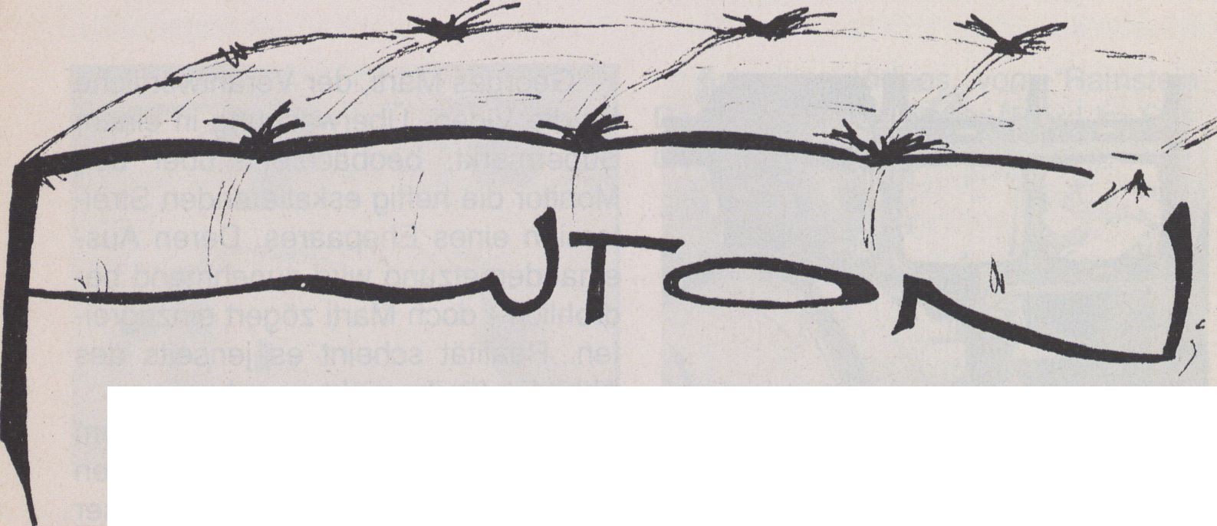
Meditationskissen, Futons, Räucherstäbchen aus Japan
Jetzt bei: SUNRICE
Klausener Platz 11, 1ooo Berlin 19, Tel. o3o - 321 2o 3o
Berlin s erster
Wohin?|
nftn
JV1_ADE
BERLIN
Made
in Berlin
U-Bihn KurfQrstenstr.
Bo-Fr. 10.00 -18.30
So. 10.00-14.00
Linger Somstig bis 18.00

Nightflight

Grenzgänge
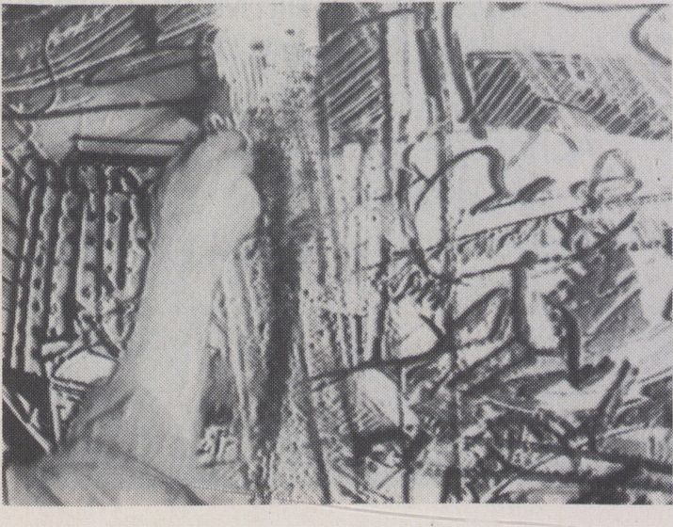Ein rhythmisches Video über den
französischen Maler und Bildhauer Ro-
ger Frezin in Aktion; über Pferde, Glet-
scher und mechanische Bewegungen.
Das Band zeichnet sich aus durch
eine Kameraführung und eine Monta-
ge, die dem raschen Arbeitsstil Frezins
und den optischen Strukturen seiner
Sujets gerecht wird. Es komprimiert
Prozeß und Ergebnis des Schaffens zu
einem “Videoclip”.
FREZIN
Gilbert Perlein
Hugues Rougerie
Frankreich '86 - 5:00 min
Produktion: Musée d'Art Moderne de
Villeneuve d'Ascq
Vertrieb: Heure Exquise
Immer neue Lektüren eines Textes -
die Dekomposition des Sinns.
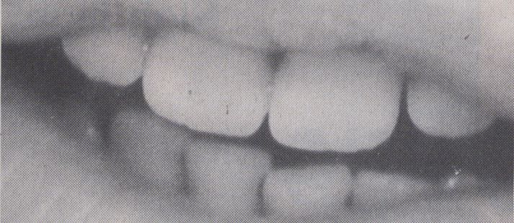Eine Lesung in Französich, die auch
ohne Sprachkenntnisse nachvollzogen
werden kann, deren dadaistischer Ge-
halt sich auch über die Bildebene ver-
mittelt.

LECTURE
Jean Louis Accetone
Frankreich '88 - 4:30 min
Produktion: Monac 1, CRAA
Vertrieb: Heure Exquise

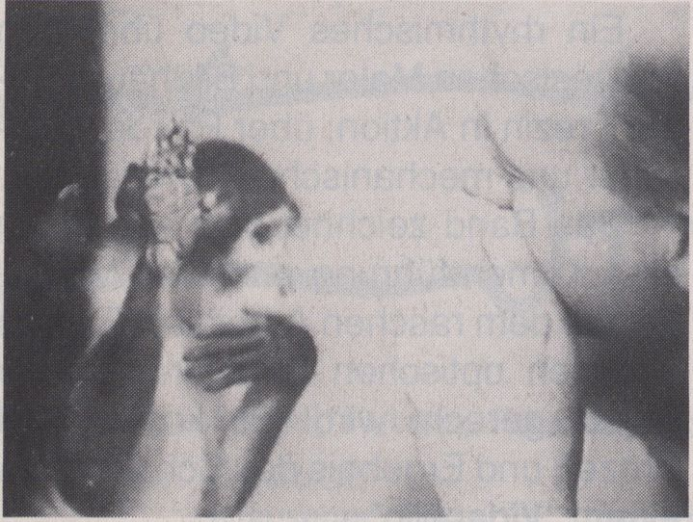Im Zoo betört ein Mann Tiere mit
seiner Maultrommel. Ein merkwür-
diges Dokument voll von poetischen
Aphorismen, in dem die unterschied-
lichen Reaktionen der Tiere immer
wieder für Überraschung sorgen.
LUBIE
E. Garnier, C. Willat
Frankreich '87 - 5:30 min
Produktion: Peuple et Culture
Vertrieb: Heure Exquise
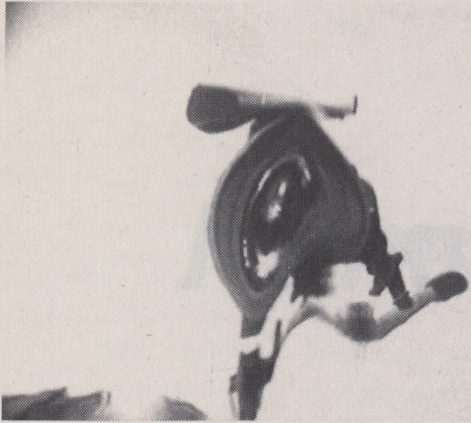Sechs Handlungen interferieren in
Ton und Bild, durch Schlagzeugspiel,
Blasen etc. Entweder wird eine Interfe-
renz vom Ton zum Bild, oder vom Bild
zum Ton hergestellt, so daß eine Ände-
rung des Bildes oder Tons erreicht wird.
Der Prozeß läßt sich nicht ausreichend
deuten und führt so zu neuen Formen
der Wahrnehmung.
SIX ACTES
Daniel Moeschlin
Frankreich '88 - 12:00 min
Produktion + Vertrieb:
Esav, D. Moeschlin
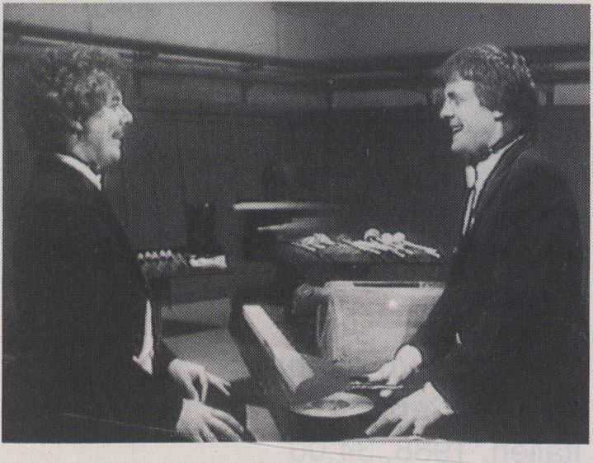Das "Drama für einen Pianisten und
einen Schlagzeuger” ist ein musikali-
sches Psychodrama in Erinnerung an
C.G. Jung geschrieben, mit dem ich
mich in jenen Jahren auseinanderge-
setzt habe. Das Werk ist in sieben Teile
gegliedert, welche in beliebiger Reihen-
folge gespielt werden können. In jedem
Teil erscheinen mehr oder weniger
wichtige Reminiszenzen anderer Tei-
le:». Jeder Musikerträgt ein Kontaktmi-
krofon für die Verstärkung seiner Stim-
me, ein Pedal für die Verstärkung der
Instrumentalklänge und kann außerdem
mit Hilfe eines Ringmodulators das In-
strumentalspiel mit seiner Stimme be-
einflussen.”
DRAMA
Franz Schnyder
Schweiz '88 - 33:00 min
Produktion + Vertrieb:
Videogenossenschaft Basel
Faszinierend an diesem Video ist
nicht nur sein Inhalt, sondern vor allem
auch die visuelle Umsetzung der Struk-
turen von moderner E-Musik.
Sonderprogramm

Italien

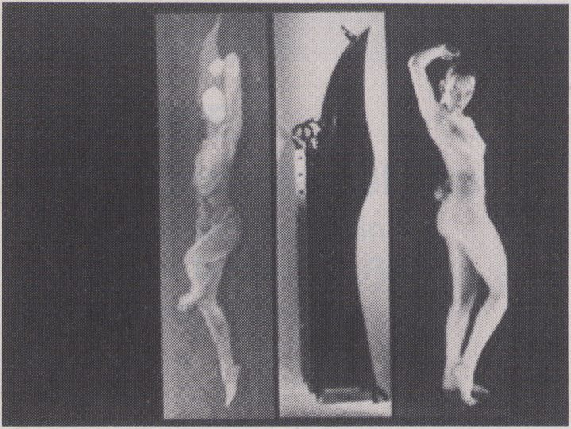

Frammenti
Giancarlo Bocchi
Italien, 1988, 6.00
Ein Videoclip zum Nachtleben - Bil-
der von der Dunkelheit draußen und
dem farbigen Treiben drinnen, struktu-
ralistisch montiert.
Citazioni
Flavia Alman
Italien, 1988, 2.00
Computeranimation eines Bildes von
Bosch
Senso
Marco Poma
Italien, 1988, 7.00
Eine Studie der Beziehungen zwi-
schen abstrakten geometrischen For-
men, menschlichen Körpern, Architek-
tur und Design
Malati
Nino Ventura
Italien, 1988, 12.00
Eine Auseinandersetzung - nicht
ohne Pathos - mit dem ewigen Konflikt
zwischen Kunst und Alltag, Traum und
Realität
I colori di un sogno
Andrea Centazzo
Italien, 1988, 34.00
Bologna und seine Umgebung wer-
den in diesem Landschaftsfilm impres-
sionistisch dargestellt, teilweise durch
Farbeffekte verfremdet.

Sonderprogramm

Kunst - Sehen
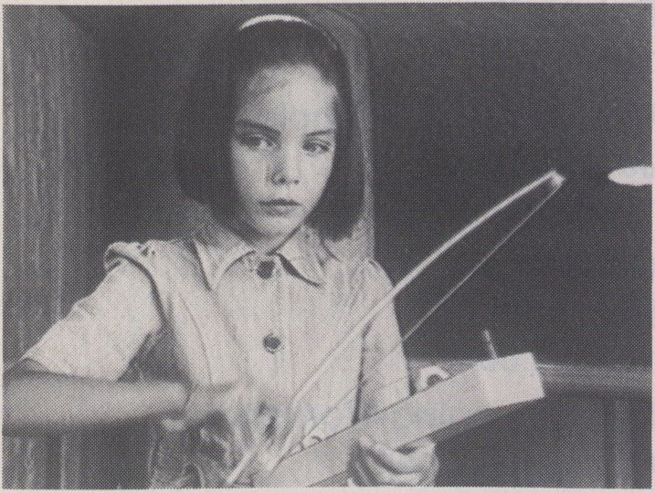Über die unterschiedlichen Heran-
gehensweisen, künstlerische Prozes-
se abzubilden.
Krakatau
Burghard Voiges
Wolfgang Stukenbrok
BRD, 1989, 45.00
Ein Werkstattprojekt, Jugendliche
in künstlerische Prozesse miteinzube-
ziehen - Beobachtungen in den Works-
hops und bei Gesprächen
Montagen aus der HdK
Hanno Baethe/Hartmut Jahn
BRD, 1988, 49.00
Ein Portrait der HdK Berlin durch vier
Augen und eine Kamera
Wiederholung
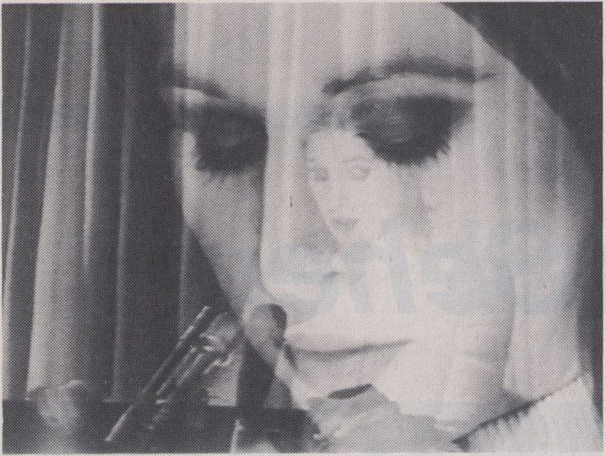Arsenalprogramm
vom 17. 2.
The Kitchen: Programm 2
Daniel Minahan, Videokünstler und
seit kurzem verantwortlich für das Pro-
gramm von The Kitchen, dem noch
immer wichtigsten Video-Zentrum New
Yorks, präsentiert zwei Programme mit
neuen Arbeiten. Außer Ken Knobland
und George Kuchar werden nur Künst-
lerinnen und Künstler vorgestellt, die
erstmals beim “Forum” vertreten sind.
We re Desperate, Get Used To It
Bob Huff
1988, 3.00
Wittness The Butthole Surfers
Jem Cohen
1988, 15.00
Off Limits
Rea Tajiri
1988, 8.00
L.A. Screening Workshop
George Kuchar
1988, 30.00
Let's Play Prisoners
Julie Zando
1988, 22.00
The Neigborhood On The BPM 112
Tohwa Tei
1987, 3.00
Infoprogramm
r

Videowerkstatt
Leipzig 2
Eine Auswahl:
Die belagerte Utopie
Kom Media
Berlin(West), 1988-30:00
Gewaltsame Räumung des Besetzer-
camps auf dem Gelände Lenne-Drei-
eck durch die Westberliner Polizei,
Aussagen von Teilnehmern der Proste-
staktion.
Any child is my child
GB, 1988, 31:00
Auf einer internationalen Konferenz
für die Rechte der Kinder in Südafrika
berichten Kinder über Mißhandlungen
durch die Polizei.
Außerdem:
wir bemühen uns darum, eine Auswahl von
den hervorragenden künstlerischen Arbeiten zu
zeigen, die in der Videowerkstatt des DDR-Fern-
sehens entstanden sind.
Da wir dies erst sehr spät in die Wege geleitet
haben, stand zum Redaktionsschluß nicht fest,
ob das zeitlich noch klappt. Näheres dazu, bzw.
zu einer möglichen Alternative, ab 7.2.89 in der
MedienOperative.
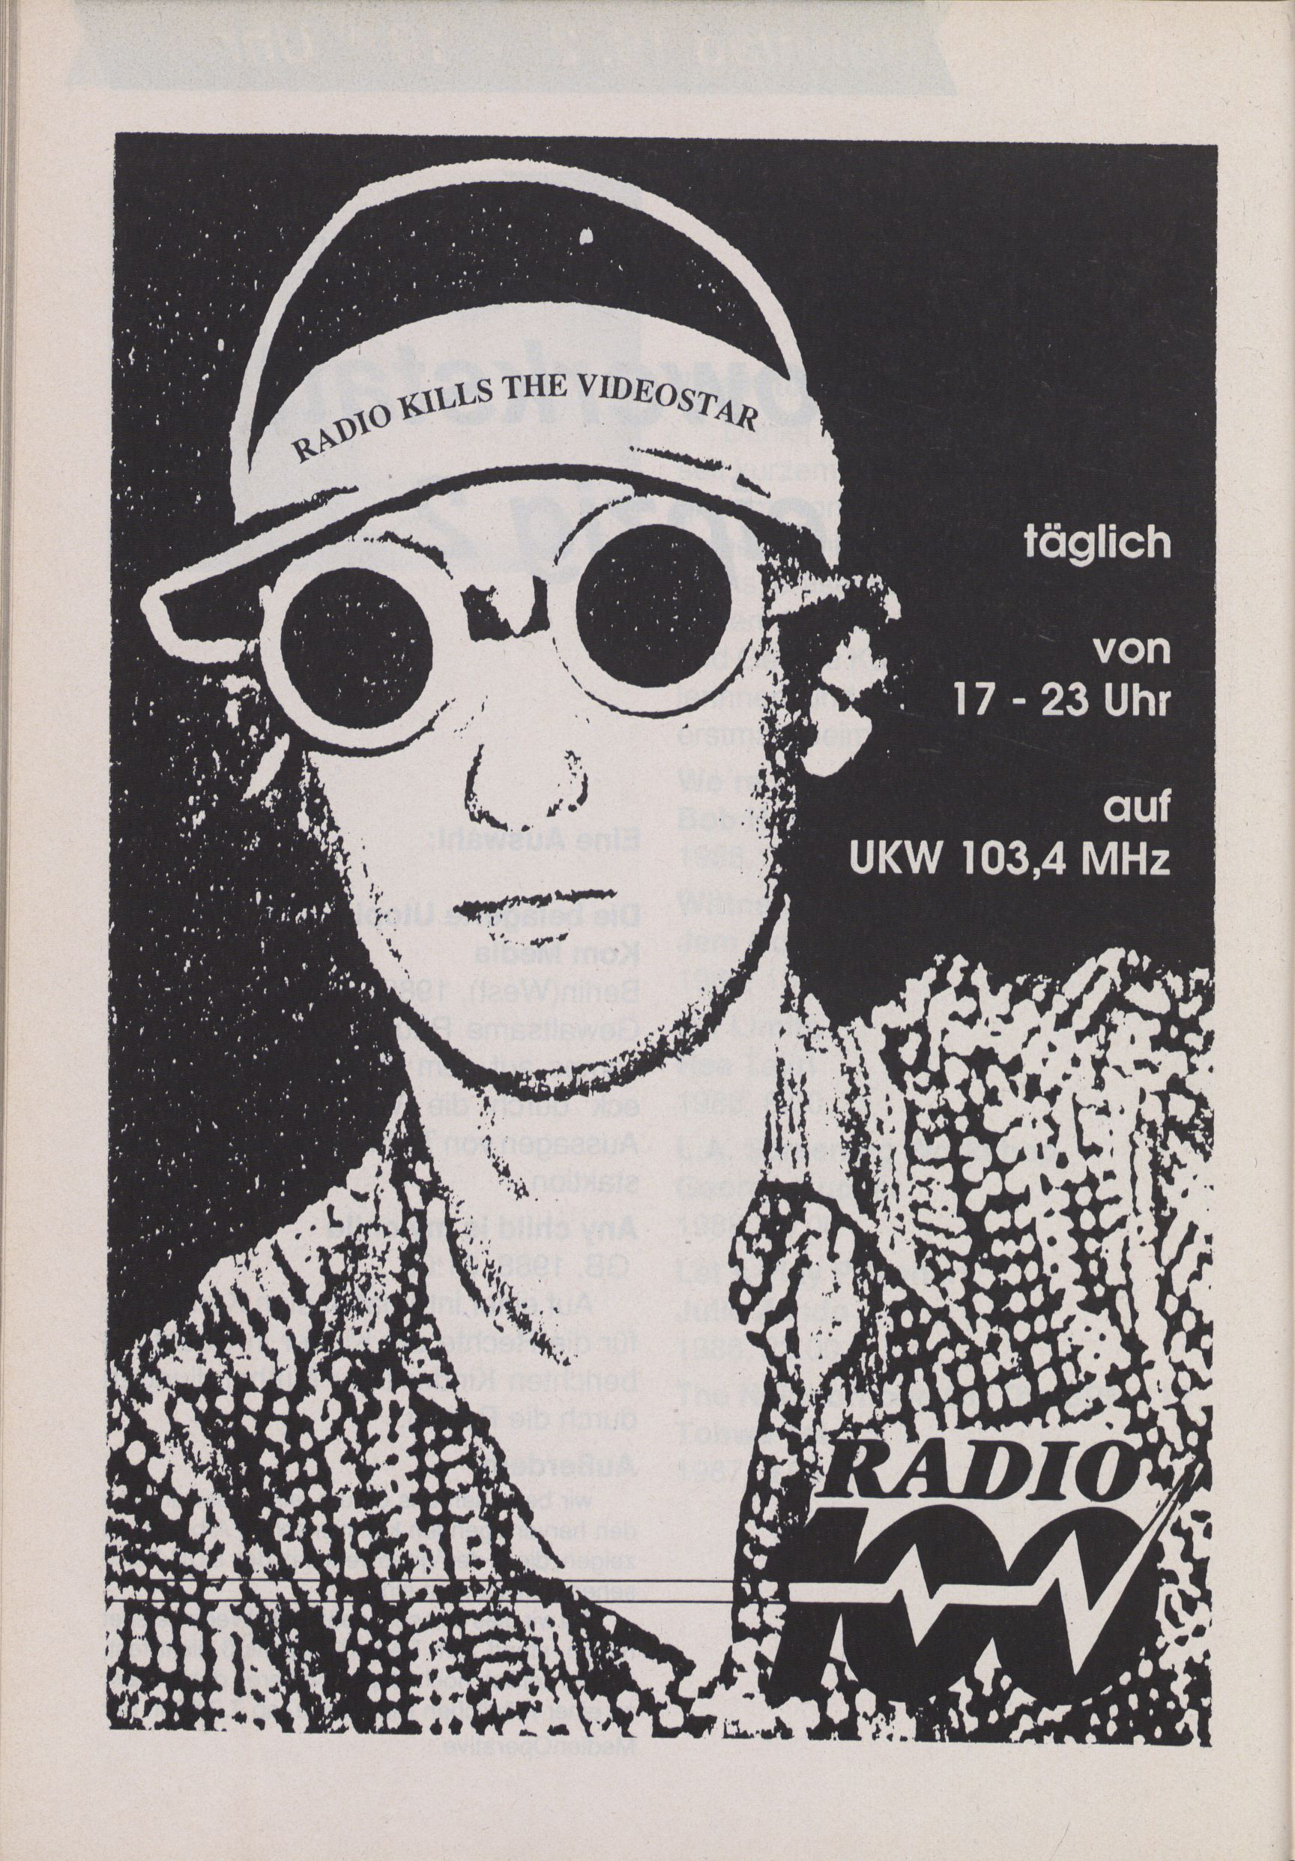

Hauptprogramm X

Jugend

DDR - BRD
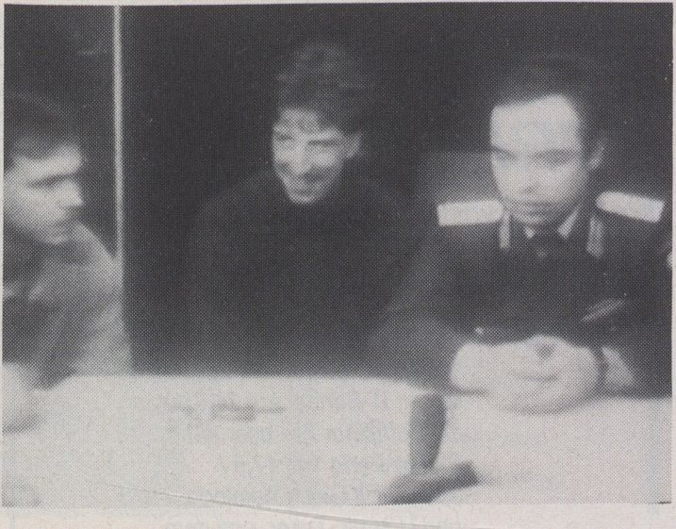“Frie-Ost” ist Kürzel für den Jugend-
club Friedrichsfelde Ost. Welches Ver-
hältnis von Unterhaltung und ideologi-
scher Schulung wird offiziell gewünscht?
Wer und was ist normal? Gedanken
über eine Jugendradiosendung. Arbeit
im Club, haupt- und nebenamtlich. Skin
sein wollen ab P 18. Aussehen wie
G.M.; Vorbild Frisur; Auszeichnungs-
reise (Moskau und Peristroika). Demo-
kratie, Erfahrung, Verständnis, Ge-
sprächsrunde mit den ABV (Abschnitts-
bevollmächtigten der Volkspolizei),
Rowdytum, Disko und Musikvorgabe.
FRIE-OST
Thomas Grimm
DDR '88 - 50:00 min
Produktion: Frie-Ost Gruppe
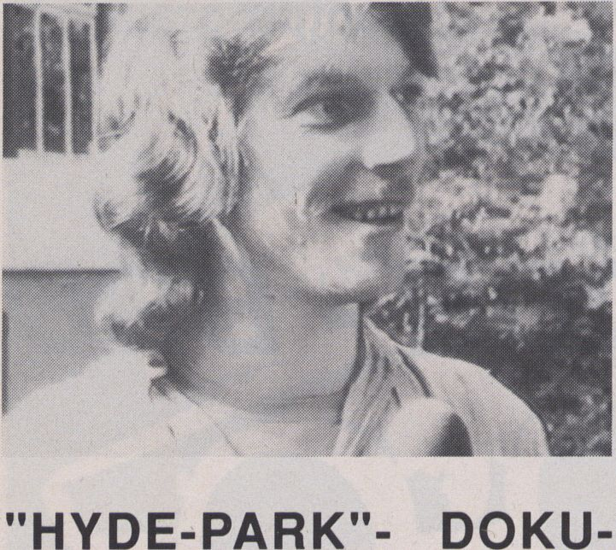

MENTE EINES WANDELS
Günter Wallbrecht
Günther May
BRD '88 - 63:00 min
Vertrieb: G. Wallbrecht, Bremen
“Hyde Park” - eine Diskothek in Os-
nabrück, eine Szene-Treffpunkt. Nach
seiner Schließung kam es zu Demon-
strationen und Straßenschlachten, die
eine Woche andauerten und in deren
Verlauf Polizisten aus ganz Niedersach-
sen zusammengezogen werden muß-
ten.
“Hyde Park” - das war ein Treff für
Punks, für Ausländer, für Schwule, für
Freaks, war mehr als eine Disco. Frühe-
re Besucherderverschiedensten Grup-
pierungen erinnern sich - und hierüber
entsteht ein filigranes Bild von Subkul-
tur und Lebensgefühl.
Als Kompliment: Ein “kleiner schmut-
ziger” Filmt, der sich mit guter Monta-
ge und Offenheit der Protagonisten sei-
nem Sujet annähert.

STUDIO-TERMIN-
STRESS
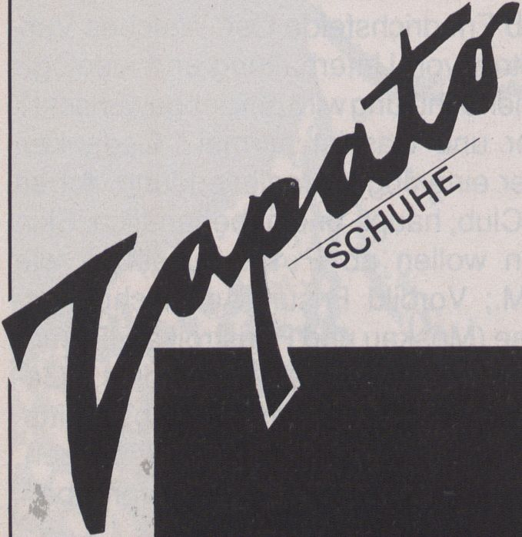
Maassenstr. 14
Berlin 30
am Winterfeldplatz
bei Ihren Synchronarbeiten?
Wir nehmen Ihnen diese
Sorgen ab. Wir synchronisieren und
mischen Sprache, Geräusche,
Musik, IT-Bänder auf 24-Spur
mit Computer-Mix oder auf
Slereo-Perfo 16/17,5/
35 mm mit Giese Autolock
und U-Matic-Taker und dem
Know-how eines kleinen,
flexiblen Tonstudios.
Die Lage, die Leute,
die Laune:
Lassen Sie sich bei einem
Besuch überzeugen.
SINUS ■ wir machen TÖNE
Sinus Musik,
Ulli Weigels Tonstudio
Teplitzer Str. 28, Tel. 030-825 50 56
1000 Berlin 33 Fax 030-825 40 82
Nightflight

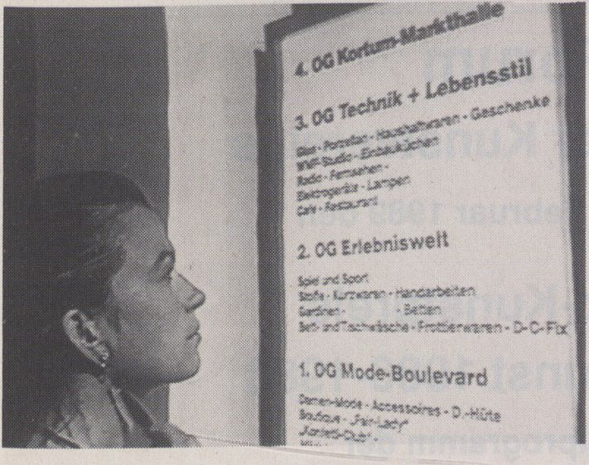Tagebücher
Jasmin (22) hat die DDR verlassen,
aus Liebe. Jetzt lebt sie in Bochum.
Doch die neue Heimat ist ihr noch fremd.
Einer Freundin in Ostberlin vertraut sie
in Briefen ihre ersten Gehversuche im
Westen an. Stolpernd über das Unge-
wohnte, stets auf der Suche nach
Vertrautem wird ihr das Anecken zur
Erfahrung. Der Film berichtet von Jas-
minas BRD-Alltag, in dem die vielbe-
schworene Freiheit nicht nur glänzt.
GRUSS JASMINA - AUF
HEIMATSUCHE IM
ANDEREN
DEUTSCHLAND
Bärbel Schröder
BRD '88 - 28:00 min
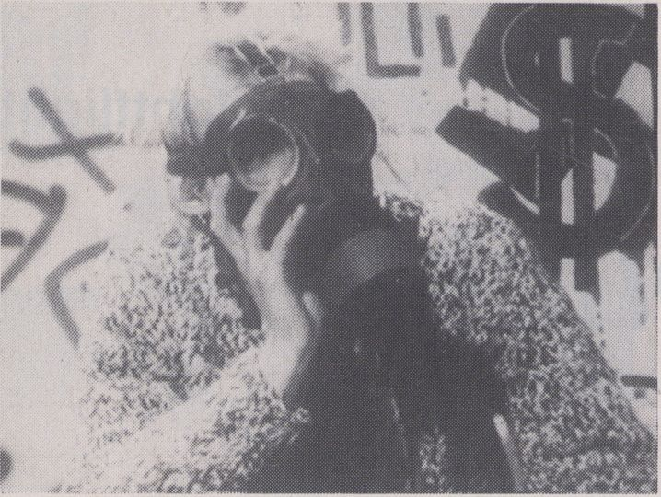Video-Forum
trag von 1985 gezeigt. Dann stellt And-
EXPERIMENT DEUTSCH- rea dem Zuschauer kurz ihre jetzige
à
r
ICH SCHREIBE TAGE-
BUCH
Gerd Conradt
BRD '88 - 29:00 min
Produktion: SFB
Vertrieb: SFB, Landesbildstelle Berlin
Andrea, 23 Jahre alt, schreibt seit
mehr als zehn Jahren Tagebuch. Der
Film macht anhand von ausgewählten
Tagebuch-Eintragun gen mit Andrea
bekannt. Sie steht nicht zum ersten Mal
im Mittelpunkt eines “Tagebuch-Films”.
Bereits im Jahr 1985 wurde ein 6 minü-
tiger Beitrag über Andrea gedreht. 1988
entstand nun die Idee zu einer Fortset-
zung. Am Anfang des diesmal 3o-minü-
tigen Films werden Bilder aus dem Bei-
Situation vor. Darauf folgen neunzehn
von Andrea, ihren Freunden und ihrer
Familie selbst gespielte, auf Tagebuch-
Notizen basierende Szenen.
des Neuen Berliner Kunstvereins
zeigt vom 17. bis 25. Februar 1989 den
3. Marler Video-Kunstpreis
Deutsche Videokunst 1986-1988
sowie ein Auswahlprogramm der
3. Videonale Bonn
Internationale Videokunst 1986-1988
Schlüterstraße 42,1 Berlin 15, Tel.: 882 38 65
Vorführungen:
17. bis 25. Februar jeweils 20⁰⁰ Uhr
außer So. 19. Februar am 18. und 25. Februar auch 15⁰⁰ und 17⁰⁰ Uhr
Eintritt frei
Montag 20. 2. - 14Uhr
Wiederholung
Arsenalprogramm
vom 18. 2.
Videobänder aus Philippinen
Experimentelle und politische Video-
bänder von den Philippinen; Preisträger
des 2. Wettbewerbs des unabhängigen
Kinos, Manila.
Inforeihe

Medienkunstfestival

WAS IST DAS
EUROPEAN MEDIA ART FESTIVAL?
Mit der Einführung elektronischer
Bildsysteme wie TV, Video, Compute-
ranimation und anderer Technologien
ist der Begriff “Neue Medien” in aller
Munde. Dabei werden jedoch häufig die
eigentliche Bedeutung, relevante Axio-
me und Basisarbeiten in den “alten”
Medien negiert. Hieraus spricht eine
unreflektierte Zukunftsgläubigkeit und
mangelndes Geschichtsbewußtsein.
Erst wenn Medien als mitteilende,
kommunikative und zivilisatorische Lei-
stung begriffen werden, kann die Frage
der Weiterentwicklung gestellt werden.
Dieser Prozeß muß als Fortschreiten
der Ideen verstanden werden, denn jede
Weiterentwicklung der Medien ist zu-
nächst die Formulierung eines “Darü-
berhinausdenkens”
So schafften sich alle Kulturen ihre
Medien; vom Höhlenbildnis zum Alpha-
bet und zum bewegten Bild. Jede me-
diale Technik hat ihre immanenten Mög-
lichkeiten und Grenzen; spiegelt damit
wirtschaftliche, ästhetische und gesell-
schaftliche Qualitäten ihrer Zeit. Reden
wir heute über visuelle technische Me-
dien, so stehen wir am vorläufigen
Endpunkt verschiedenster Entwicklun-
gen. Eine dieser Entwicklungen mün-
dete im Film, eine im Video, andere in
numerischer oder holografischer Bilder-
zeugung.
Das EUROPEAN MEDIA ART FE-
STIVAL zeigt aktuelle Arbeiten aus
Film, Video, Computeranimation, Per-
formance, Installation und Holografie,
beleuchtet retrospektiv, regt in Sympo-
sien zu Diskursen an, verknüpft Ereig-
nisse, Ausdruck und Bilder auf neue
Weise.
Ziel des EUROPEAN MEDIA ART
FESTIVALS ist nicht das Ausspielen
verschiedener visueller Medien gegen-
einander, sondern richtungsweisende
Ideenkonzepte aufzuzeigen. Einer ni-
vellierten gesichtslosen Medienzukunft
Medienzukunft globaler Maximal-Akzep-
tanz ein weitgefächertes Potential indi-
vidueller stilistischer Expansion entge-
genzusetzen, sollte Ziel einer im positi-
ven Verständnis zukunftsorientierten
Medienkunst sein: Konventionelle
Kunst- Kategorien werden unterminiert,
Begriffe von Stilreinheit, Original und
Kopie erschüttert; stellen so die Kata-
strophe traditionellen Sinns dar. Wenn
dieser Sinn durch die Medienkunst
zerstört wird, so ist auch die Hegemonie
der Sprache über die Kunst in Gefahr.
Anwesend bleibt eine “Sprache der Bil-
der”, modernen Höhlenbildnissen gleich,
auf dem Weg zu einem kommunikablen
visuellen Alphabet.
Vom 5.-10. September 1989 findet in
Osnabrück das 2. EUROPEAN ME-
DIA ART FESTIVAL statt.
Informationen unter:
Experimentalfilm Workshop
Film & Medienbüro
Postfach 1861
D-4500 Osnabrück
0541 -21658
VIDEOPROGRAMM (Auswahl)
EUROPEAN
MEDIEA ART FESTIVAL 1988:
Knowledge, Morality and destiny
Smart Cursor,BRD , 1987,6:00
You will enjoy zooming your search
mode Ana van Cunihin, Dragan Abja-
nic, JU, 1987, 13:00
Das Video handelt vom Urgedanken
der Zeit, dem Austausch zwischen
Männlichem und Weiblichem.
The Titanic, Yvonne Oeriemanns
N, 1988, 1:30
A piece about peace. Durch Verwe-
bung zweier entgegengesetzter Bewe-
gungen wird ein neuer Faktor in Bewe-
gung gesetzt.
Sans soleii, Thomas Bremer
BRD, 1988, 6:30
Musikalisch-textlich-visuelle Aufar-
beitung zum Thema Sicherheit im Zeit-
alter des AIDS
La vie terrible et achevee de monsi-
eur Mercier, Herlinde Smet, B 1988,
5:00
Was passiert wenn ein Malerundein
Videokünstler in einer Disco Zusam-
menstößen? 1. Man kann alles gestisch
auf 5 Min. Video zusammenfassen (A).
2. Man endet beim Comic-Strip (B).
Was kann man tun, wenn jemand fragt,
was der Sinn des Lebens sei?1. Antwort
B. 2. Antwort a.
Occursus cum novo,Wolfgang
Leister, BRD, 1987, 5:00
Per Computergenerierung erzeug-
tes Zusammentreffen zweier Welten,
der “harten” konstruktivistischen und der
“weichen” Natürlichen.
Stationary imagery, Rainer Ganahl
A/F, 1988, 7:00
1. Abstrakte Vision über eine architek-
tonische Utopie mit konzeptuellen Mit-
teln. 2. Dromoskopische Studie im
abstrakten Raum zwischen TV- Adver-
tisements und Computeranimation.
Urbana
Mario Canali, Correnti Magnetiche I,
1987, 5:00
Urbana möchte ein kurzer Ausflug
durch die Stadt sein. Wieder einmal ist
es nicht das Ziel, einen bestimmeten
Ort innerhalb einer bestimmten Zeit zu
erreichen, sondern die Verfolgung der
Darlegung einer Wahrnehmung, einer
unerschöpflichen möglichen.
The motherland, Juan Downey,
Chile/USA, 1987, 8:00
the motherland ist ein äußerst per-
sönliches künstlerisches Echo aus
Downeys Heimatland Chile.
Mutter, Vater ist tot, Raskin Stich-
ting, F/BRD, 1988, 7:00
Kurze Fiktion nach Dallas: Die Mut-
ter bezweifelt den Tod ihres Mannes,
der bei einem Flugzeuabsturz ums
Leben kam.
Dokumentation
MEDIA ART FESTIVAL
Ungarn/BRD, 1988, 25:00
mit Piet Jan Blauw, Edmund Kuppel,
Koen Theys, Simon Biggs, Joep Neff-
jes, Peter Weibel, Vilm Flusser, Yvonne
Wilhelms, Gabor Cszassari, Marie Cantu
u.a.
Not yet erased, Peter Dargel
BRD, 1988, 3:00
Abbildfragmente, die das Löschen des
Bandes überlebt haben, tauchen auf
wie weit zurückliegende unbestimmte
Erinnerungen.
Hauptprogramm XI

Palästina
Preview am Samstag, 11. 2. - 16³⁰ Uhr

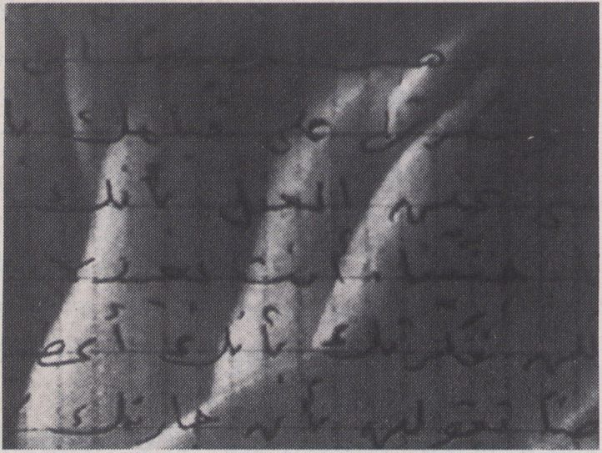
“Measures of Distance” denkt über
die Trennung der Künstlerin von ihrer
palästinensischen Familie nach. Das
Video besteht aus einer Reihe von bruch-
stückartigen Gesprächen zwischen der
Künstlerin und ihrer Mutter. Der Streit
um Identität und Sexualität wird un-
trennbar von den historischen und poli-
tischen Themen des Exils und der Ver-
schleppung.

MEASURES OF DISTANCE
Mona Hatoum
Grossbritannien, Kanada '88 -15:26min
Produktion: Western Front Video
Production
Vertrieb: London Video Access
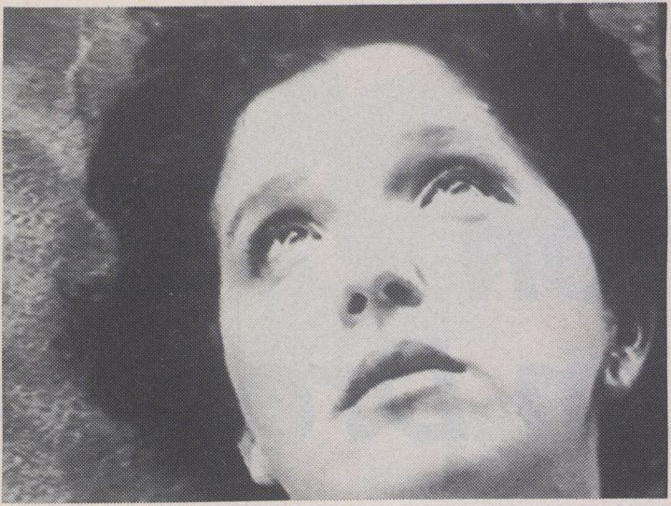
Es ist nachts, eine palästinensische
Studentin in Bologna kann nicht schla-
fen. Während sie durch die Stadt läuft,
erinnert sie sich an Briefe von nach Pa-
lästina zurückgekehrten Freunden und
an Bilder aus den “besetzten Gebieten”,
während dabei ihr innerer Monolog zu
hören ist. Ein sehr ruhiges, aber ein-
dringliches Video.

SILK SHAEK
Anna Albertano
Italien '88 - 32:00 min
Produktion: A. Albertana
Vertrieb: The Tape Connection

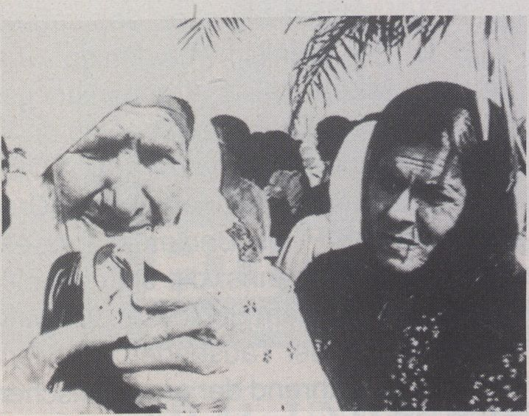

SCHATILA
Medienwerkstatt Freiburg
BRD '88 - 45:00 min
Ein Film über den 3.Lagerkrieg der
Amal gegen die palästinensischen
Flüchtlingslager in Beirut, Oktober 1986
bis Januar 1988. Ruinenlandschaften,
Trümmerberge, das ist Schatila heute.
Eingegraben unter der Erde, in Bunker
und Kellern, verbunden durch ein Sy-
stem unterirdischer Gänge, widerstan-
den hier über 4000 Menschen perma-
nenter Bombadierung und totaler Bela-
gerung. In dieser Situation filmte einer
der Eingeschlossenen das Leben unter
den Trümmern; den Willen und den
Mut, das Leid und die Hoffnung, mit der
die Menschen ihr Überleben organisie-
ren.
Nightflight

vom Zusehen

beim Drehen

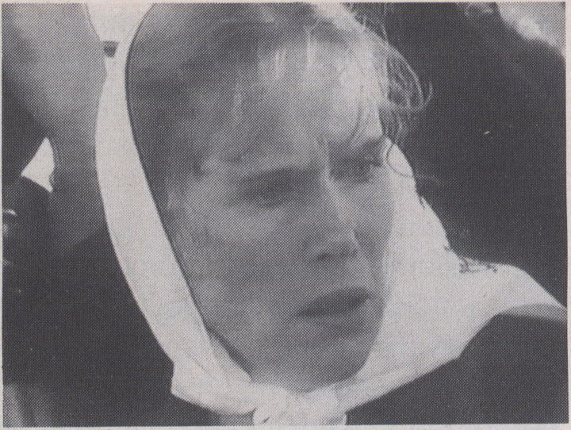
ln den letzten Monaten des Jahres
1987 ist der Spielfilm “La Amiga” von
Jeanine Meerapfel in Argentinien ge-
dreht worden. Liv Ullmann spielt darin
die Rolle einer Mutter vom PLAZA DEL
M AYO. Das Video handelt von den Dre-
harbeiten des Films. Und es ist auch ein
Portrait Liv Ullmanns, die sich ausein-
andersetzt mit dem Schicksal der wirk-
lichen Mütter der Tausenden von Men-
schen, die während der argentinischen
Militärdiktatur verschwunden sind.
ALREDEDOR
DE LA AMIGA
Carlos Pico
Carlos Martínez
Argentinien '88 - 45:00 min
Produktion: Tawa Cooperativa Filmica,
Buenos Aires
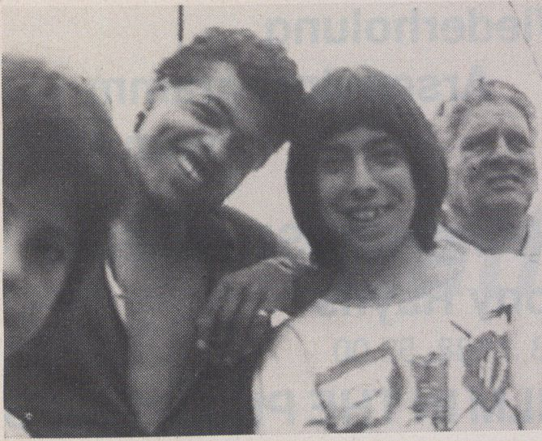
VIDEOBRIEF
Malte Ludin
BRD '87/88 - 35:00 min
“Wenn einer eine Reise tut, dann
kann er was erzählen” heißt es, und
wenn er, wie der Verfasser, eine kleine
Video-Ausrüstung im Reisegepäck hat,
dann liegt es nahe, neben Tinte und
Papier auch Kamera und Bildschirm als
Erzählmittel zu benutzen. Der Verfas-
serhat also mit Bildern, Tönen und
Worten einen “Brief geschrieben” - ein
Video porgamm von seinem Aufenthalt
in einer Stadt, von der er bis dahin nur
eine vage Ahnung im Kopf trug.
Anlaß für dieses Video waren die
Dreharbeiten von Jeanine Meerapfel mit
Liv Ullmann in Buenos Aires über die
Mütter der “Verschwundenen”. Anders
als Pico Carlos in “Alrededor De La
Amiga” verläßt Ludin die Dreharbeiten,
um sich in der Stadt umzutun.

%
CP
gtfßf ^{v<?e} ♦ Repa^
Hin im Hinterhof
Großbeerenstr. 66, Kreuzberg Tel. 25120 66 Mo-Fr 13-18, Sa 10-13

FILM - UND FERNSEHAUSSTATTUNG
Inh. Carola Kyas
Filinrequisiten * Verleih * Anfertigung * Schminkartikel * Pyrotechnik
Spezialeffekte * Bürobedarf * Motivvermittlung
Seit vier Generationen beschäftigen wir uns mit Filmausstattung und können Ihnen
unweit vom Kurfürstendamm zahlreiche Filmrequisiten der verschiedensten Le-
bens- und Arbeitsbereiche aus vielen Jahrzehnten für die Ausstattung Ihres Films
zur Verfügung stellen.
1000 Berlin 12 Roscherstr.l Tel. 030 / 323 33 25 u. 323 52 79

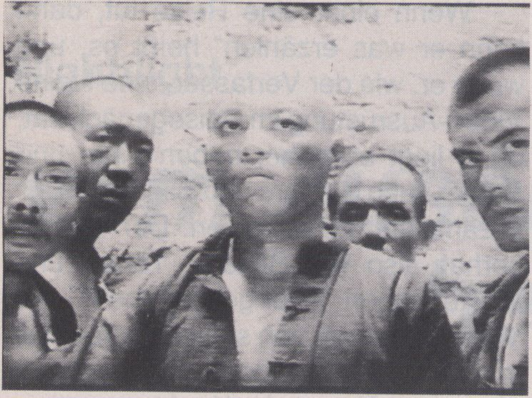Wiederholung
Arsenalprogramm
vom 19. 2
NEW CHINESE CINEMA
Tony Rayns
GB, 1988, 52.00
FILM IN THE PHILIPPINES
Tony Rayns
GB, 1983, 37.00
Zwei Berichte über das asiatische
Kino von Tony Rayns, einen der besten
Kenner der Kinemathographie dieser
Region. Neben Analysen der politischen
und kulturellen Situation jener Länder
gibt es Interviews mit den wichtigsten
Filmemacherinnen und Filmemachern
der jungen Generation dieser Länder,
sowie Ausschnitte aus den wichtigsten
Produktionen.
Inforeihe

Latina Eu

Entwicklung des Videos in
Spanien
Seit dem ersten Videofilm, der in
Spanien 1970 gedreht wurde, hat sich
das Video ständig entwickelt, immer auf
der Suche nach einem neuen Weg, den
es zu entdecken gibt. Mit der Entste-
hung von “VIDEO NOU” 1977 und
“SERVEI DE VIDEO COMUNITARI”
1979 wird eine Epoche der Erforschung
verschiedener Bereiche des Videos er-
öffnet: des sozialen, dokumentarischen,
erzieherischen, künstlerischen Berei-
ches, u.s.w. Das Hauptziel ist, den Ge-
brauch des Videos als ein Kommunka-
tionsmedium, das die soziale und kultu-
relle Dynamik belebt, zu verbreiten und
zu fördern. Obwohl es heutzutage of-
fensichtlich zahlreiche Unternehmungen
gibt, die diese Zielsetzung haben,
wächst zur gleichen Zeit die Zahl der
Künstler, die das Video als künstleri-
sche Kreation betrachten und Materia-
lien benutzen, die dem Medium der
sozialen Kommunikation eigen sind. Auf
diese Art und Weise wird die theoreti-
sche Basis für eine neue Kunstform
unserer Zeit geschaffen.
Die Verbindung Video- Kunst be-
ginnt sich ab 1976 durch Ausstellungen
und Seminare (Deutsches Kulturinsti-
tut, Barcelona) zu festigen und entwick-
elt sich in den darauffolgenden Jahren
durch weitere Ausstellungen/Seminare
und mittels der Teilnahme an Filmfesti-
vals (Filmfestival in San Sebastian)
Im Juni 1984 erfüllt sich in Madrid
beim Nationalen Videofestival der
Wunsch nach einem Fest, das aus-
schließlich der Videokunst vereint. Jetzt
ist das Video nicht mehr nur noch ein
Anhängsel irgendeines Filmfestivals,
sondern es hat endlich seinen eigenen
Platz und seine eigene Persönlichkeit
gefunden. Die Videokunst wird sich ihrer
eigenen Potenz bewußt.
Von jetzt an überschlagen sich die
Ereignisse: die Suche nach Vertriebs-
möglichkeiten und Vorführungsräumen,
nach den neuesten Technologien und
der Möglichkeit, in kommerzielle Berei-
che wie das Fernsehen u.s.w. einzu-
dringen. Die ersten Erfahrungen mit
Dokumentarsendungen für das Fern-
sehen (Radio Television Madrid - R.A.I.
- Verband des protugiesischen Films,
u.s.w.) werden gemacht, Videokunst
wird subventioniert (Institut der Jugend),
die Werbung bietet die ersten Aufträge
für Werbespots an, u.s.w.
Im Grossen und Ganzen sieht so die
aktuelle Situation des Videos in Spa-
nien aus.
Der Produzent und Verleih “Latina EU”
aus Madrid stellt eine Auswahl seines
Programms vor:
Zentaur
Javier Codesal
1988, 8:00
Das Vermischte - das Geklebte: wer
klebt an wem?
Menina
Juan Carlos Eguillor
- 10:00
Inszenierung der Figur des Gemäl-
des von Velazquez, die sich, von ihrer
Zweidimensionalität befreit, auf eine
Reise durch die “Galerien” der neuen
Technologien begibt.
Auf der Schwelle
Antonio Cano
1988, 14:00
Aus einem Workshop (den Antonio
Cano leitete) hervorgegangenes Band.
Die Männer, die Frauen und die Kin-
der - Paul Rodriguez
- 14:00
Der Alte geht im Feld spazieren und als
er sein Gesicht im Wasserspiegel eines
Brunnens betrachtet, fühlt er in sich die
Last der Erinnerungen. Die Schauspie-
ler sind 90 Personen aus den Dörfern in
Kastilien und Leon.
(1. Preis der Bienale Barcelona 1987)
The vivid imagination (A journey by
Bernardo Soares)
Paul Rodriguez
1988, 28:00
Ein Stück Fiktion über den portugie-
sischen Schriftsteller Fernando Pessoa-
und sein wichtigstes Werk “El libro do
desasosiego” (Das Buch der Unruhe).
Taula
Gabriel Corchero
1988, 10:00
Über Malerei und Video
Exposas
Javier Vadillo
- 6:00
Sevilla durch die Aufführung des My-
thos der Bluthochzeit gesehen.
Geschichte eines sich bewegenden
Krokodils
8:00
Latina Eu
c/ Infantas, 19-3° dcha.A
28004 Madrid, Spanien
Hauptprogramm XII

Video Art 2
Preview am 10. 2. -16³⁰

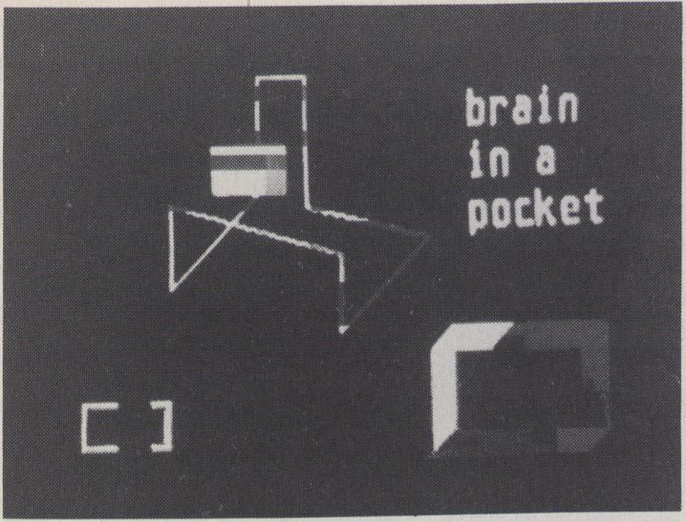
“Vorwiegend computersynthetisch
erarbeitete architektonische und opti-
sche Skizzen, bestehend aus Logoty-
pen, Timeschedules und anderen hy-
persimulierenden Emblenen.” Oder: Die
totale Digitalisierung von Wirklichkeit.

STATIONARY
IMAGINATION
Rainer Ganahl
Grossbritannien, Österreich,
Frankreich "87/88 - 3:40 min
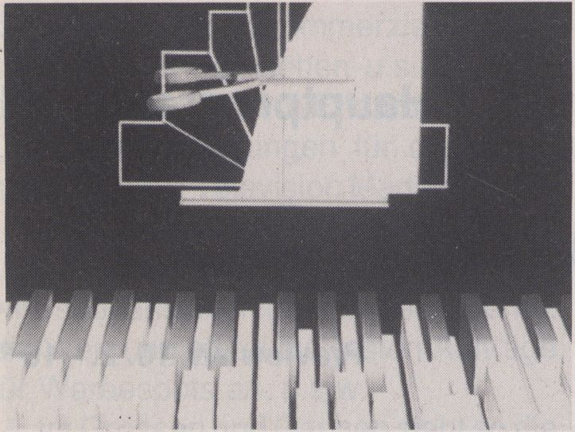
Computeranimierte Videos:
Fünf Gags über alltägliche Ge-
brauchsgegenstände wie Radios,
Wecker und Scheren.

TV SWING
Correnti Magnetiche
Italien '88 - 6:00 min
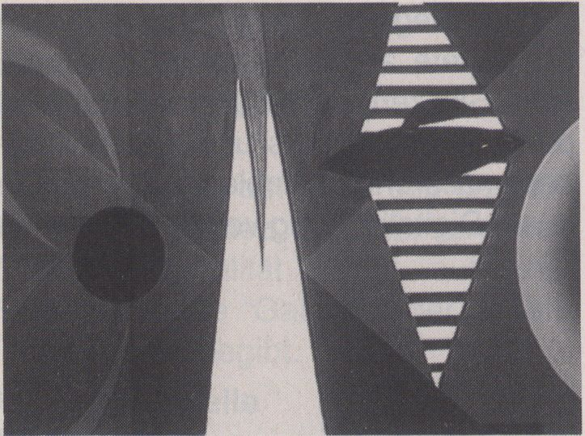Vertrieb: The Tape Connection, Rom
DIE UNIVERSELEN I
Frits Maats
Niederlande '88 - 9:40 min
Maats versteht es wie kein an-
derer, Elemente von Malerei und
Elektronik miteinander zu verbin-
den. Nicht identifizierbare Formen
werden geboren und dann wieder
von Farbmengen, Gefügen, Struk-
turen und dem fluoreszierenden
Durcheinander des Chaos ver-
schluckt. Die Landschaft löst sich in
ein Stilleben von murmelnden Li-
nien auf, die durch einen bunten
Hintergrund tanzen. Regenbogen-
farben suchen nicht nach dem
Schatz hinter dem Horizont, son-
dern geben ungezwungen ihrem
wahren Wesen eine Form.
Dienstag 21. 2.
21⁰⁰ Uhr

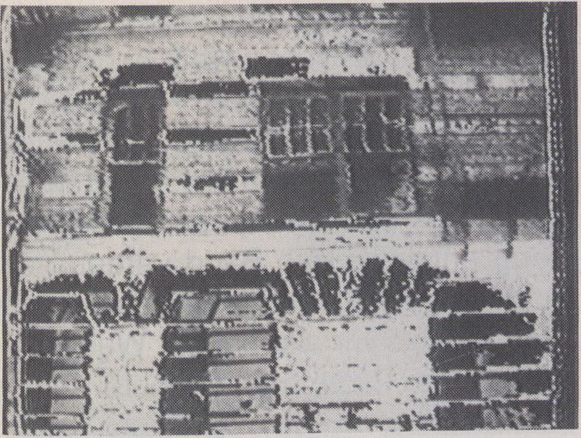
Bilder aus New York, die in Abhän-
gigkeit von musikalischen Momenten
elektronisch modifiziert werden.
“Das Band behandelt die Beziehung
zwischen auditiver und visueller Wahr-
nehmung. Die Bildbearbeitung durch
Midi-Daten am Experimental Television
Center, Owego, New York, diente der
Kontrolle visueller Ereignisse. Jeder
Bandabschnitt wurde in Echtzeit erar-
beitet.” Kjell Bjorgeengen

VIDEO WORK
Kjell Bjorgeenson
USA, Norwegen '87 -13:13 min

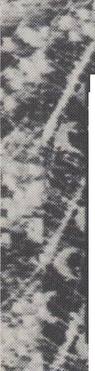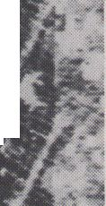
>>>><<<<<<<>>
<<>>>>>>>>>>
c >>>>>>>><
>>>>>>>>>>>>>
>>>>>>>>>>>>>
>>>>>>>>>>>>>
>>>>>>>>>>>>>
>>>>>>>>>>>>>
>>>>>>>>>>>>>
>>>>>>>>>>>>>
>>>>>>>>>>>>>
>>>>>>>>>>>>
<>>>>>>>>>>>>>
<>>>>>>>>>>>>>
<<<>)>>> >OK
»»»£
> >>>>>*
> <<>>> >>>>>
><<<<<
<<<<<-*
<<<<<
> >>>>>> > »>>
“If Pigs could fly” behandelt Ste-
reotype der australischen Identität und
untersucht gleichzeitig australische
Verhaltensweisen in Bezug auf die
Medien.
Musik von den ‘Conway Brothers’.

IF PIGS COULD FLY
Peter Callas
Australien '87 - 4:20
“Virtual Fictions” untersucht die Stil-
mittel des klassischen Hollywoodfilms.
Fragmente “gefundener” Filmsequen-
zen sind durch außergewöhnliche
Schnittfolgen zu einem Rhythmus struk-
turiert, aus dem ein neuer Film/Video-
Song entsteht. Das Band verdeutlicht
und unterstreicht das erzählerische
Moment,das wir alle bei der Wahrneh-
mung einer Bilderfolge erleben.
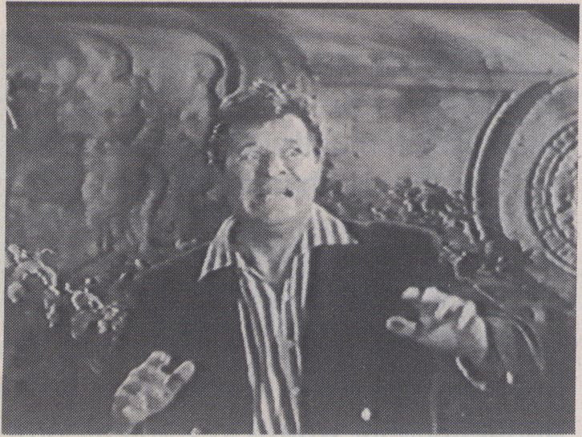VIRTUAL FICTIONS
Matthew Konicek
USA '88 - 4:30 min
Vertrieb: M. Konicek, Chikago
Auf der Basis des Märchens "Die kleine
Meerjungfrau" von Hans Christian
Andersen: "Weit draußen in der weiten
See ist das Wasser so blau und die
Menschen des Meeres leben dort. Der
Meerkönig mit seinen sechs Töchtern -
sechs waren sie, wunderschöne Kin-
der, doch die Jüngste war die schönste
von allen."
Eine moderne Version des Märchens.
FAR OUT
IN THE WHITE SEA
Torben Söborg
Dänemark '88 - 2:30 min
Produktion: Video Factory Prod.
Vertrieb: The Danish Video Art Data
Bank, Haslev
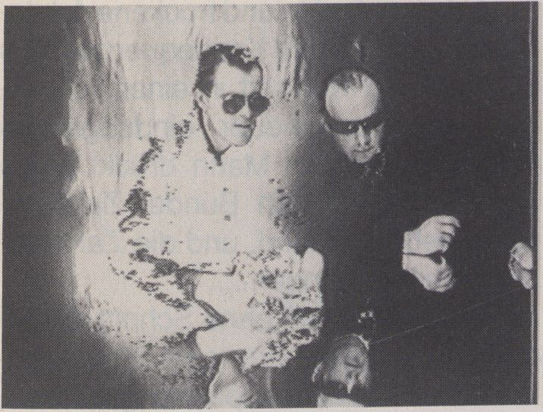Der Film erzählt von den Auswirkun-
gen vier geschichtlicher Ereignisse des
‘American Business' auf Südameri-
ka, von der Eroberung des Dschungels.
STRIKE THE BALANCE ist eine Video-
Collage. Szenen und Standbilder ver-
schmelzen Elemente des klassischen
Films, des Theaters, der Malerei und
der Druckmedien, um die Zerissenheit
von Gedanken- und Gefühlswelt der
Menschen Venezuelas darzustellen.

STRIKE THE BALANCE
Richard Lair
Venezuela '88 - 17:00 min

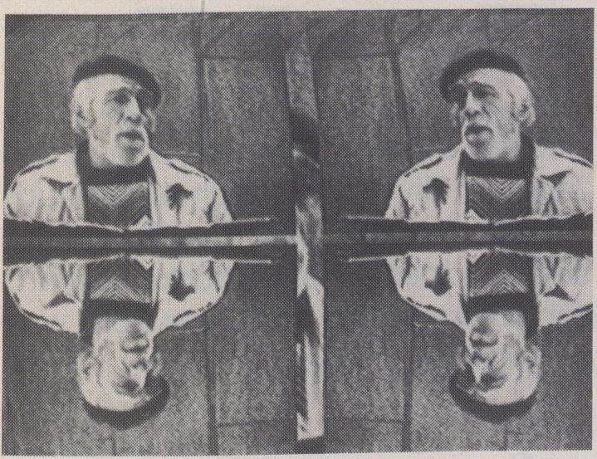Dies ist ein Dokumentarfilm über
Marti Iglesias, einen Schäfer, der nach
40 Jahren in den Bergen nach Barcelo-
na kommt und versucht, seinen Lebens-
unterhalt mit Malerei zu verdienen. Er
lebt und malt in der U-Bahn und erzählt
über sein vergangenes Leben.

I M A SHEPHERD
AND I DON T HAVE A JOB
Remo Balcells
Ruth Turner
Spanien '88 - 10:20 min
Produktion: Full Time Bricolage,
Barcelona
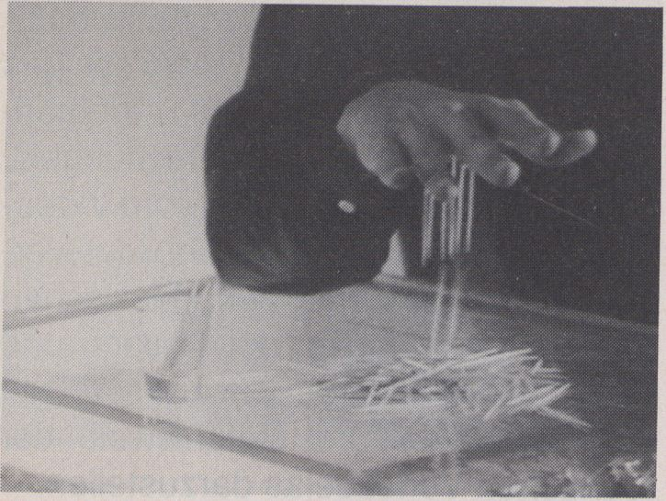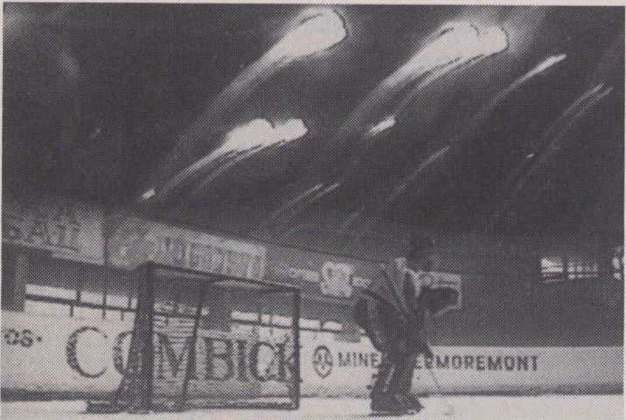Auf eine direkte und trockene Art do-
kumentiert “Ice” die Konsequenzen aus
Zeit und Schwerkraft in einer schlich-
ten, aber ungeheuer eindringlichen
Performance: Ein Mann drückt seine
Handfläche auf ein Bündel Zahnsto-
cher, hebt die Hand, und die Zahnsto-
cher bleiben hängen... .
ICE
Burt Barr
USA '87 - 4:28 min
Vertrieb: Electronic Arts Intermix
In Echtzeit und ohne Schnitt aufge-
zeichnet, erzeugt Barr eine Atmosphä-
re von dramatischer Spannung und kon-
zeptionellem Witz.
Achtung: Martinis Dalibor oder Dali-
bor Martinis?
“Liquid Ice” basiert auf dem Brief-
wechsel zwischen Antonin Artaud und
Jaques Riviere. Zwischen Artauds
schmerzlichem Körper -und Geisteszu-
stand und dem eines Eishockeytorwarts
vor, während und nach dem Spiel wer-
den Parallelen gezogen.

LIQUID ICE
Dalibor Martinis
Jugoslawien '88 -12:30
Produktion: Belgrade Television
Nightflight -
reserviert für aktuelle
Programme


Die AL DENTE Snackbar
versorgt Sie während des VideoFestes
Für den kleinen Flunger zwischendurch:
div. Gemüsetorten, Broccolitorten, Zwiebelkuchen,
verschiedene Sandwiches
Salate und andere Kleinigkeiten
AL DENTE
Filmcatering - Partyservice
262 45 36
Das
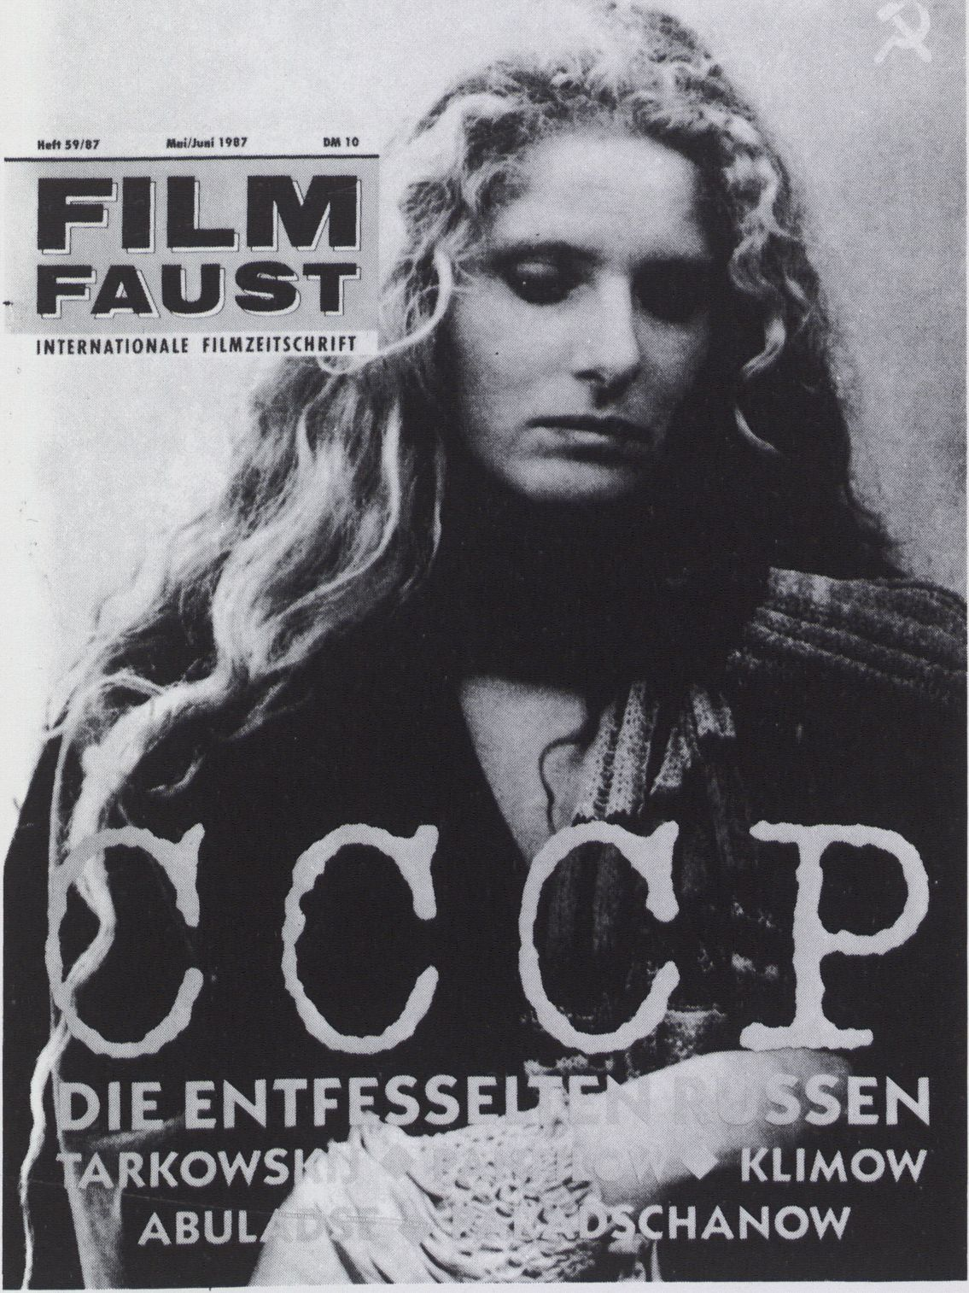Audio-
ABO
Amerika ¡0$ Schweiz 9 sfr Großbritannien 3 £ Österreich 80 S Niederlande Hh.fl D5502F
Abonnieren
Sie jetzt,
nicht morgen,
die
FILMFAUST
visuelle
Magazin
der
90er Jahre:
FILMFAUST
Das
Audio-
visuelle
Magazin
der
90er Jahre:
FILMFAUST
FILMFAUST Verlag
Schumannstraße 64
6000 Frankfurt am Main 1
Telefon: 069/748305
VideoVox
das kreative Studio
EB-Einsatz im
aktuellen Bereich,
Realisierung von
Dokumentarfilmen
und Features,
Abwicklung kompletter
Spielfilmproduktionen.
Wir haben die Technik
der neuesten Generation
und das nötige Know-How
für die Realisierung
Ihrer Ideen.
VideoVox
Der komplette Service
von der Idee bis zur
fertigen Sendekopie:
EB-Teams
Betacam SP und
Highband SP
A/B Schnittplätze
Betacam und Highband
8-Spur Tonverkopplung
Off-Line Schnittplätze
Lowband und VHS
VideoVox
ein Zusammenschluß
von Videoproduzenten,
die mit dem Medium
seit seiner Markteinführung
arbeiten und es
mitgestaltet haben.
Erfahrungen,
die Ihnen zur
Verfügung stehen.
VideoVox
Potsdamer Str.96
1000 Berlin 30
Tel: 030/262 30 38

VIDEO^C
AV-PRODUKTIONEN

